Министерство образования Республики Беларусь

Учреждение образования  
БЕЛОРУССКИЙ ГОСУДАРСТВЕННЫЙ УНИВЕРСИТЕТ  
ИНФОРМАТИКИ И РАДИОЭЛЕКТРОНИКИ

Инженерно-экономический факультет  
Кафедра экономической информатики

Дисциплина: Системный анализ и проектирование информационных систем

ПОЯСНИТЕЛЬНАЯ ЗАПИСКА

к курсовой работе  
на тему  
**«РАЗРАБОТКА АВТОМАТИЗИРОВАННОЙ СИСТЕМЫ РАСЧЁТА ПРИБЫЛИ ОТ ПРОДАЖ В МЕБЕЛЬНОМ САЛОНЕ»**

Выполнил:

Студен группы 672301 Кириленко Е.В.

Проверил:

Ассистент кафедры ЭИ Салапура М.Н.

Минск 2018

**COДЕРЖАНИЕ**

Введение 5

1 Описание системы расчёта прибыли мебельного салона 7

2 Постановка задачи и обзор методов ее решения 10

2.1 Постановка задачи 10

2.2 Обзор методов решения поставленных задач 11

2.2.1 Паттерн проектирования Строитель 11

2.2.2 Паттерн проектирования Стратегия 13

3 Функциональное моделирование на основе стандарта IDEF0 15

4 Информационная модель системы и её описание 18

5 Модели представления системы 21

5.1 Диаграмма вариантов использования 21

5.2 Диаграмма состояний 22

5.3 Диаграмма последовательностей 23

5.4 Диаграмма компонентов 24

5.5 Диаграмма развёртывания 25

5.6 Диаграмма классов 26

6 Описание алгоритмов, реализующих бизнес-логику серверной части

системы расчёта прибыли от продаж 28

7 Руководство пользователя 29

8 Результаты тестирования разаработанной системы 42

Заключение 45

Список используемых источников 46

Приложение А (обязательное) Функциональная модель мебельного салона 47

Приложение Б (обязательное) Схема алгоритма расчёта прибыли 56

Приложение В (обязательное) Листинг скрипта для генерации базы данных 57

Приложение Г (обязательное) Листинг кода 60

# ВВЕДЕНИЕ

В современных экономических условиях хозяйствования и переходе к полноценной рыночной экономике необходимость оптимизации учёта на производстве и в торговле на новых принципах, а именно, на основе автоматизации на предприятии. Оптимизация учёта какой-либо продукции, либо затрат на её изготовление, точность, оперативность информации, все это – решающие факторы успешного развития экономики нашей страны.

Достижения отечественных и зарубежных специалистов в области автоматизации затрат на производство, особенностей использования информационных систем и технологий в учете и управлении предприятием проводятся уже достаточно давно и нашли свое воплощение во многих научных трудах. Они рассматривали структуру автоматизированных систем учета, особенности функционирования их компонентов, а также основные направления использования, в том числе и в управленческой деятельности.

Современная вычислительная техника обеспечивает автоматизацию полного комплекса учётных задач.  Это позволяет нам не только выполнять работы, которые ранее мы производили вручную, но и сокращает трудоёмкость заполнения первичной документации и снижает затраты на подготовку бумажных носителей информации.

Целью курсовой работы является автоматизация расчёта прибыли от продаж в мебельном салоне.

Удобность хранения данных и работы с ними – те характеристики, которыми должно обладать приложение. Возможность добавления, редактирования, удаления и сохранения информации значительно облегчит работу пользователя. Однако следует учесть, что конфиденциальность и надежность хранения информации выступают ключевыми свойствами, которыми должен обладать итоговый программный продукт. Решение этой задачи заключается в обеспечении авторизации пользователя и администратора, а также последующий их вход в систему.

Для реализации цели курсового проекта необходимо выполнение следующих задач:

- исследовать принцип работы мебельного салона;

- определить классы программы и установить взаимосвязи между ними;

- разработать пользовательские функции;

- разработать UML-диаграммы и модель IDEF0;

- разработать диаграмму классов;

- предусмотреть администрирование;

- предусмотреть способность работать в любой исключительной ситуации;

- реализовать клиент-серверное приложение;

-описать результат работы проекта;

- сделать вывод о проделанной работе.

Объектом исследования являются процессы, связанные с моделированием систем для решения оптимизационных задач.

Предметами исследования являются: алгоритмы, методы, модели создания программных продуктов подобного рода.

# 1 ОПИСАНИЕ СИСТЕМЫ РАСЧЁТА ПРИБЫЛИ МЕБЕЛЬНОГО

# САЛОНА

Магазин продажи мебельных товаров должен быстро и качественно, как и любой другой магазин, обслуживать клиентов. Именно поэтому в предприятии должна быть чётко организованна структура должностей.

Организационная структура - совокупность подразделений организации и их взаимосвязей, в рамках которой между подразделениями распределяются управленческие задачи, определяются полномочия и ответственность руководителей и должностных лиц. Организационная структура выстраивается, с одной стороны, в соответствии с теми задачами, которые ставит перед организацией её стратегия. С другой стороны, структура на разных уровнях обеспечивает использование эффекта масштаба для экономии ресурсов организации. Таким образом, структура связывает внешнюю - стратегическую, эффективность с внутренней эффективностью - экономичностью. Организационная структура мебельного салона представлена на рисунке 1.1.

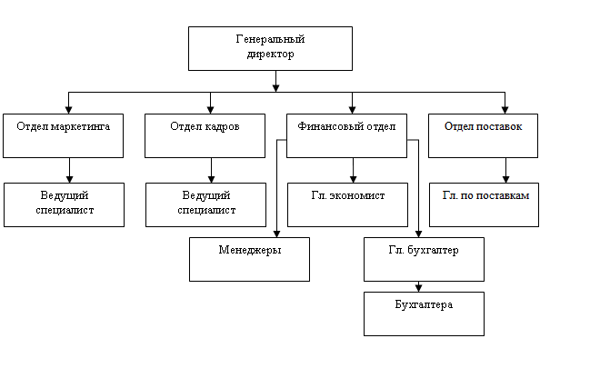

Рисунок 1.1 – Организационная структура магазина

Для приведенной организационной структуры характерны: четкое разделение труда и установление жестокой системы обобщенных формальных правил и стандартов, обеспечивающих выполнение сотрудниками обязанностей и координаций различных задач; иерархичность уровней управления, при которых каждый нижестоящий подчиняется вышестоящему и контролируется им; четкое разделение труда, что приводит к появлению высококвалифицированных кадров в каждой области. Структура позволяет директору оперативно управлять работой предприятия и находиться в курсе событий.

Прибыль от продаж – это конечный показатель торговой деятельности фирмы.

Данный показатель позволяет рассчитать, насколько эффективна реализуемая стратегия фирмы, и есть ли вообще смысл в ее дальнейшем продолжении.

Руководство компании должно стремиться к тому, чтобы конечный результат деятельности, имел хоть и не максимальный уровень прибыли, но был достаточным для дальнейшего продолжения работы, в нормальных условиях.

**Сам по себе показатель прибыли не способен дать глубокой оценки ситуации, потому как это не более чем цифра, выраженная в стоимости.** Например, за прошедший аудит фирма получила доход порядка 200 тысяч рублей. Насколько подобный показатель хороший или плохой?

Дать исчерпывающий ответ на подобный вопрос, располагая лишь цифрой в 200 тысяч рублей, трудно. Одним из решений, может служить сравнение результатов деятельности компании с ее предыдущими отчетными периодами.

К примеру, в прошлом году, фирма в результате своей хозяйственной деятельности выручила 150 тысяч рублей. Следовательно, показатель прибыли вырос на пятьдесят тысяч рублей, или на тридцать три процента. Отвечая на ранее поставленный вопрос – за прошедший аудит, компания смогла показать более эффективные результаты.

В процессе расчета прибыли предпринимательской деятельности, используется формула, в которой коэффициент выступает в роли разницы между расходами и валовой прибылью.

Валовая прибыль от продаж — это разница между расходами (необходимых для реализации и создания выпускаемой продукции) и поточной выручкой.

К себестоимости реализации относятся только те строки расходов, направленные на непосредственную продажу выпускаемого товара или предлагаемой услуги. [1]

Цель данного курсового проекта состоит в оптимизации расчёта прибыли от продаж мебельного салона с помощью создания автоматизированной системы, позволяющей сотруднику предприятия вводить исходные данные о товарах и показателях предприятия, редактировать существующую информацию, а также получать вывод необходимой графической информации на экран.

Программный продукт предназначен для расчета прибыли от продаж магазина. Исходными данными служит информация о товарах. Входные данные: список товаров, показатели для расчёта. Выходными данными будет служить информация, получаемая при конечном результате вычислений программы: прибыль от продажи продукта, график изменения продаж.

Расчет и анализ уровня прибыльности компании представляет собой ключевой элемент управления предпринимательской деятельностью. В небольших фирмах подобная работа не занимает много средств и времени, а наиболее простой расчет прибыли компании может провести и сам руководитель. Но при скрупулезном подходе, позитивные изменения проявят себя незамедлительно, в виде увеличения дохода и уровня эффективности.

# ПОСТАНОВКА ЗАДАЧИ И ОБЗОР МЕТОДОВ ЕЕ РЕШЕНИЯ

# 

# Постановка задачи

Согласно техническому заданию необходимо создать программу для расчета прибыли от продаж в мебельном салоне. Программный продукт должен являться программой на Java. Приложение должно обработать информацию от пользователя и выдать конечный результат для просмотра.

Основная цель разработки такого рода программного продукта – ускорение и облегчение расчета стоимости изделия.

Для достижения поставленной цели можно выделить следующие основные задачи:

1. Создание системы для добавления и редактирования записей, содержащих информацию о товарах, поставщиках, клиентах и персонале;
2. Создание функционального приложения, позволяющего в удобном виде просматривать содержимое базы;
3. Реализовать возможность регистрации сотрудников и клиентов;
4. Реализовать понятный интерфейс для комфортной работы.

Для выполнения вышеперечисленных задач нужно разделить пользователей на две группы: администраторы и клиенты.

Возможности администратора должны включать в себя: возможность управления учётными записями клиентов и персонала, а также редактирование данных о товарах и поставщиках, а также возможность осуществлять заказы и просматривать отчётность об осуществлённых заказах.

Так как обычными пользователями будут являться клиенты магазина, для пользователей данного типа нужно реализовать возможность осуществления заказа, а также возможность редактирования своей учётной записи.

Интерфейс должен быть интуитивно понятным для того, чтобы пользователям было удобно работать с приложением.

На серверной части должна быть реализована много поточность, чтобы с приложением могли работать сразу несколько пользователей.

Интерфейс программы и данные должны быть только на русском языке. Приложение должно запускаться без использования интегрированных средств разработки.

Необходимо отладить и протестировать разработанное приложение для того, чтобы гарантировать его качественную работу в дальнейшем.

# 

# 2.2 Обзор методов решения поставленных задач

Приложение должно быть написано на объектно-ориентированном языке программирования JAVA.

Приложение необходимо разделить на две части – клиентскую и серверную. Взаимодействие между серверной и клиентскими частями будет осуществляться с использованием технологии RMI.

Серверная часть будет консольной, а клиентская – графической, для чего следует использовать библиотеку JAVA FX.

Разработанная система будет использовать СУБД MySQL.

В разработке следует применить паттерны проектирования Строитель и Стратегия.

Паттерны проектирования – это многократно используемые решения распространённых проблем, возникающих при разработке программного обеспечения. По мере накопления личного опыта и профессионального роста программист обычно замечает сходство новых задач проектирования с задачами, решёнными им ранее. В дальнейшем приходит осознание того, что решения похожих проблем представляют собой повторяющиеся шаблоны. Зная эти шаблоны, опытные программисты распознают ситуации их применения и сразу используют готовое решение, не тратя времени на предварительный анализ проблемы.

# 2.2.1 Паттерн проектирования Строитель

Строитель ([англ.](https://ru.wikipedia.org/wiki/%D0%90%D0%BD%D0%B3%D0%BB%D0%B8%D0%B9%D1%81%D0%BA%D0%B8%D0%B9_%D1%8F%D0%B7%D1%8B%D0%BA) *Builder*) — [порождающий шаблон проектирования](https://ru.wikipedia.org/wiki/%D0%9F%D0%BE%D1%80%D0%BE%D0%B6%D0%B4%D0%B0%D1%8E%D1%89%D0%B8%D0%B5_%D1%88%D0%B0%D0%B1%D0%BB%D0%BE%D0%BD%D1%8B_%D0%BF%D1%80%D0%BE%D0%B5%D0%BA%D1%82%D0%B8%D1%80%D0%BE%D0%B2%D0%B0%D0%BD%D0%B8%D1%8F) предоставляет способ создания составного объекта.

Цель:

Отделяет конструирование сложного объекта от его представления так, что в результате одного и того же процесса конструирования могут получаться разные представления

Плюсы:

* позволяет изменять внутреннее представление продукта;
* изолирует код, реализующий конструирование и представление;
* дает более тонкий контроль над процессом конструирования.

Применение:

* алгоритм создания сложного объекта не должен зависеть от того, из каких частей состоит объект и как они стыкуются между собой;
* процесс конструирования должен обеспечивать различные представления конструируемого объекта. [2]

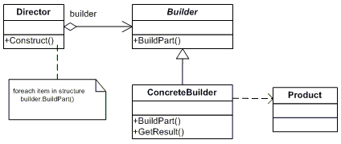

Рисунок 2.1 - Дизайн шаблона Строитель

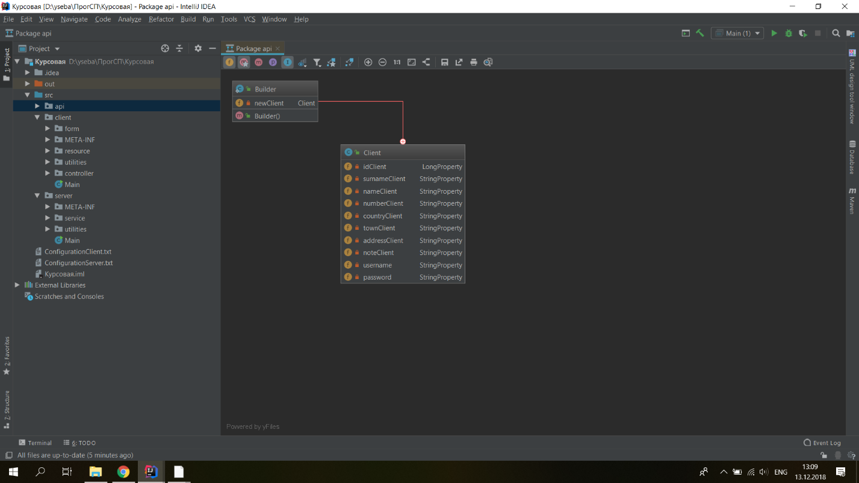

Рисунок 2.2 - Реализация шаблона Строитель

# 2.2.2 Паттерн проектирования Стратегия

Стратегия ([англ.](https://ru.wikipedia.org/wiki/%D0%90%D0%BD%D0%B3%D0%BB%D0%B8%D0%B9%D1%81%D0%BA%D0%B8%D0%B9_%D1%8F%D0%B7%D1%8B%D0%BA) *Strategy*) — [поведенческий](https://ru.wikipedia.org/wiki/%D0%9F%D0%BE%D0%B2%D0%B5%D0%B4%D0%B5%D0%BD%D1%87%D0%B5%D1%81%D0%BA%D0%B8%D0%B5_%D1%88%D0%B0%D0%B1%D0%BB%D0%BE%D0%BD%D1%8B_%D0%BF%D1%80%D0%BE%D0%B5%D0%BA%D1%82%D0%B8%D1%80%D0%BE%D0%B2%D0%B0%D0%BD%D0%B8%D1%8F) [шаблон проектирования](https://ru.wikipedia.org/wiki/%D0%A8%D0%B0%D0%B1%D0%BB%D0%BE%D0%BD_%D0%BF%D1%80%D0%BE%D0%B5%D0%BA%D1%82%D0%B8%D1%80%D0%BE%D0%B2%D0%B0%D0%BD%D0%B8%D1%8F), предназначенный для определения семейства [алгоритмов](https://ru.wikipedia.org/wiki/%D0%90%D0%BB%D0%B3%D0%BE%D1%80%D0%B8%D1%82%D0%BC), инкапсуляции каждого из них и обеспечения их взаимозаменяемости. Это позволяет выбирать алгоритм путём определения соответствующего класса. Шаблон Strategy позволяет менять выбранный алгоритм независимо от [объектов](https://ru.wikipedia.org/wiki/%D0%9E%D0%B1%D1%8A%D0%B5%D0%BA%D1%82_(%D0%BF%D1%80%D0%BE%D0%B3%D1%80%D0%B0%D0%BC%D0%BC%D0%B8%D1%80%D0%BE%D0%B2%D0%B0%D0%BD%D0%B8%D0%B5))-клиентов, которые его используют.

Цель:

По типу клиента (или по типу обрабатываемых данных) выбрать подходящий алгоритм, который следует применить. Если используется правило, которое не подвержено изменениям, нет необходимости обращаться к шаблону «стратегия».

Плюсы:

* инкапсуляция реализации различных алгоритмов, система становится независимой от возможных изменений бизнес-правил;
* вызов всех алгоритмов одним стандартным образом;
* отказ от использования переключателей и/или условных операторов.

Применение:

Применяется в случаях, когда в одном и том же месте в зависимости от текущего состояния системы (или её окружения) должны использоваться различные алгоритмы. [3]

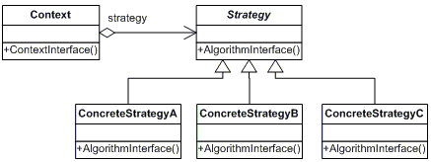

Рисунок 2.3 - Дизайн шаблона Стратегия

Рисунок 2.4 - Реализация шаблона Стратегия

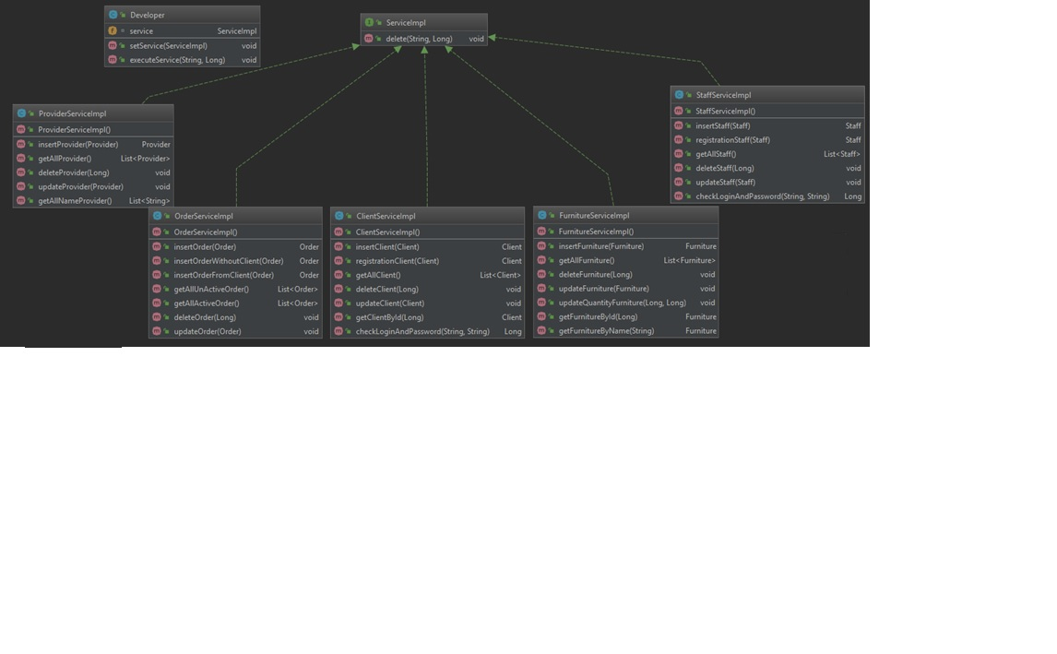

# ФУНКЦИОНАЛЬНОЕ МОДЕЛИРОВАНИЕ НА ОСНОВЕ СТАНДАРТА IDEF0

IDEF0  — [методология](https://ru.wikipedia.org/wiki/%D0%9C%D0%B5%D1%82%D0%BE%D0%B4%D0%BE%D0%BB%D0%BE%D0%B3%D0%B8%D1%8F) функционального моделирования ([англ.](https://ru.wikipedia.org/wiki/%D0%90%D0%BD%D0%B3%D0%BB%D0%B8%D0%B9%D1%81%D0%BA%D0%B8%D0%B9_%D1%8F%D0%B7%D1%8B%D0%BA) *function modeling*) и графическая нотация, предназначенная для формализации и описания [бизнес-процессов](https://ru.wikipedia.org/wiki/%D0%91%D0%B8%D0%B7%D0%BD%D0%B5%D1%81-%D0%BF%D1%80%D0%BE%D1%86%D0%B5%D1%81%D1%81). Отличительной особенностью IDEF0 является её акцент на соподчинённость объектов. В IDEF0 рассматриваются логические отношения между работами, а не их временная последовательность ([поток работ](https://ru.wikipedia.org/wiki/%D0%9F%D0%BE%D1%82%D0%BE%D0%BA_%D1%80%D0%B0%D0%B1%D0%BE%D1%82)).

Стандарт IDEF0 представляет организацию как набор модулей, здесь существует правило — наиболее важная функция находится в верхнем левом углу, кроме того есть правило стороны:

* стрелка входа всегда приходит в левую кромку активности,
* стрелка управления — в верхнюю кромку,
* стрелка механизма — нижняя кромка,
* стрелка выхода — правая кромка.

Описание выглядит как «[чёрный ящик](https://ru.wikipedia.org/wiki/%D0%A7%D1%91%D1%80%D0%BD%D1%8B%D0%B9_%D1%8F%D1%89%D0%B8%D0%BA)» с входами, выходами, управлением и механизмом, который постепенно детализируется до необходимого уровня. Также для того чтобы быть правильно понятым, существуют словари описания активностей и стрелок. В этих словарях можно дать описания того, какой смысл вы вкладываете в данную активность либо стрелку.

Также отображаются все сигналы управления, которые на [DFD](https://ru.wikipedia.org/wiki/DFD) (диаграмме потоков данных) не отображались. Данная модель используется при организации бизнес-процессов и проектов, основанных на моделировании всех процессов: как административных, так и организационных. [4]

Для представления функций рассматриваемой информационной системы была разработана диаграмма IDEF0. Данная диаграмма обеспечивает представление о функционировании процесса, а также об информации и материалах, имеющихся в нем. Диаграмма представлена в приложении А на рисунках А.1 – А.9.

На контекстной диаграмме верхнего уровня (рисунок А.1) представлена функциональная модель мебельного салона, а также определены потоки входных и выходных данных, механизмы ограничения и управления данными.

Входной поток включает товарно-материальные ценности от поставщиков, потенциальных клиентов, денежные средства от контрагентов, информацию о внешней среде и персонал с рынка труда. После обработки в выводном потоке имеем денежные средства контрагентам и чистый денежный поток, а также проданный товар. Управляющим механизмом являются ожидания собственников.

На рисунке А.2 показана декомпозиция контекстной диаграммы, которая включает пять блоков:

* Разработка стратегии и развитие бизнеса;
* Воспроизводство персонала;
* Продвижение и продажи;
* Закупки и снабжение;
* Финансирование деятельности и расчеты.

Блок «Разработка стратегии и развитие бизнеса» состоит из трех процессов:

* Анализ рынка;
* Выбор сегментов рынка и определение продуктового портфеля;
* Разработка долгосрочного плана развития;

Декомпозиция данного блока представлена на рисунке А.3.

Декомпозиция блока «Воспроизводство персонала» изображена на рисунке А.4 и состоит из четырёх блоков:

* Определение потребностей в персонале;
* Подбор персонала;
* Ввод персонала;
* Обеспечение работоспособности персонала;

Декомпозиция блока «Продвижение и продажи» изображена на рисунке А.5 и состоит из трех блоков:

* Привлечение клиентов;
* Осуществление продаж;
* Анализ результатов продаж;

Декомпозиция блока «Осуществление продаж» изображена на рисунке А.6 и состоит из трёх блоков:

* Анализ и согласование заявки клиента;
* Оформление договора;
* Выполнение заказа.

Декомпозиция блока «Выполнение заказа» изображена на рисунке А.7 и состоит из трёх блоков:

* Прием заказа;
* Доставка заказа;
* Выполненный заказа.

Декомпозиция блока «Закупки и снабжение» изображена на рисунке А.8 и состоит из пяти блоков:

* Планирование закупок;
* Поиск и выбор поставщика;
* Заключение договора на поставку;
* Закупка ТМЦ;
* Хранение и выдача ТМЦ.

Блок «Финансирование деятельности и расчеты» состоит из пяти процессов:

* Контроль доходов;
* Расчет сумм платежей;
* Формирование платежного бюджета;
* Осуществление платежей;
* Подготовка отчетности.

Декомпозиция данного блока представлена на рисунке А.9.

# ИНФОРМАЦИОННАЯ МОДЕЛЬ СИСТЕМЫ И ЕЁ ОПИСАНИЕ

Построение информационной модели предметной области предполагает выделение сущностей, их атрибутов и первичных ключей, идентификацию связей между сущностями. Общепринятым видом графического изображения реляционной модели данных является ER-диаграмма, на которой сущности изображаются прямоугольниками, соединенные между собой связями. Такое графическое представление облегчает восприятие структуры базы данных по сравнению с текстовым описанием.

IDEF1X описывает собой совокупность/набор экземпляров похожих по свойствам, но однозначно отличаемых друг от друга по одному или нескольким признакам. Каждый экземпляр является реализацией сущности, т.о. сущность в IDEF1X описывает конкретный набор экземпляров реального мира, в отличие от сущности в IDEF1, которая представляет собой абстрактный набор информационных отображений реального мира. Сущность - это множество экземпляров реальных или абстрактных объектов (человек, место, вещь, событие, состояние, концепция, идея, предмет и т.п.), обладающих общими атрибутами или характеристиками, и о которых необходимо хранить информацию.

Основные элементы ER-моделей:

* объекты (сущности);
* атрибуты объектов;
* связи между объектами

Сущность - это множество индивидуальных объектов - экземпляров, причем все эти объекты являются различными.

Связь - это функциональная зависимость между сущностями. Каждая сущность обладает атрибутами. Атрибут - это свойство объекта, характеризующее его экземпляр.

Графически связь изображается в виде линии, связывающей две сущности или ведущей от сущности к ней же самой. При этом в месте "стыковки" связи с сущностью используются трехточечный вход в прямоугольник сущности, если для этой сущности в связи могут использоваться много экземпляров сущности, и одноточечный вход, если в связи может участвовать только один экземпляр сущности. Обязательный конец связи изображается сплошной линией, а необязательный - прерывистой линией.

Связь типа один-к-одному означает, что один экземпляр первой сущности (левой) связан с одним экземпляром второй сущности (правой).

Связь типа один-ко-многим означает, что один экземпляр первой сущности (левой) связан с несколькими экземплярами второй сущности (правой).

Связь типа много-ко-многим означает, что каждый экземпляр первой сущности может быть связан с несколькими экземплярами второй сущности, и каждый экземпляр второй сущности может быть связан с несколькими экземплярами первой сущности. [5]

На рисунке 4.1 представлена инфологическая модель предметной области.

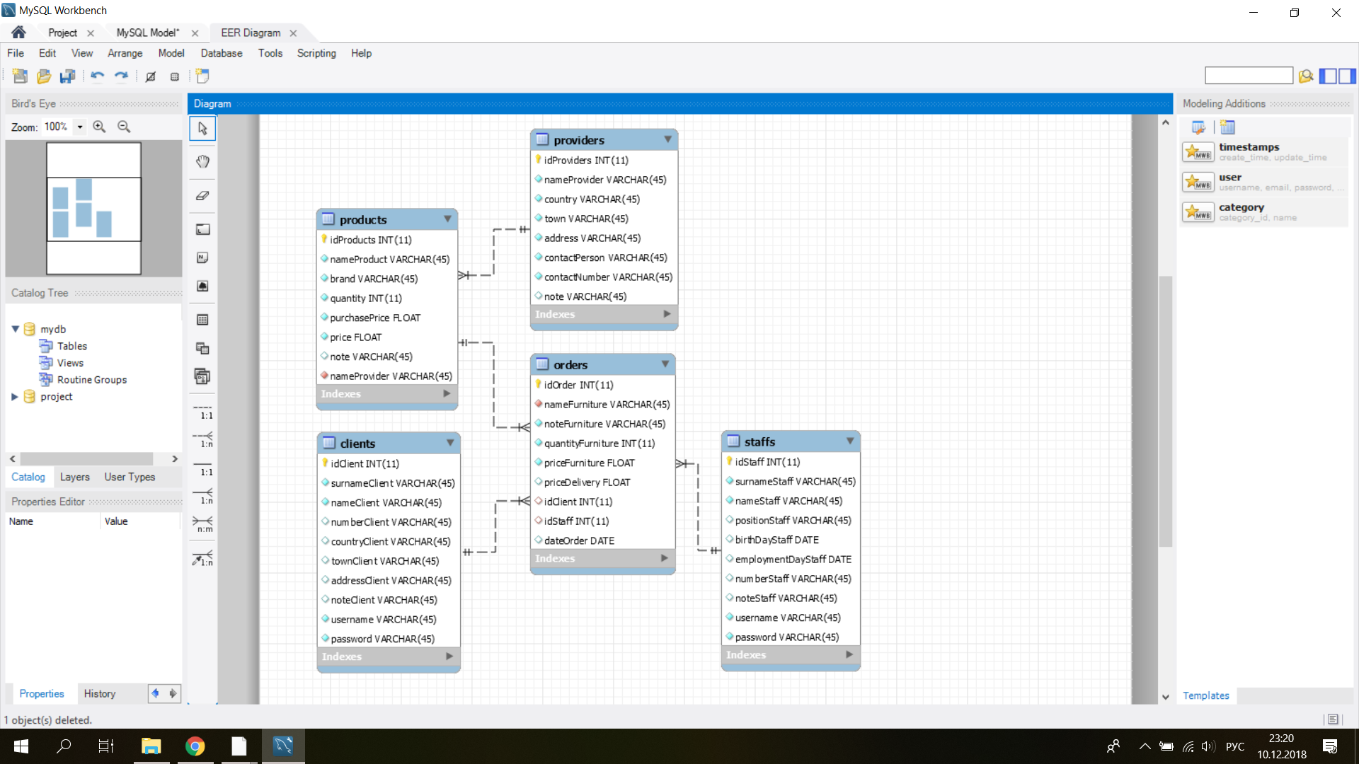

Рисунок 4.1 – Инфологическая модель базы данных

Базовое отношение находится в третьей нормальной форме относительно заданного множества функциональных зависимостей тогда и только тогда, когда оно находится во второй нормальной форме и каждый не ключевой атрибут полностью функционально зависит только от ключей.

Таким образом, требования, предъявляемые третьей нормальной формой, сильнее требований, накладываемых первой и второй нормальной формой, даже вместе взятых. Фактически в третьей нормальной форме каждый не ключевой атрибут зависит от ключа, причем от всего ключа целиком и ни от чего другого, кроме как от ключа.

Разработанная информационная модель соответствует всем вышеперечисленным требованиям, а значит находится в третьей нормальной форме.

# 

# МОДЕЛИ ПРЕДСТАВЛЕНИЯ СИСТЕМЫ

Далее система будет рассмотрена с различных сторон и будет представлена в виде диаграмм и схем.

Были смоделированы следующие диаграммы: диаграмма вариантов использования, диаграмма состояний, диаграмма последовательностей, диаграмма развёртывания, диаграмма компонентов, диаграмма классов.

# 5.1 Диаграмма вариантов использования

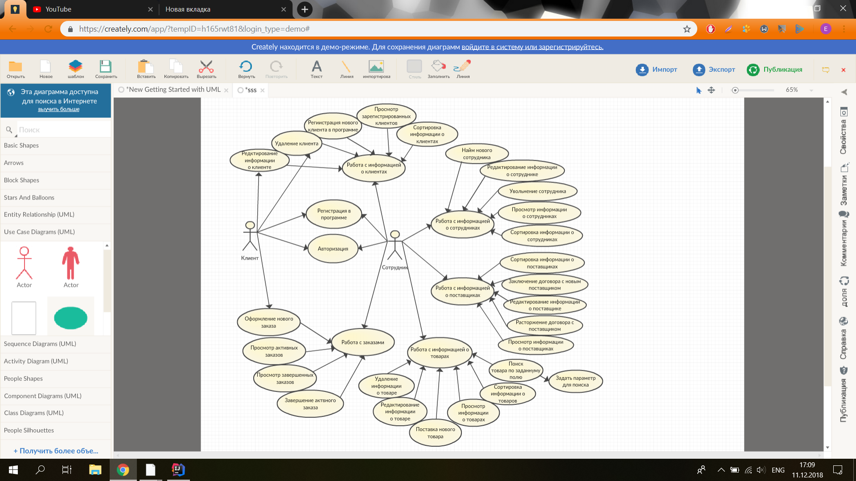

Рисунок 5.1 – Диаграмма вариантов использования

# 5.2 Диаграмма состояний

Далее представлена диаграмма состояний на которой представлен алгоритм регистрации нового пользователя в приложении (рисунок 5.2).

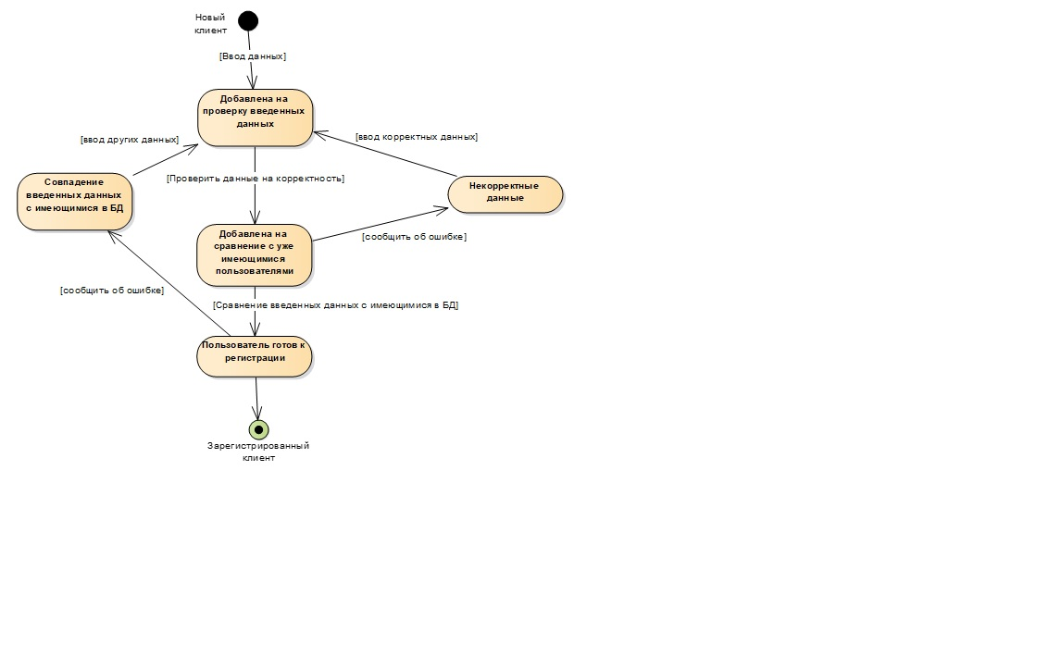

Рисунок 5.2 – Диаграмма состояний

# 5.3 Диаграмма последовательностей

Далее представлена диаграмма последовательности, которая показывает как пользователь может осуществлять заказы интересующих его товаров (рисунок 5.3).

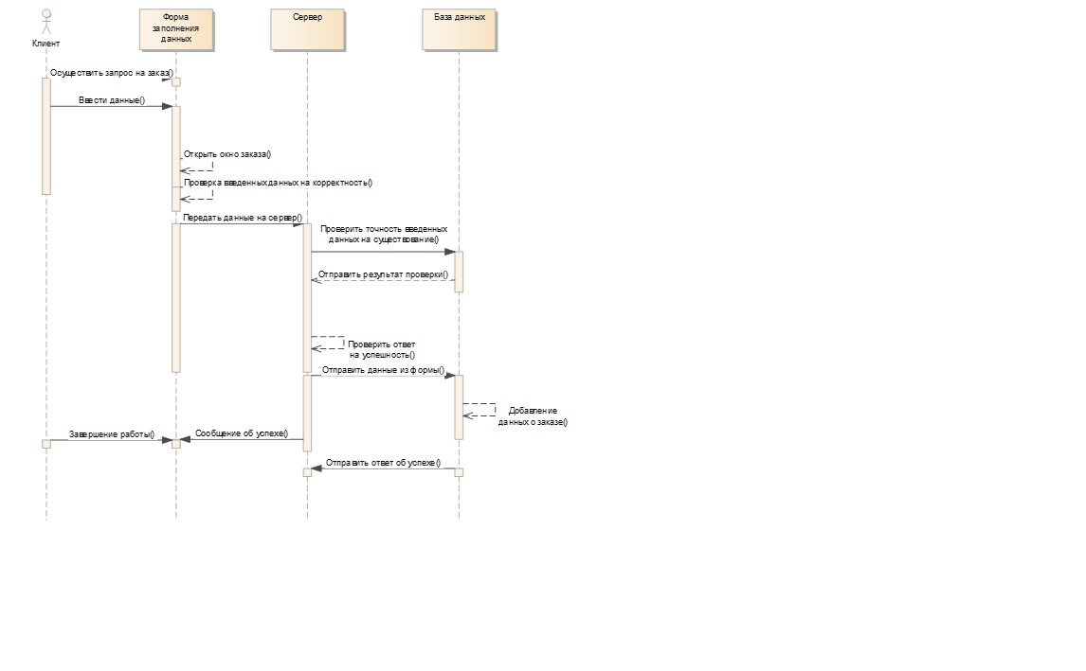

Рисунок 5.3 – Диаграмма последовательностей

# 5.4 Диаграмма компонентов

Далее представлена диаграмма компонентов, которая показывает общую схему взаимодействия работы клинтского и серверного приложений (рисунок 5.4).

Рисунок 5.4 – Диаграмма компонентов

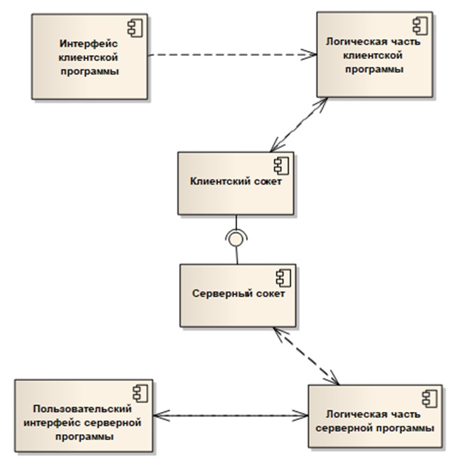

# 5.5 Диаграмма развёртывания

Далее представлена диаграмма развёртывания, описывающая процесс взаимодействия узлов системы (рисунок 5.5).

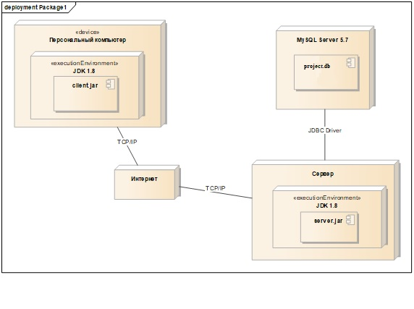

Рисунок 5.5 – Диаграмма развёртывания

# 5.6 Диаграмма классов

Далее представлены диаграммы классов приложения (рисунки 5.6-5.7).

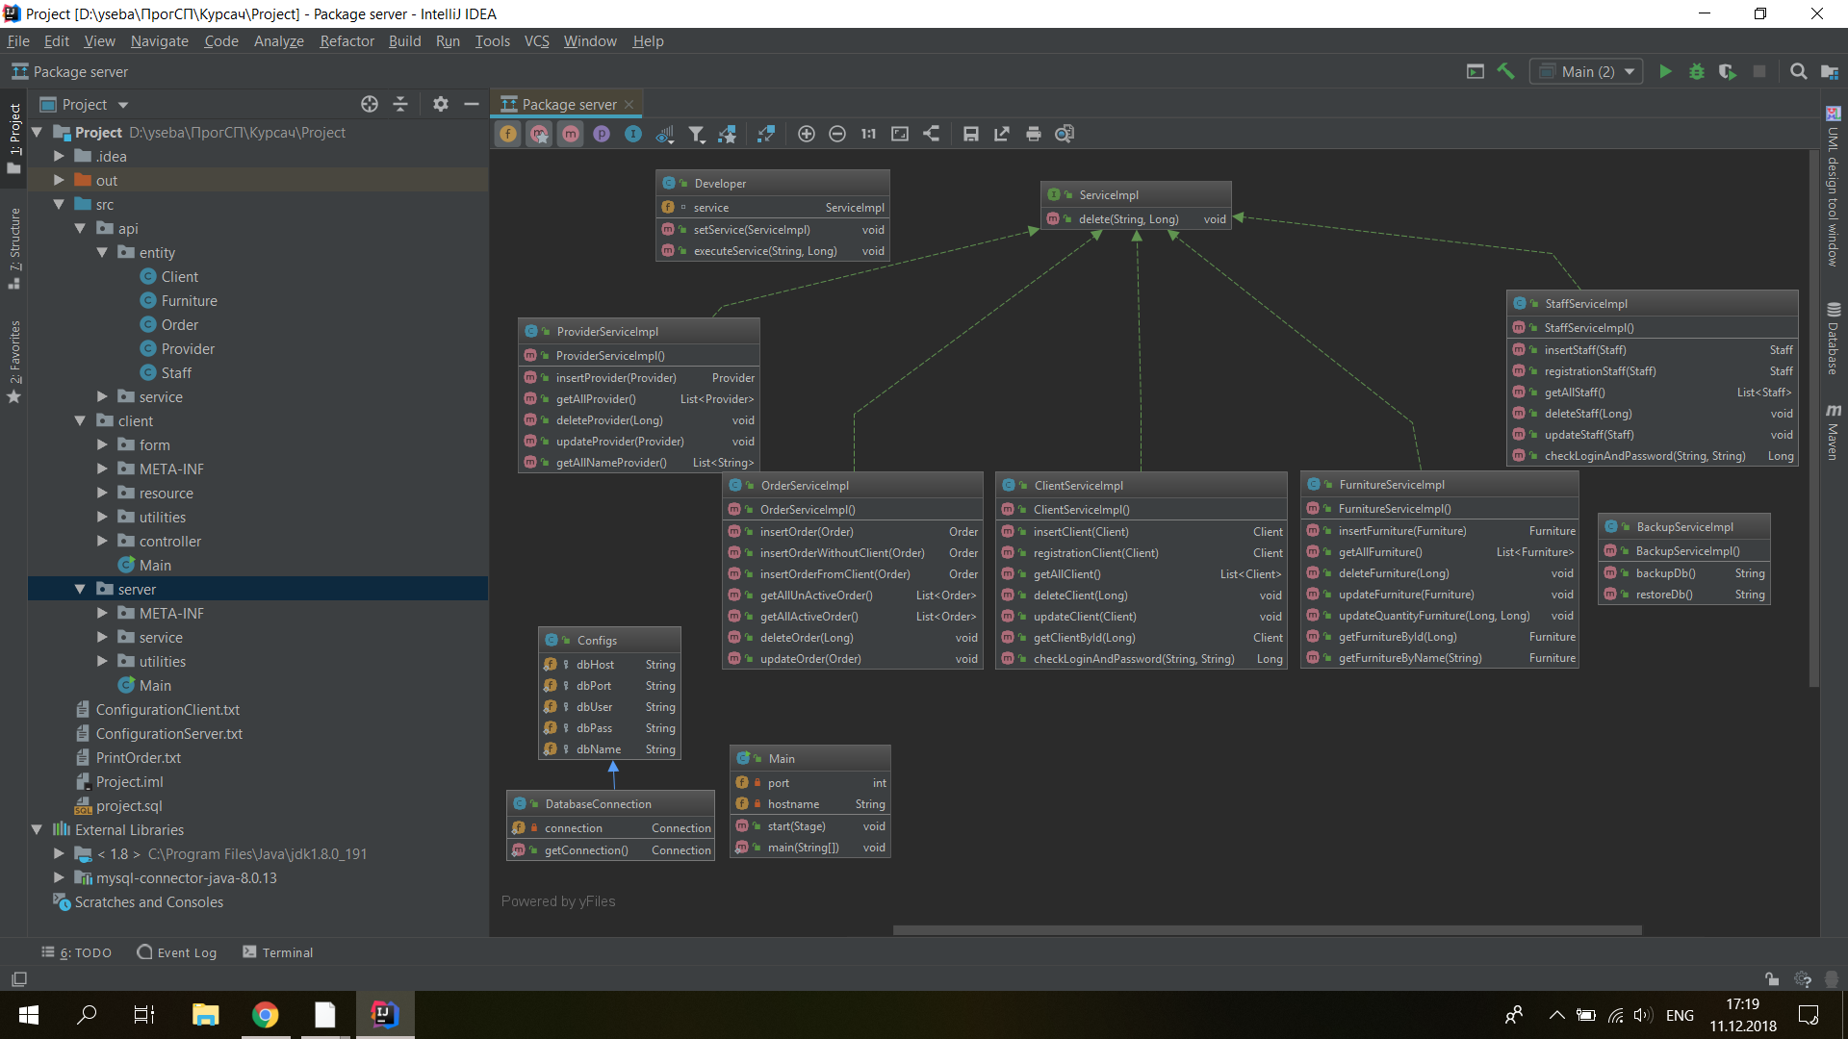

Рисунок 5.6 – Диаграмма классов серверной части приложения

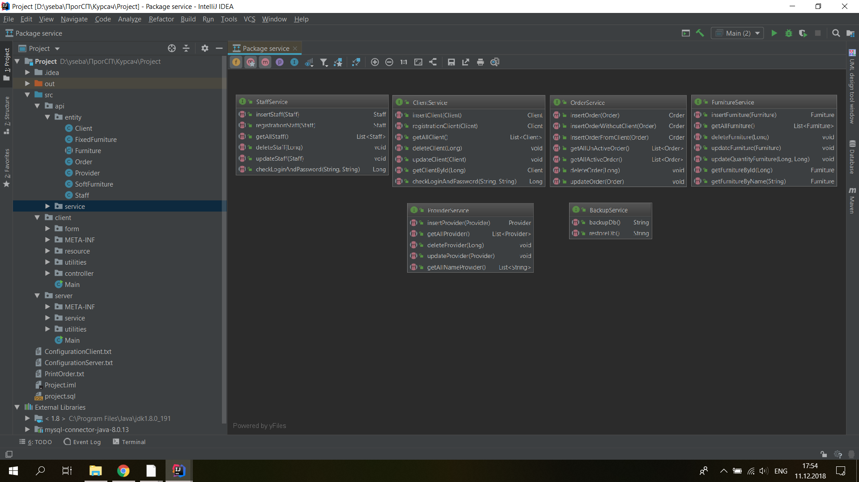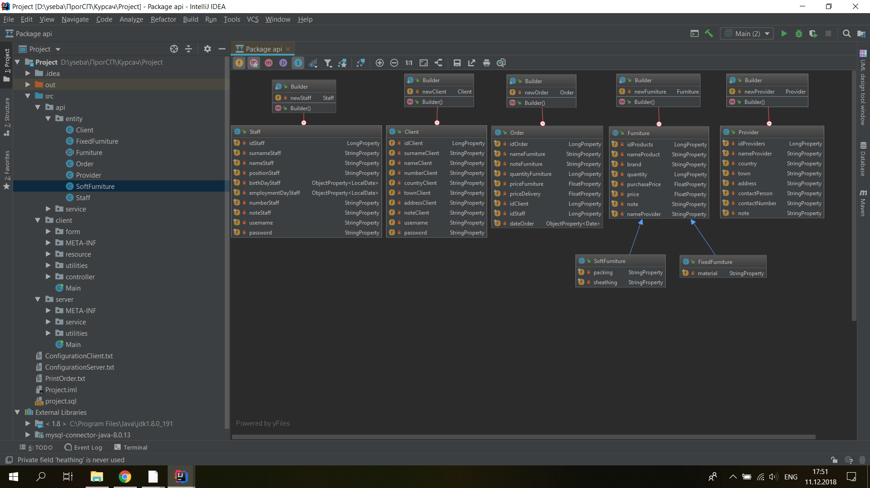Рисунок 5.7 – Диаграмма классов части общей для клиента и сервера

# ОПИСАНИЕ АЛГОРИТМОВ, РЕАЛИЗУЮЩИХ БИЗНЕС-ЛОГИКУ СЕРВЕРНОЙ ЧАСТИ СИСТЕМЫ РАСЧЁТА ПРИБЫЛИ ОТ ПРОДАЖ

Пошагово рассмотрим алгоритм расчета прибыли. Блок-схема данного алгоритма представлена в приложении Б (рисунок Б.1).

Шаг 1: Создание массива типа Map в котором будут храниться дата и общая выручка за данную дату.

Шаг 2: Получение всеx завершенных заказов из базы дынных и запись их в массив типа List.

Шаг 3: Создание цикла перебора всех завершенных записей.

Шаг 4: Создание переменной типа boolean и присвоение ей значения false.

Шаг 5: Создание цикла перебора всех существующих в Map записей.

Шаг 6: Проверка совпадения дат из Map и List, при нахождении совпадения в Map к уже существующей дате и сумме выручки добавляется сумма заказа из List и установка, и изменение значения flag на true.

Шаг 7: Закрытие цикла перебора всех существующих в Map записей.

Шаг 8: Проверка значения переменной flag со значением false, при нахождении совпадения, добавление новой записи в Map со значением даты и общей суммы выручки из текущей записи List.

Шаг 9: Закрытие цикла перебора всех завершенных записей.

Шаг 10: Вывод всех значений из Map.

# 7 РУКОВОДСТВО ПОЛЬЗОВАТЕЛЯ

Разработанное приложение состоит из двух частей – клиентской и серверной, поэтому оно поставляется в виде двух файлов: «server.jar» (для серверной части) и «client.jar» (для клиентской части). Так же в комплект поставки входит скрип генерации базы. (рисунок 7.1).

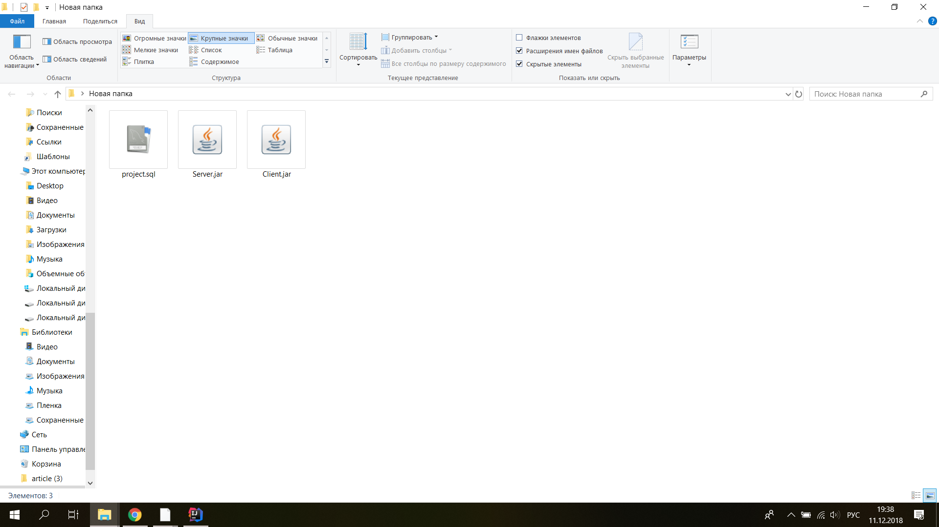

Рисунок 7.1 – Комплект поставки приложения

Запуск приложения:

Из командной строки Windows посредством ввода команды «java –jar <путь к server.jar>» (без кавычек) для серверной части приложения. Клиентская часть приложения может быть запущена аналогичным образом, либо двойным нажатием правой кнопкой мыши на иконку приложения.

Для работы приложения на рабочей станции, где будет запускаться серверная часть, должна быть установлена [система управления базами данных](https://ru.wikipedia.org/wiki/%D0%A0%D0%B5%D0%BB%D1%8F%D1%86%D0%B8%D0%BE%D0%BD%D0%BD%D0%B0%D1%8F_%D0%A1%D0%A3%D0%91%D0%94) MySql версии 5.5 и выше. Сгенерировать необходимую базу данных можно с помощью входящего в поставку файла *project.sql*, который содержит скрипт генерации базы данных. Его листинг представлен в приложении B.

Для начала работы необходимо выполнить вышеперечисленные действия и запустить серверную часть приложения. В результате чего, в командной строке появится сообщение c возможностью изменить настройки сервера (его ip и порт), если информация о настройку отсутствует, настройки сервера придется ввести в любом случае (рисунок 7.2). Информация о ip и порте сервера хранится в файле на стороне сервера.

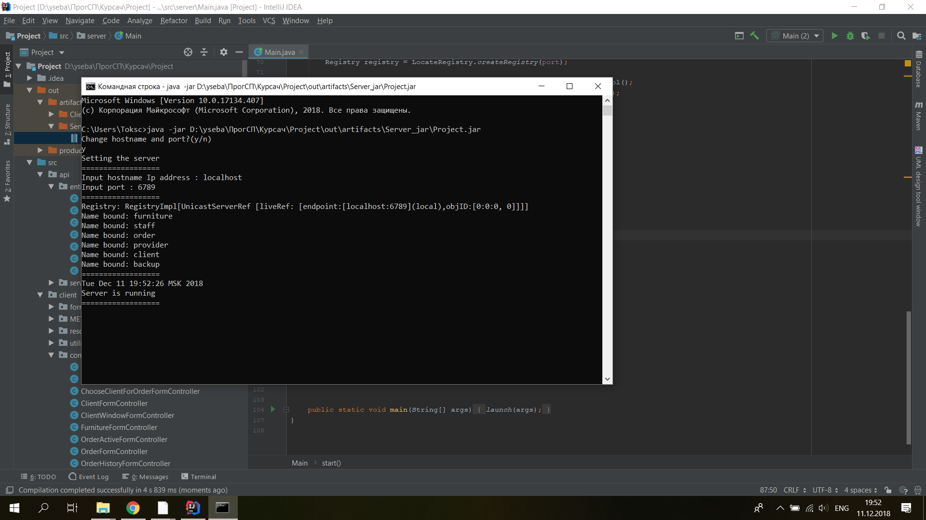

Рисунок 7.2 – Настройки серверной части приложения

После запуска клиентской части, на сервере будет отображаться информация о функциях, вызываемых клиентом (рисунок 7.2).

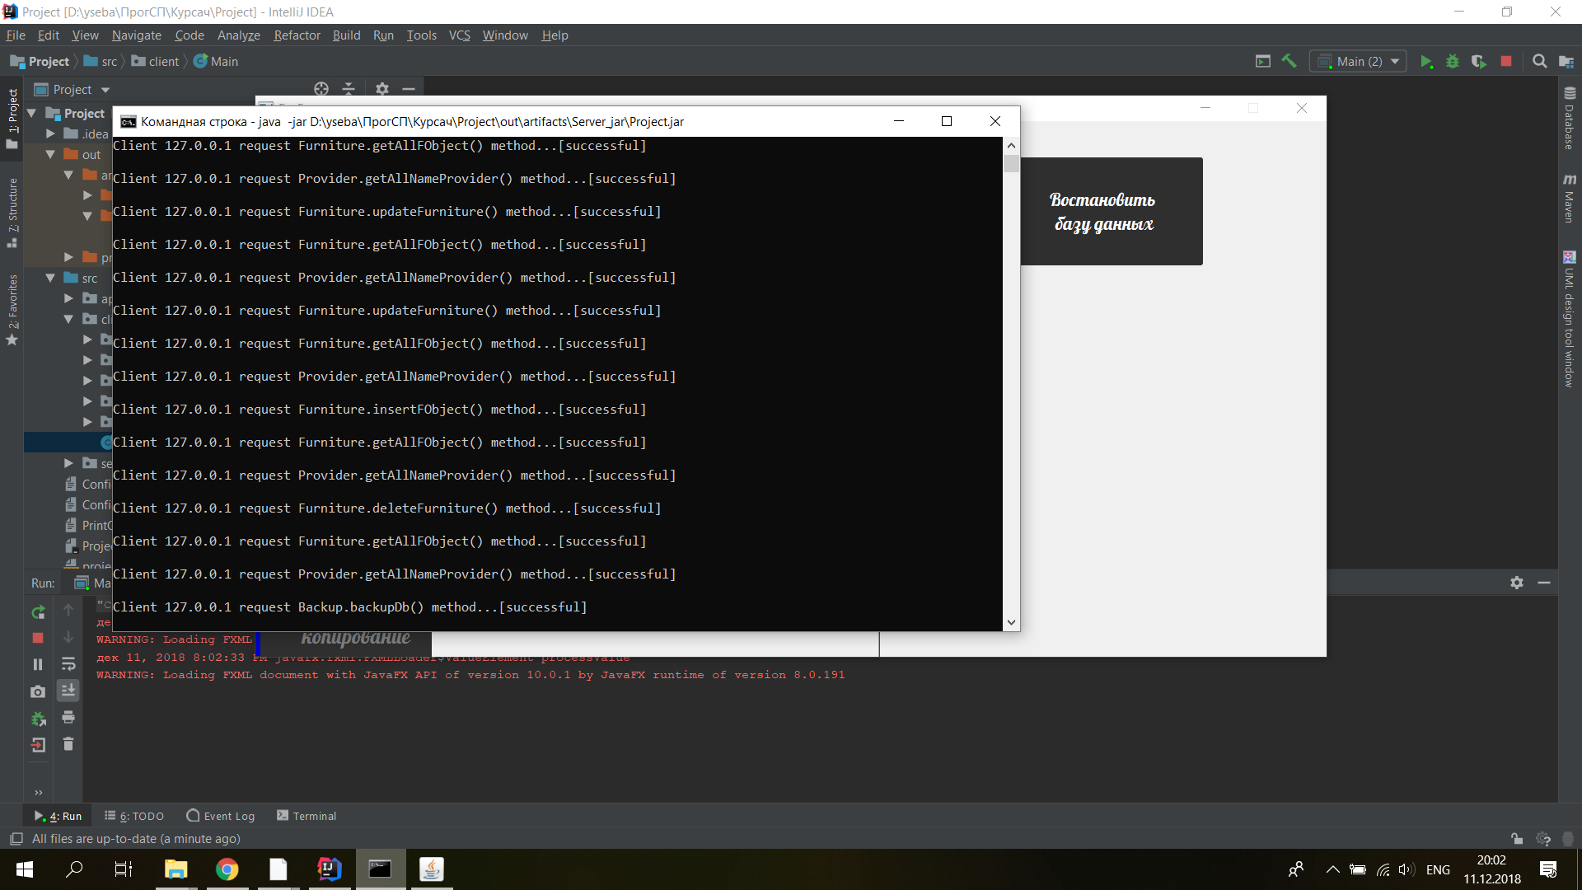

Рисунок 7.3 – Статистика функций, вызываемых клиентом

При входе в программу на стороне клиента если ip и порт сервера указаны не верно либо отсутствуют на экране появится окно ввода настроек (рисунок 7.4), если они корректны, то на экране появится окно авторизации, которое предлагает авторизоваться под администратором либо пользователем, а также возможность регистрации или выхода из программы (рисунок 7.5).

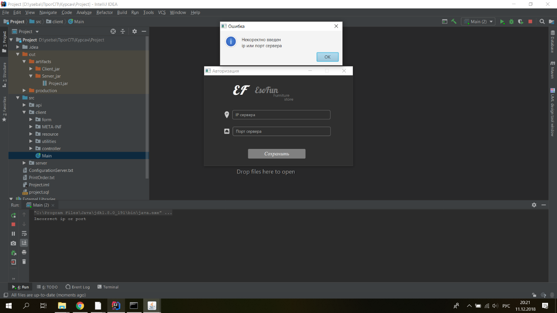

Рисунок 7.4 – Настройки подключения

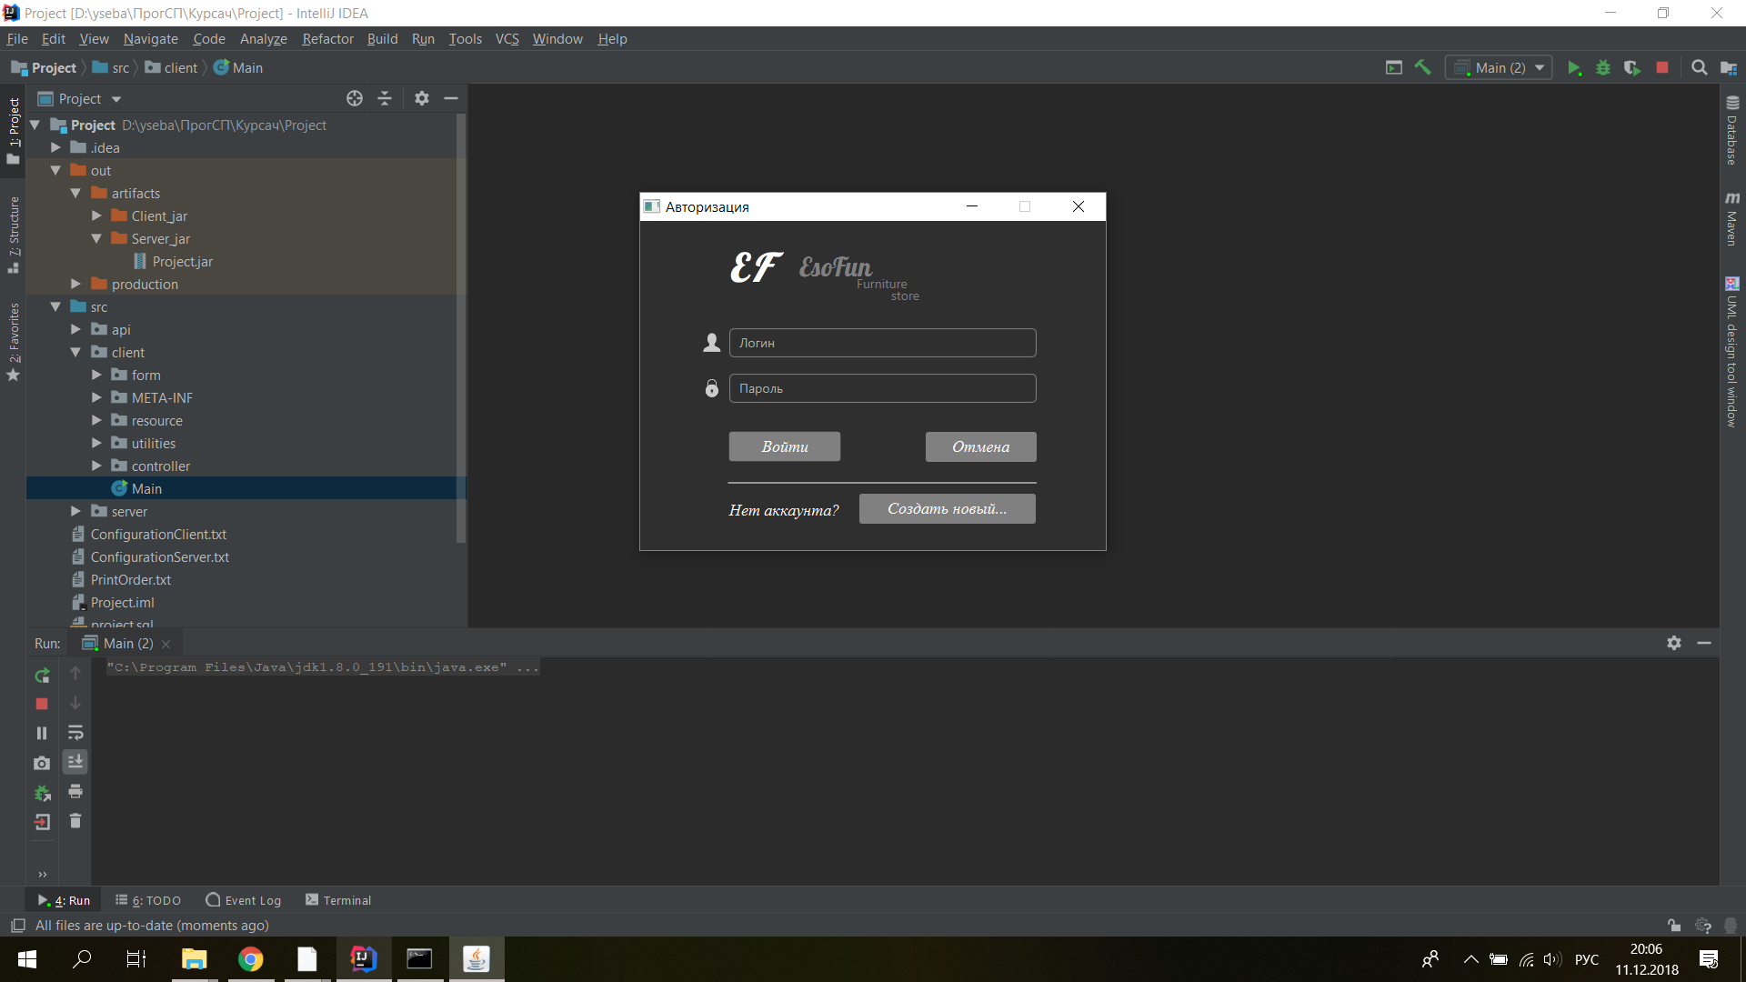

Рисунок 7.5 – Авторизация

При нажатии на кнопку “Создать новый аккаунт…” откроется окно регистрации, представленное на рисунке 7.6

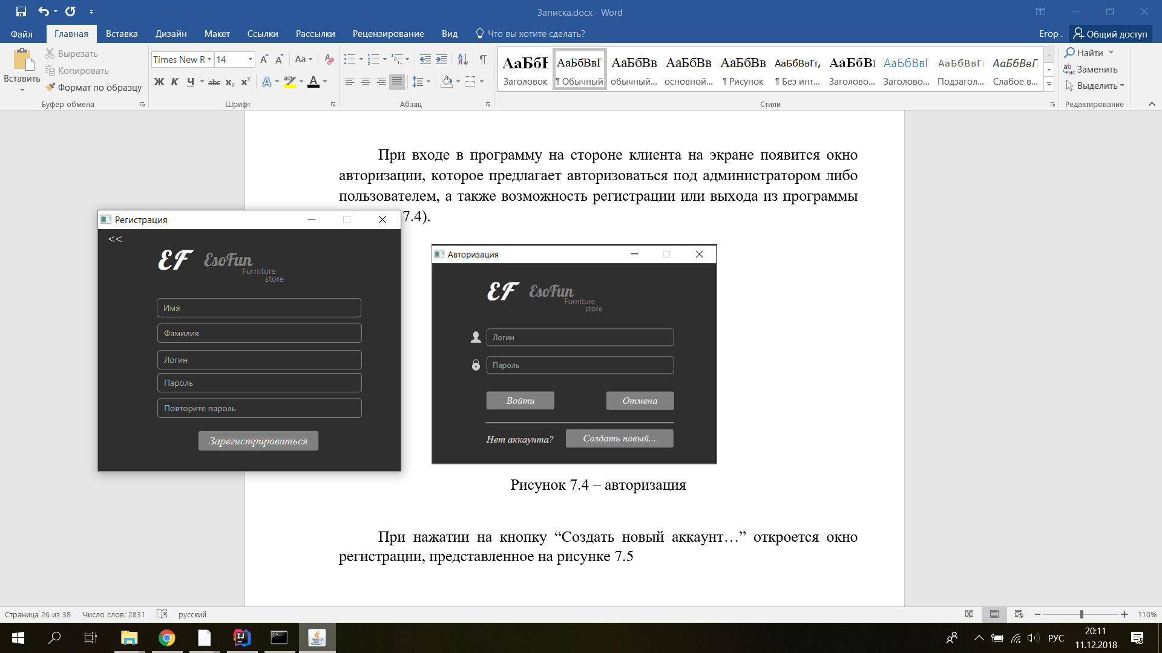

Рисунок 7.6 – Регистрация аккаунта

При успешном вводе логина и пароля, на экране появится соответствующее сообщение (рисунок 7.7) и произойдет регистрация, а затем возврат к окну авторизации.

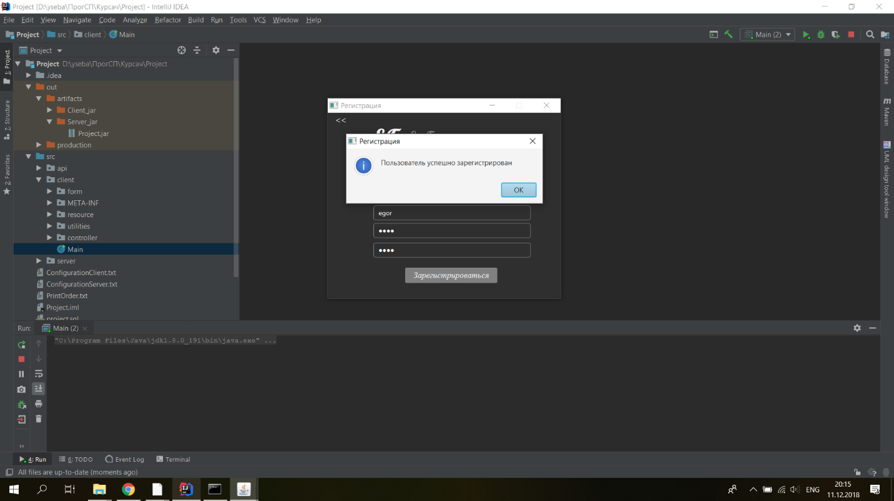

Рисунок 7.7 – Сообщение об успешной регистрации

При успешной авторизации под учетной записью администратора откроется окно “Товары”, в котором администратор может добавлять, удалять и редактировать записи мебельных товаров (рисунок 7.8).

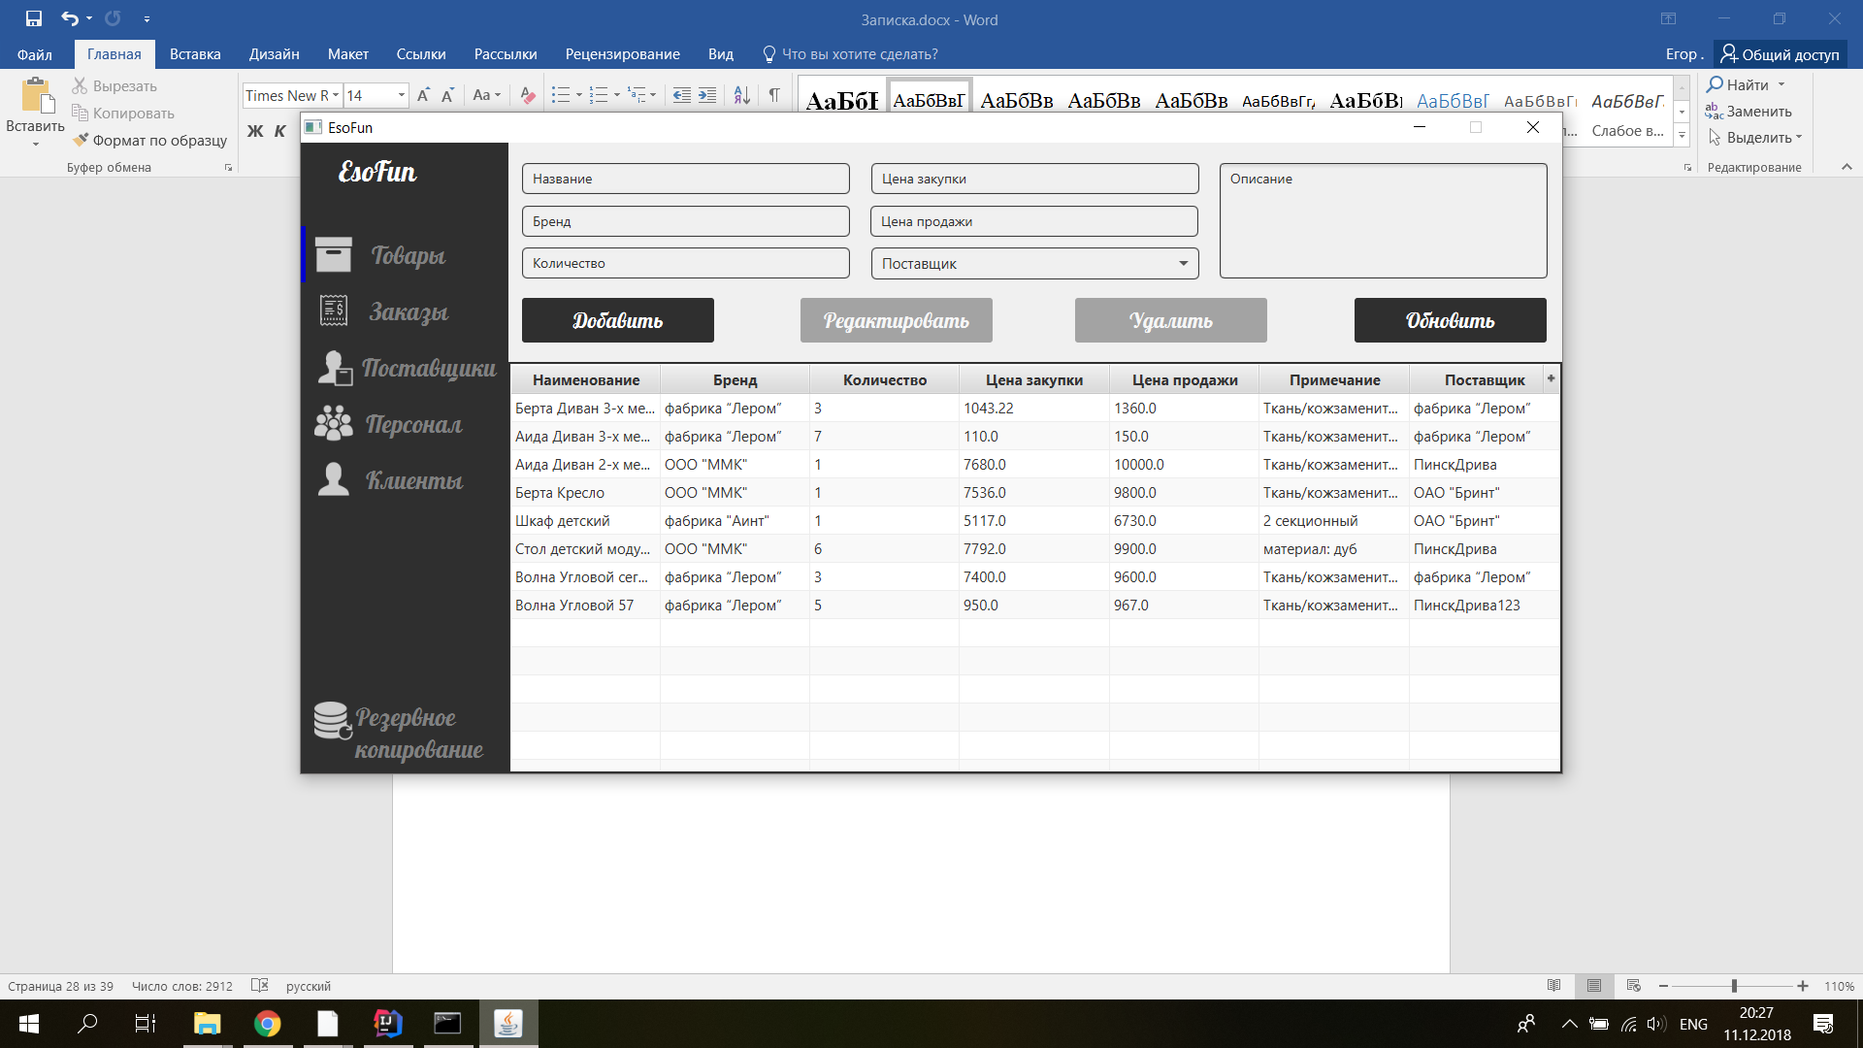

Рисунок 7.8 – Окно “Товары”

Для добавления товара необходимо заполнить соответствующие поля и нажать кнопку Добавить. После чего запись отправится на сервер, где будет добавлена в базу данных. Добавление записи представлено на рисунке 7.9.

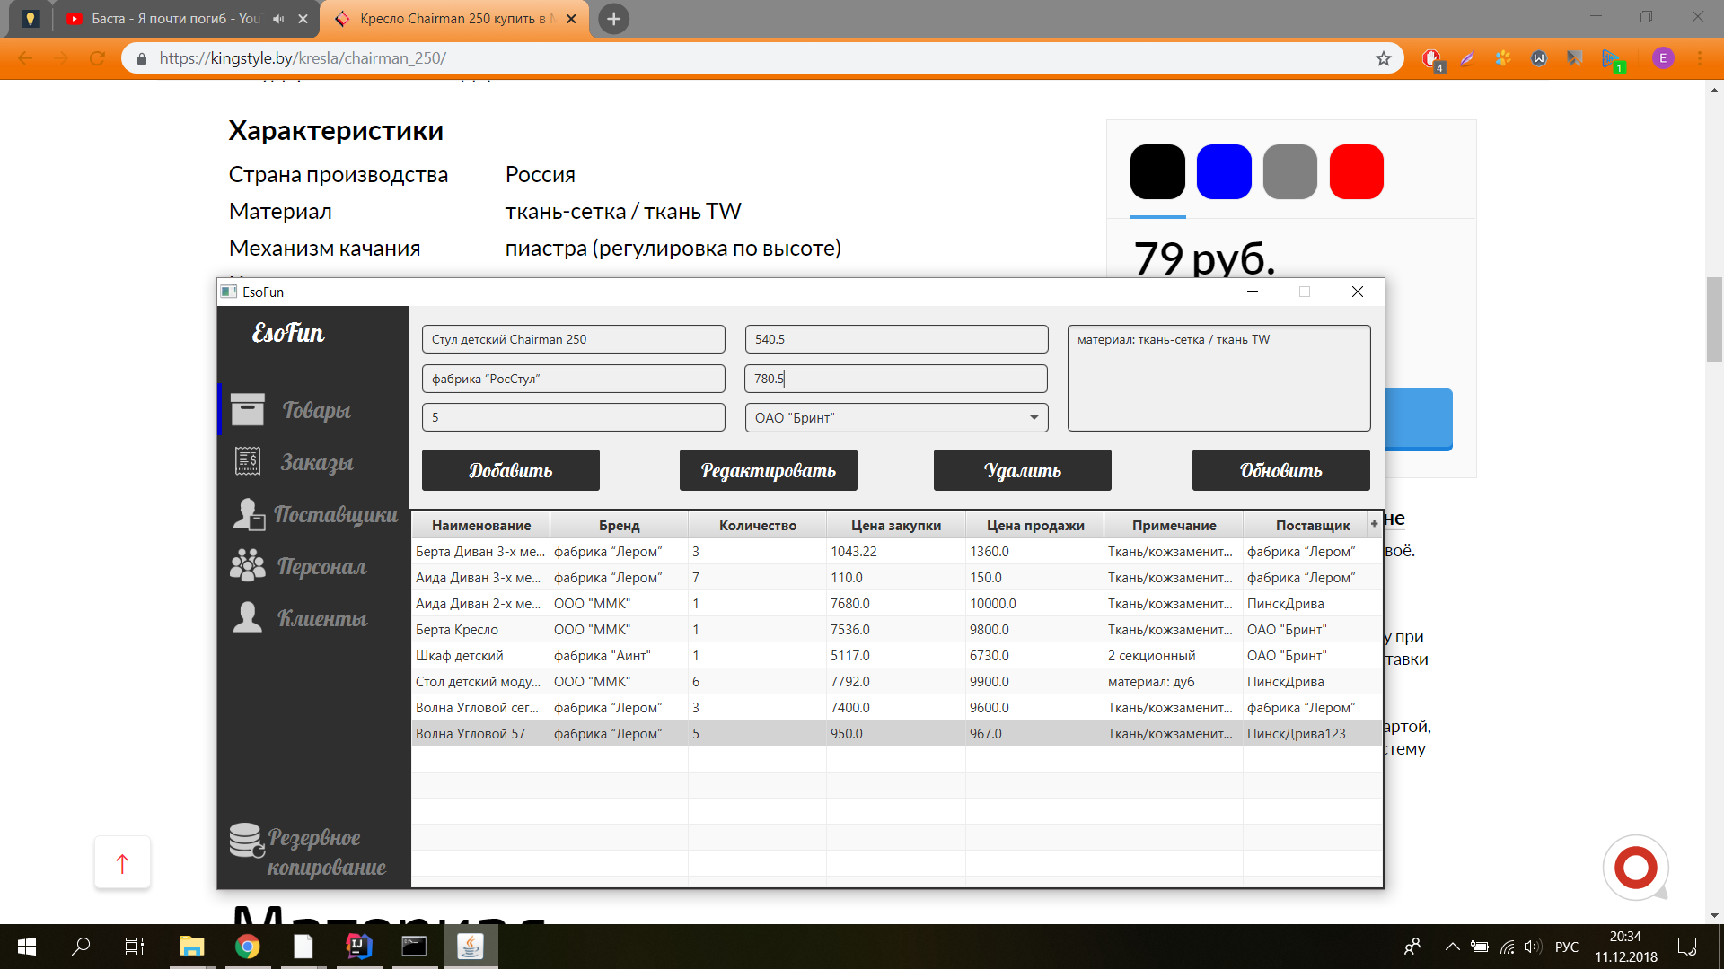Рисунок 7.9 – Добавление товара

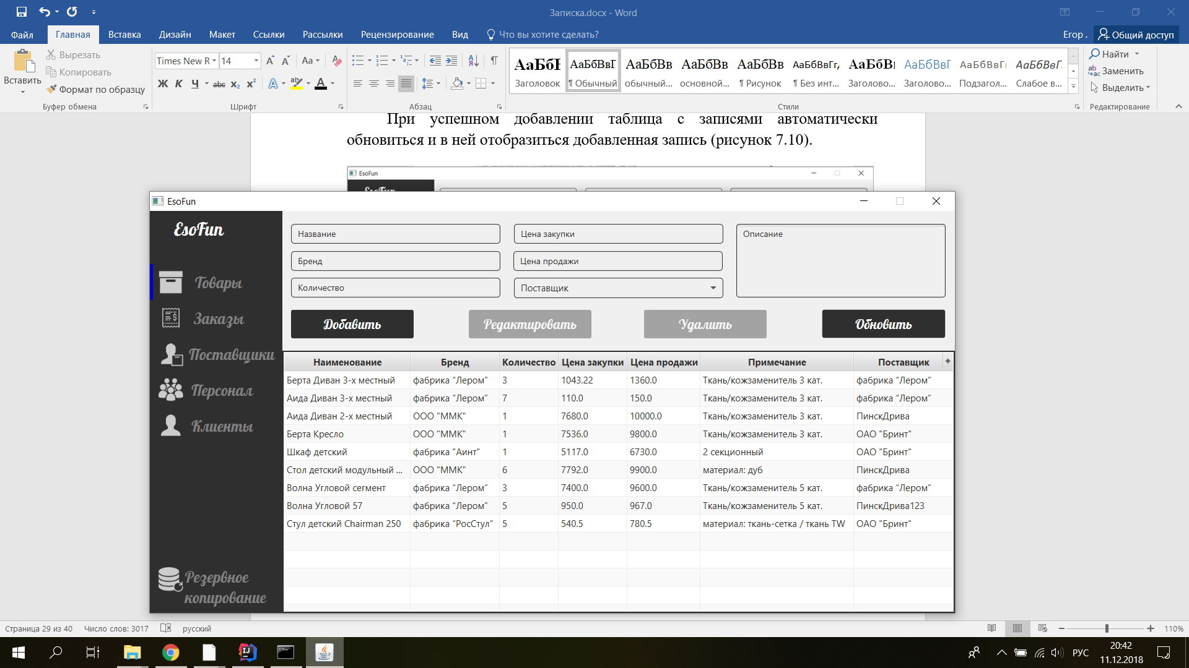При успешном добавлении таблица с записями автоматически обновиться и в ней отобразиться добавленная запись (рисунок 7.10).

Рисунок 7.10 – Окно “Товары” после добавления записи

Для удаления записи необходимо выбрать необходимую запись в таблице, затем нажать кнопку Удалить. После чего информация о номере записи, которую необходимо удалить отправится на сервер, где данная запись будет удалена. Удаление записи представлено на рисунке. При успешном удалении таблица с записями строительных компаний автоматически обновиться.

Для редактирования записи необходимо выбрать необходимую запись в таблице, затем в полях изменить желаемую информацию и нажать кнопку Изменить. После чего данная запись, будет отправлена на сервер, где она будет изменена. Редактирование записи представлено на рисунке. При успешном редактировании таблица с записями автоматически обновиться.

Для поиска записи необходимо начать вводить в соответствующее поле информацию для поиска и запись будет автоматически обновляться. Поиск можно осуществлять по Наименованию товара и бренду, а также одновременно по этим двум полям. Пример поиска записи по наименованию 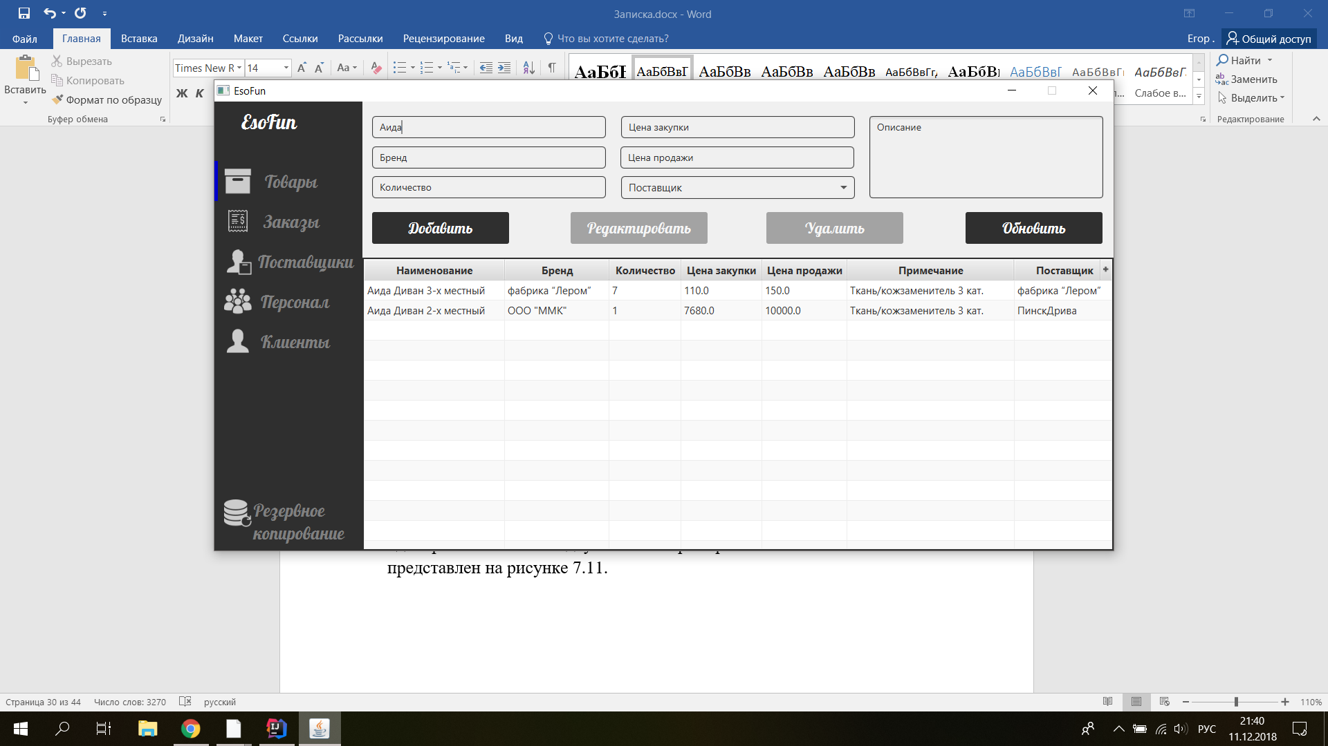представлен на рисунке 7.11.

Рисунок 7.11– Пример поиска товара по наименованию

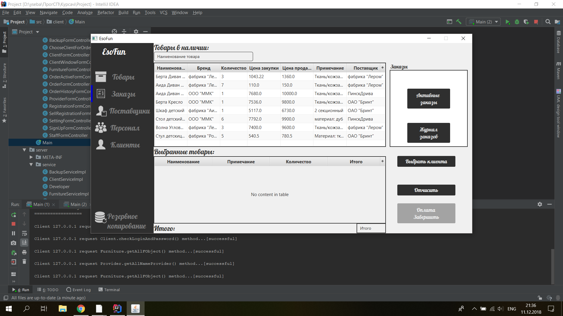При переходе на вкладку “Заказы” на экран будет выведено окно, представленное на рисунке 7.12.

Рисунок 7.12– Окно “Заказы”

Для оплаты заказа необходимо выбрать из таблицы товаров, соответствующие записи (двойным кликом правой кнопкой мыши по желаемой записи). Так же можно выбрать клиента, который является заказчиком, если клиент не зарегистрирован в приложении этот пункт пропускается. Пример выбора товаров для заказа представлен на рисунке 7.13

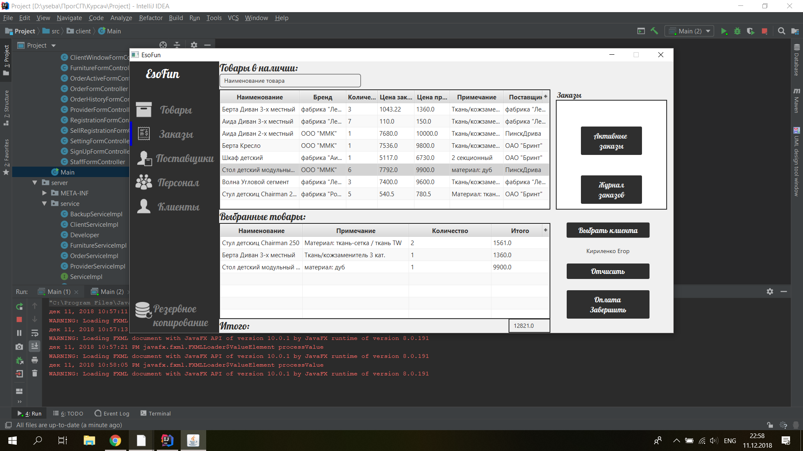

Рисунок 7.13– Выбор товаров и клиента для заказа

После выбора всех интересующих полей для оплаты заказа необходимо нажать соответствующую кнопку, для произойдет переход на окно оплаты (рисунок 7.14). В окне оплаты указывается информация о доставке заказа. Информация о доставке не заполняется если клиент предпочтёт забрать заказ самостоятельно. Так же здесь почитывается общая сумма заказа и указывается сумма, внесенная клиентом при оплате. Исходя из этих данных будет рассчитана сумма сдачи. И можно создать отчет, который будет записан в текстовый файл и сохранен стороне клиента, рядом с иконкой приложения. Пример отчёта представлен на рисунке 7.15. При успешном оформлении заказа на экран будет выведено соответствующее сообщение и произойдет возврат к окну “Заказы”.

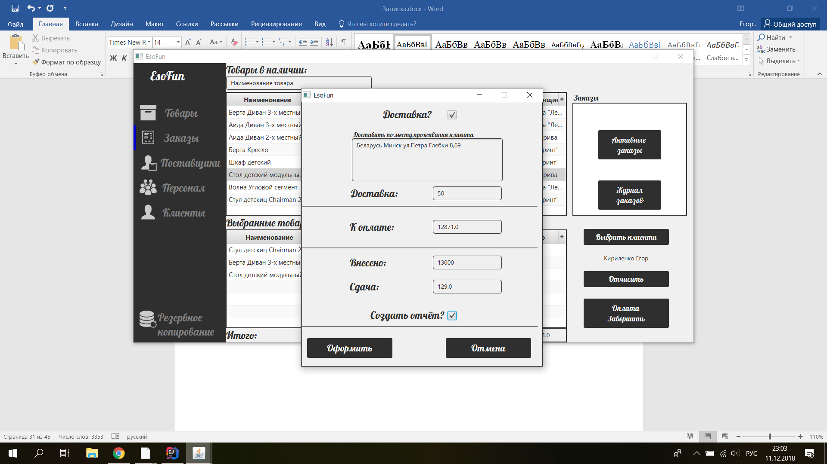

Рисунок 7.14– Оплата заказа

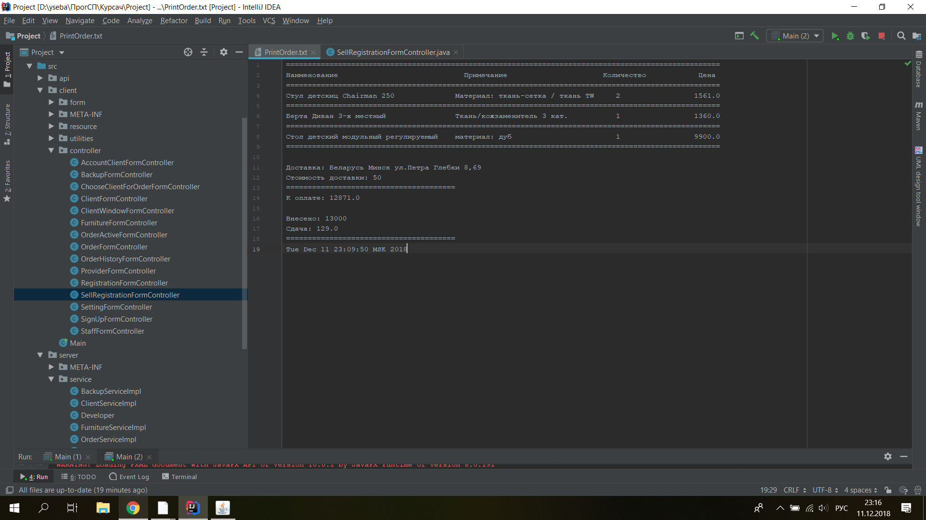

Рисунок 7.15– Пример отчета завершенного заказа

При нажатии на кнопку “Активные заказы” осуществится переход в окно “Активные заказы” представленное на рисунке 7.16. В данном окне отображаются заказы, заявки на которые оставили клиенты со своей учетной записи и которые необходимо подтвердить и завершить сотрудником магазина.

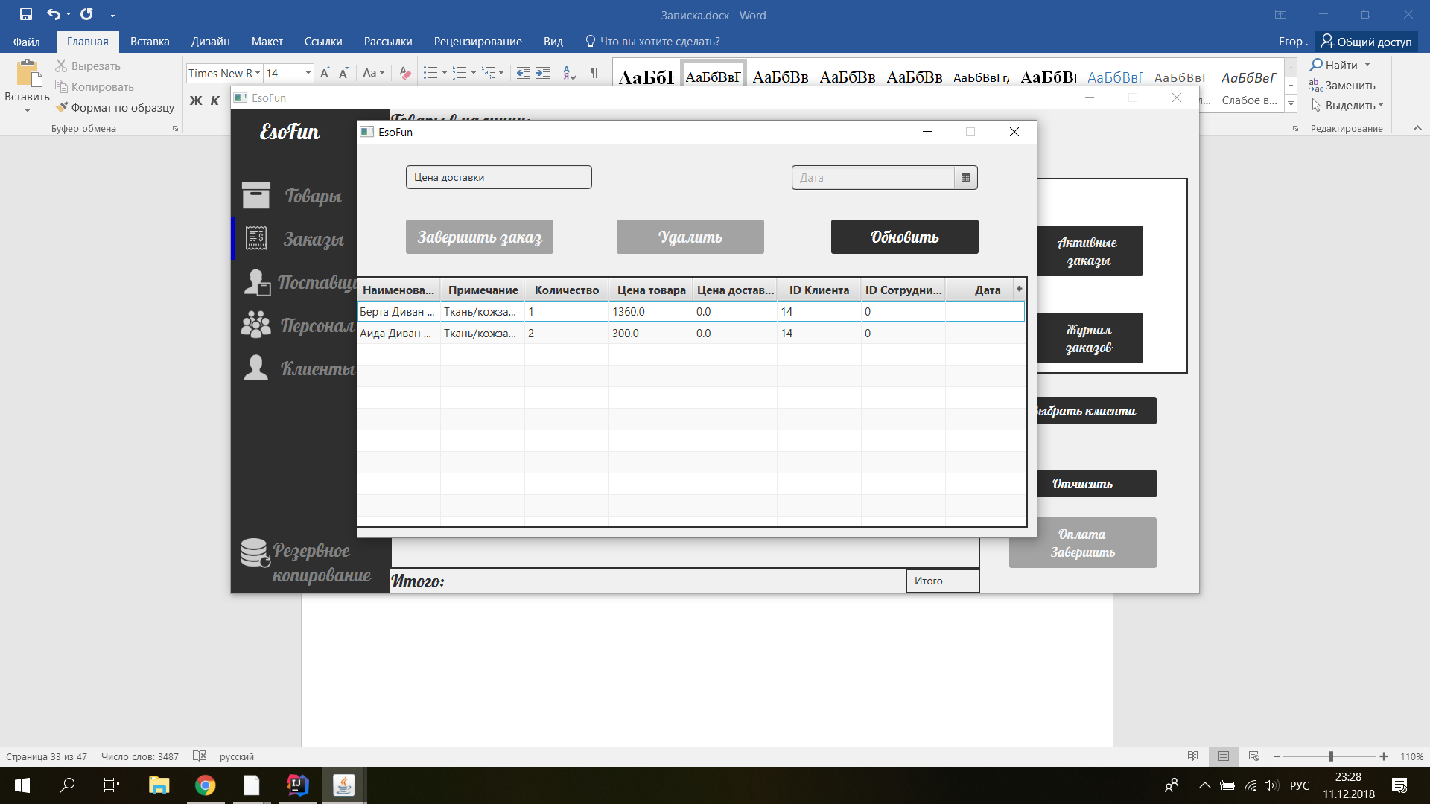Рисунок 7.16– Окно “Активные заказы”

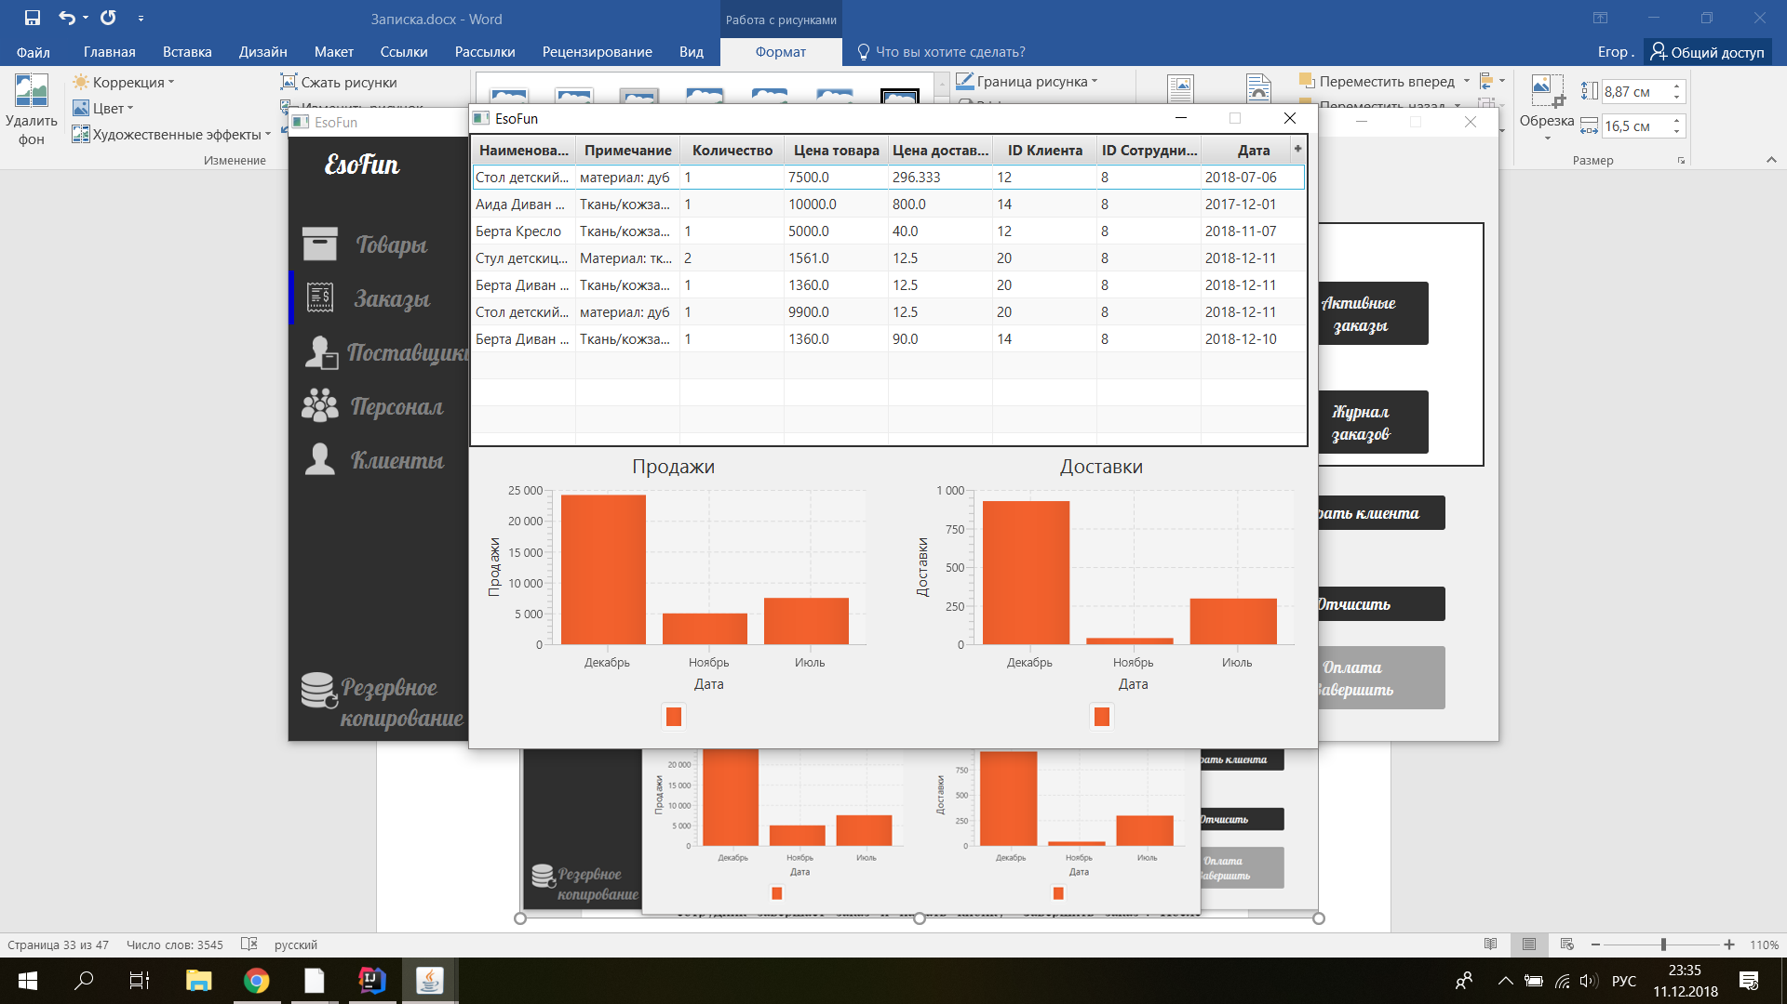Для завершения заказа сотруднику необходимо выбрать заказ, который необходимо завершить, указать цену доставки и дату завершения заказа, поле ID сотрудника будет автоматически проставлено исходя из того какой сотрудник завершает заказ и нажать кнопку “Завершить заказ”. После завершение заказа, он перенесется в список завершенных заказов, в который можно попасть из окна “Заказы”, нажав на кнопку “Журнал заказов” (рисунок 7.17).

Рисунок 7.17– Окно “Журнал заказов”

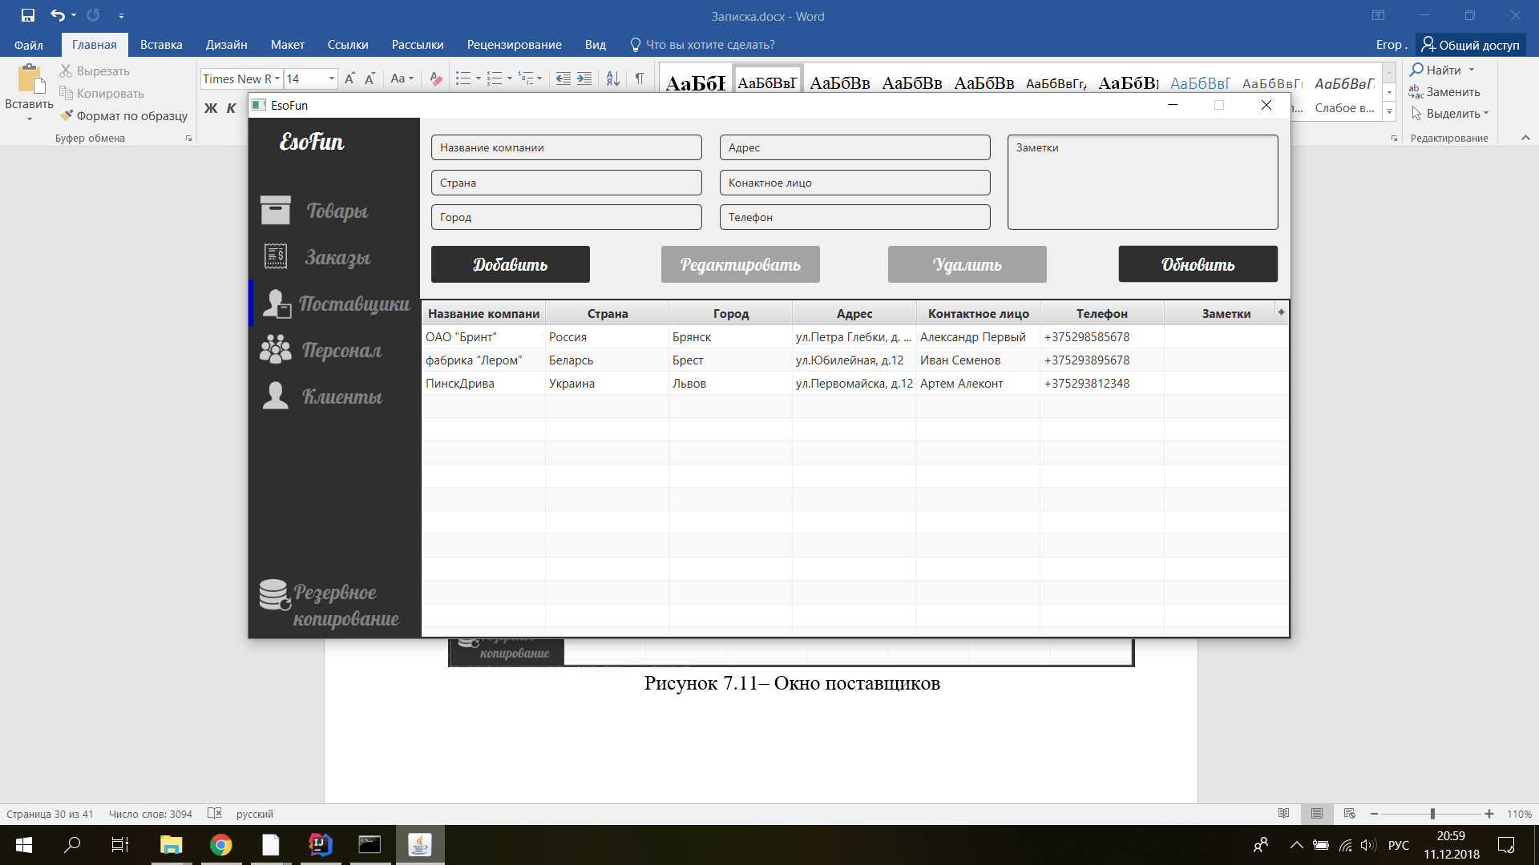На рисунке 7.18 представлено окно “Поставщики”, в котором администратор может добавлять, удалять и редактировать записи. Для перехода в данное окно необходимо в левой части приложения щёлкнуть на соответствующую кнопку.

Рисунок 7.18– Окно “Поставщики”

Добавление, удаление и редактирование поставщиков производится аналогично добавлению, удалению и редактированию товаров.

При переходе на вкладку “Персонал” на экран будет выведено окно, представленное на рисунке 7.19.

Добавление, удаление и редактирование персонала производится аналогично добавлению, удалению и редактированию товаров.

При переходе на вкладку “Клиенты” на экран будет выведено окно, представленное на рисунке 7.20.

Добавление, удаление и редактирование клиентов производится аналогично добавлению, удалению и редактированию товаров, так же сюда добавляется информация о клиентах, непосредственно зарегистрировавшихся в приложении.

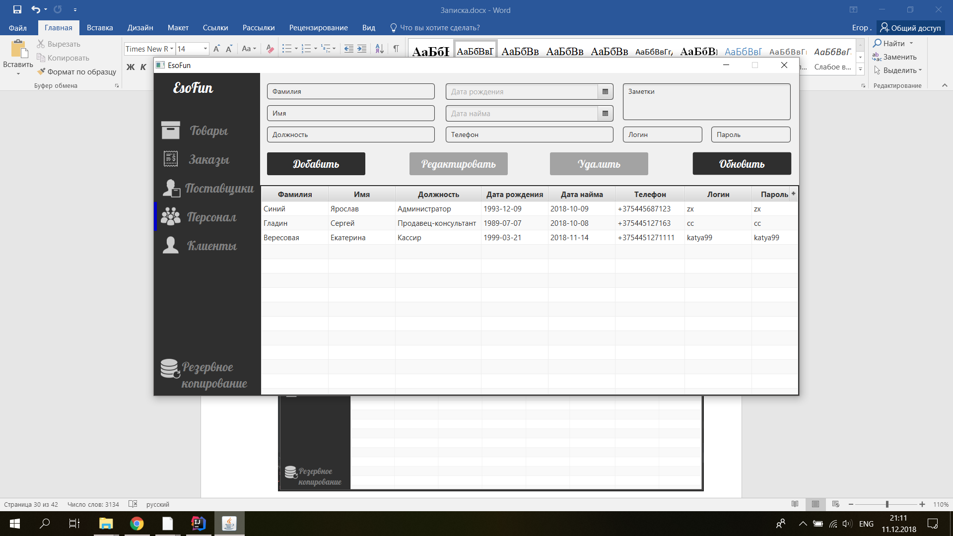

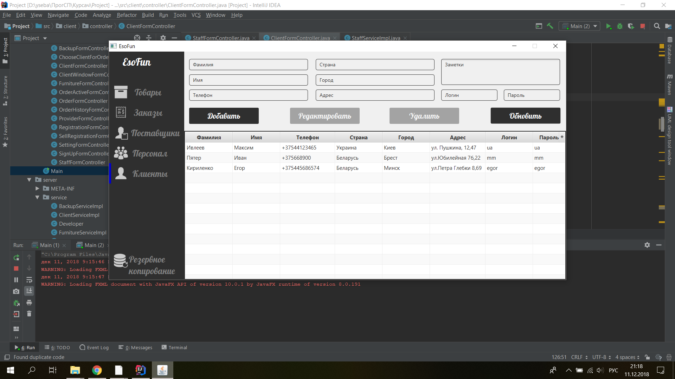Рисунок 7.19– Окно “Персонал”

Рисунок 7.20– Окно “ Клиенты”

При переходе на вкладку “Резервное копирование” на экран будет выведено окно, представленное на рисунке 7.21. Администратор имеет возможность создавать резервную копию базы данных и восстанавливать информацию из уже существующей резервной копии.

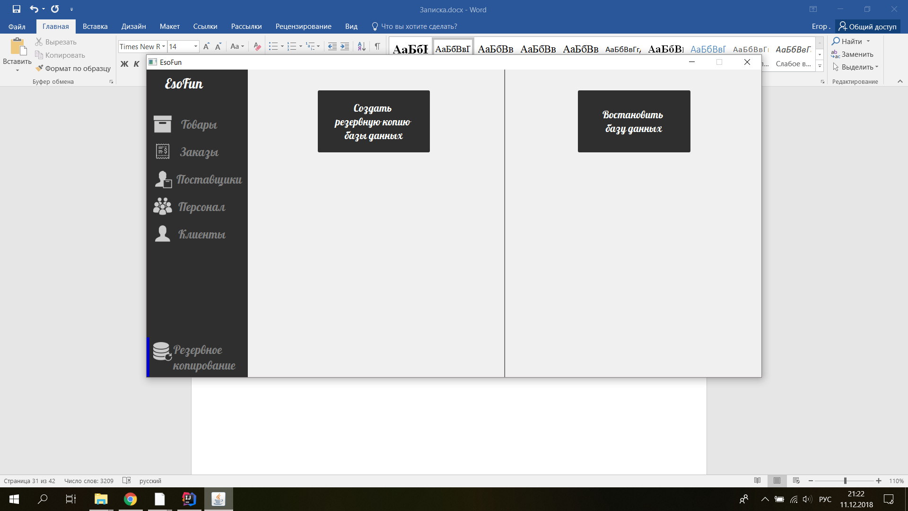

Рисунок 7.21– Окно “ Резервное копирование”

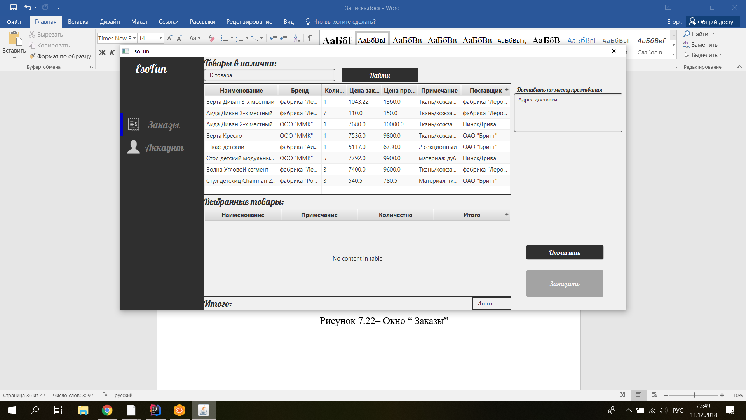При входе под учётной записью клиента, после успешной авторизации будет открыто окно заказов, аналогичное окну заказов открывающееся из учетной записи сотрудника, только при нажатии на кнопку “Заказать” заказ будет сохранен в базу данных, для последующего подтверждения сотрудником, а на экран будет выведено соответствующее сообщение.

Рисунок 7.22– Окно “ Заказы”

При переходе на вкладку “Аккаунт” будет открыто соответствующее окно, в котором отображается информация об учетной записи под которой произошёл вход в приложение (рисунок 7.23).

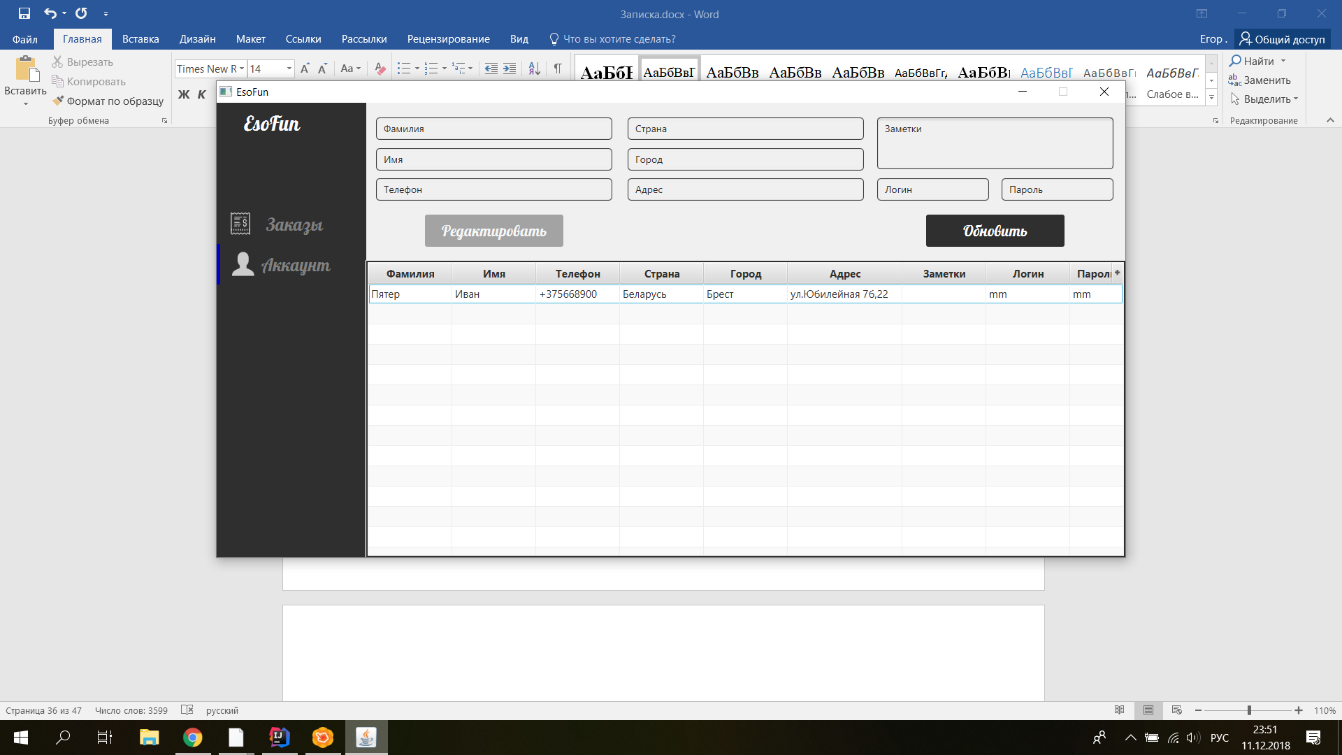

Рисунок 7.23– Окно “ Аккаунт”

# 8 РЕЗУЛЬТАТЫ ТЕСТИРОВАНИЯ РАЗРАБОТАННОЙ

# СИСТЕМЫ

В разработанной системе постоянно осуществляется ввод каких-либо данных. Так как приложением будет использоваться обычными пользователями, необходимо провести его тестирование.

Ниже будут приведены некоторые результаты тестирования системы.

При запуске клиентской части приложения, пользователь проходит процедуру авторизации в системе. Если пользователь при авторизации введёт неверный логин или пароль, появится модальное окно, содержащее информацию об ошибке (рисунок 8.1).

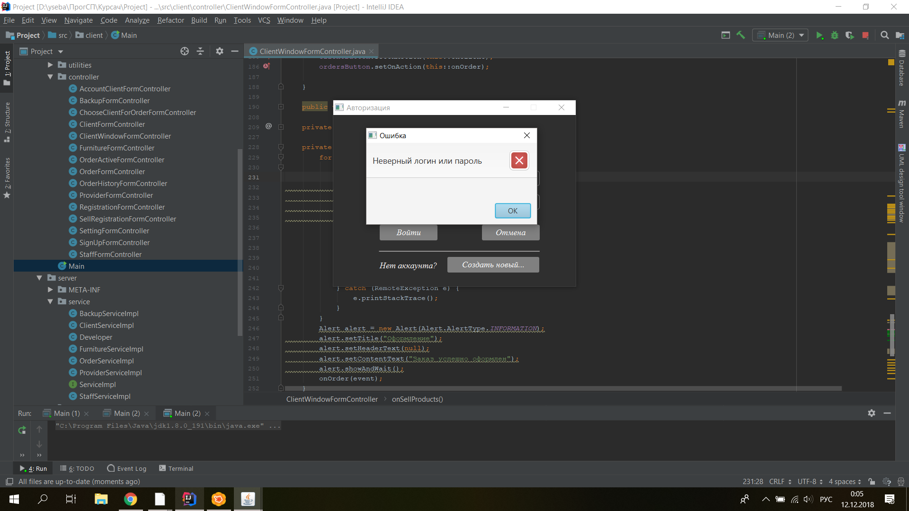

Рисунок 8.1– Окно с уведомлением об ошибке авторизации

При регистрации если пользователь введёт не все обязательные поля на экране появиться соответствующее сообщение (рисунок 8.2), если при вводе пароля они не совпадут (рисунок 8.3), если пользователь с таким логином уже будет зарегистрирован в системе (рисунок 8.4).

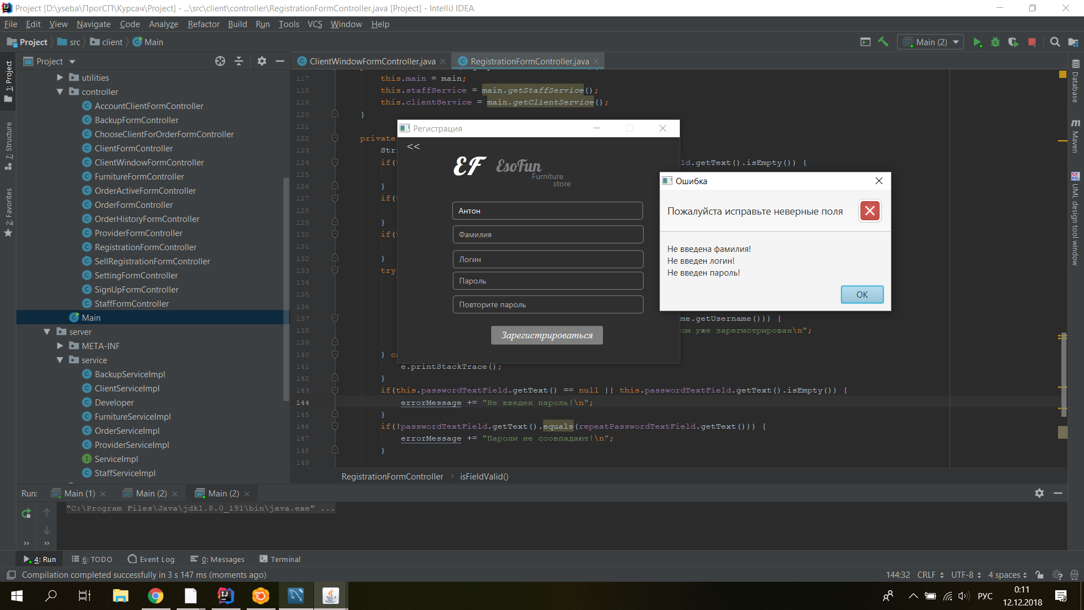

Рисунок 8.2– Окно с уведомлением об ошибке регистрации

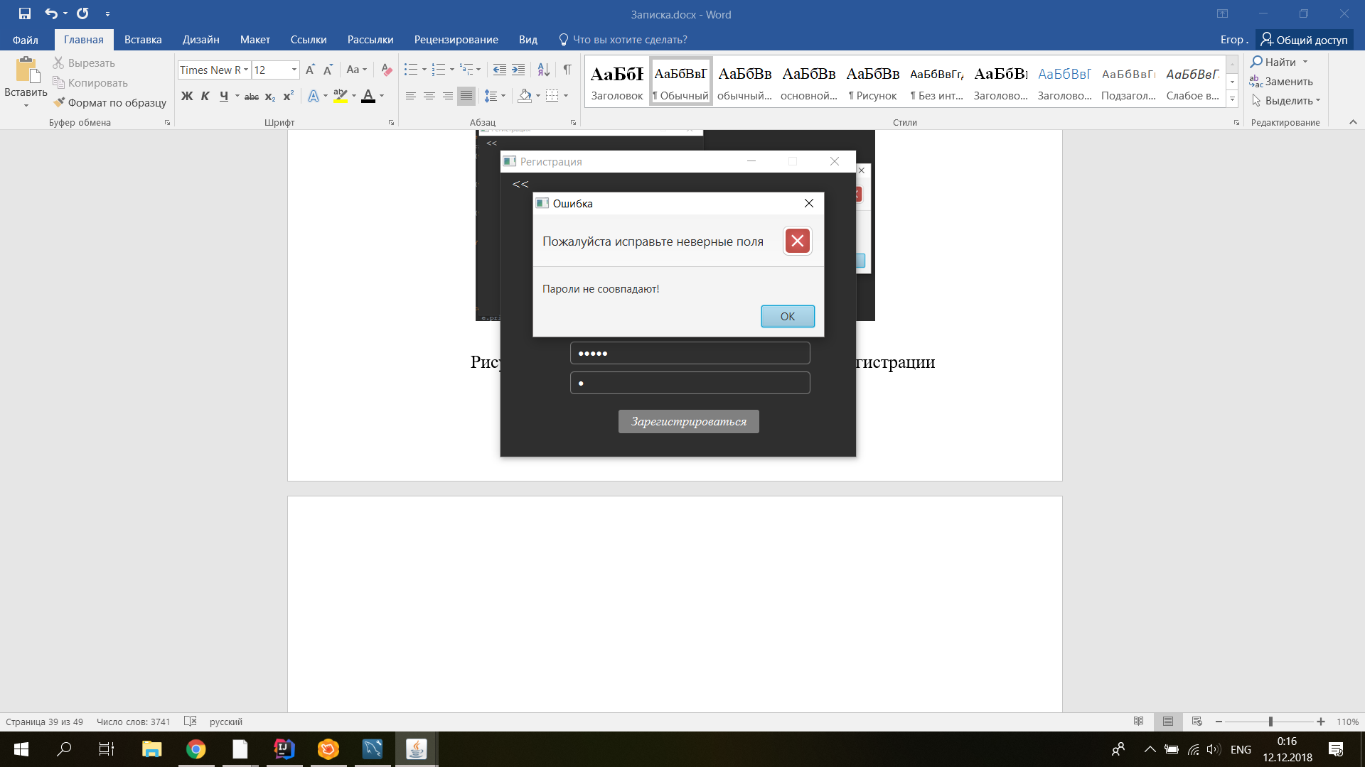

Рисунок 8.3– Окно с уведомлением об ошибке регистрации при неправильном вводе пароля

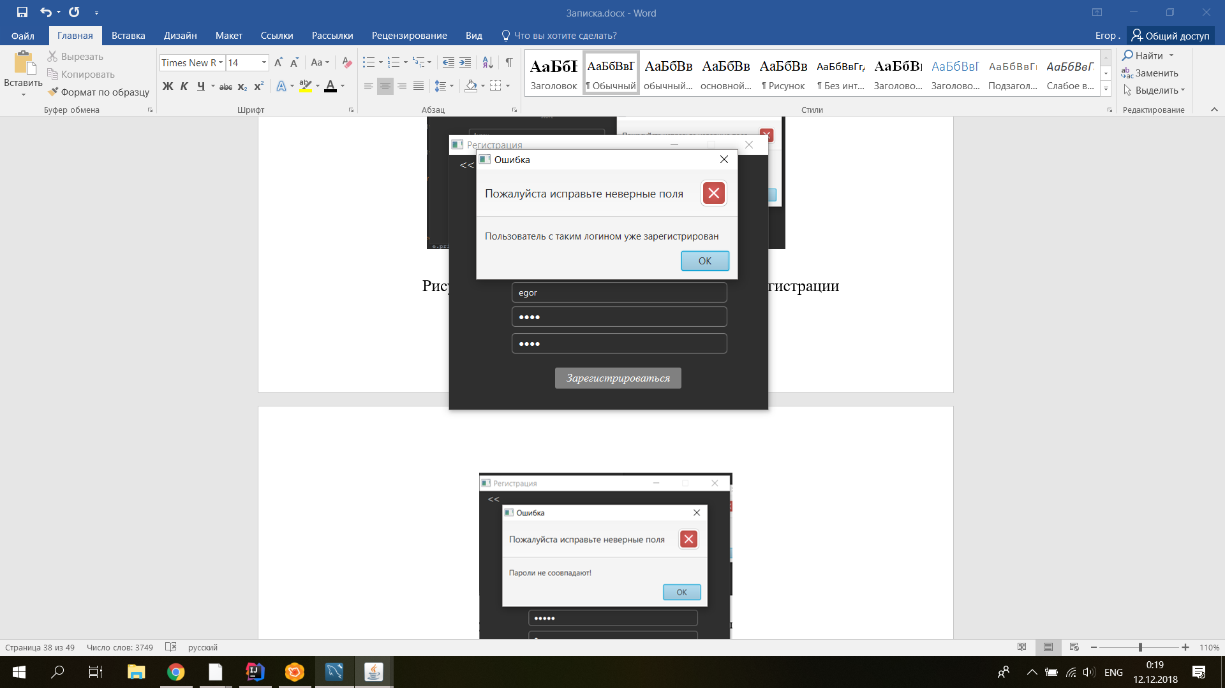

Рисунок 8.4– Окно с уведомлением об ошибке регистрации при вводе уже существующего логина

При добавлении новых записей о товарах, поставщиках, клиентах или сотрудниках если сотрудник введёт не все обязательные поля на экране появиться соответствующее сообщение (рисунок 8.5).

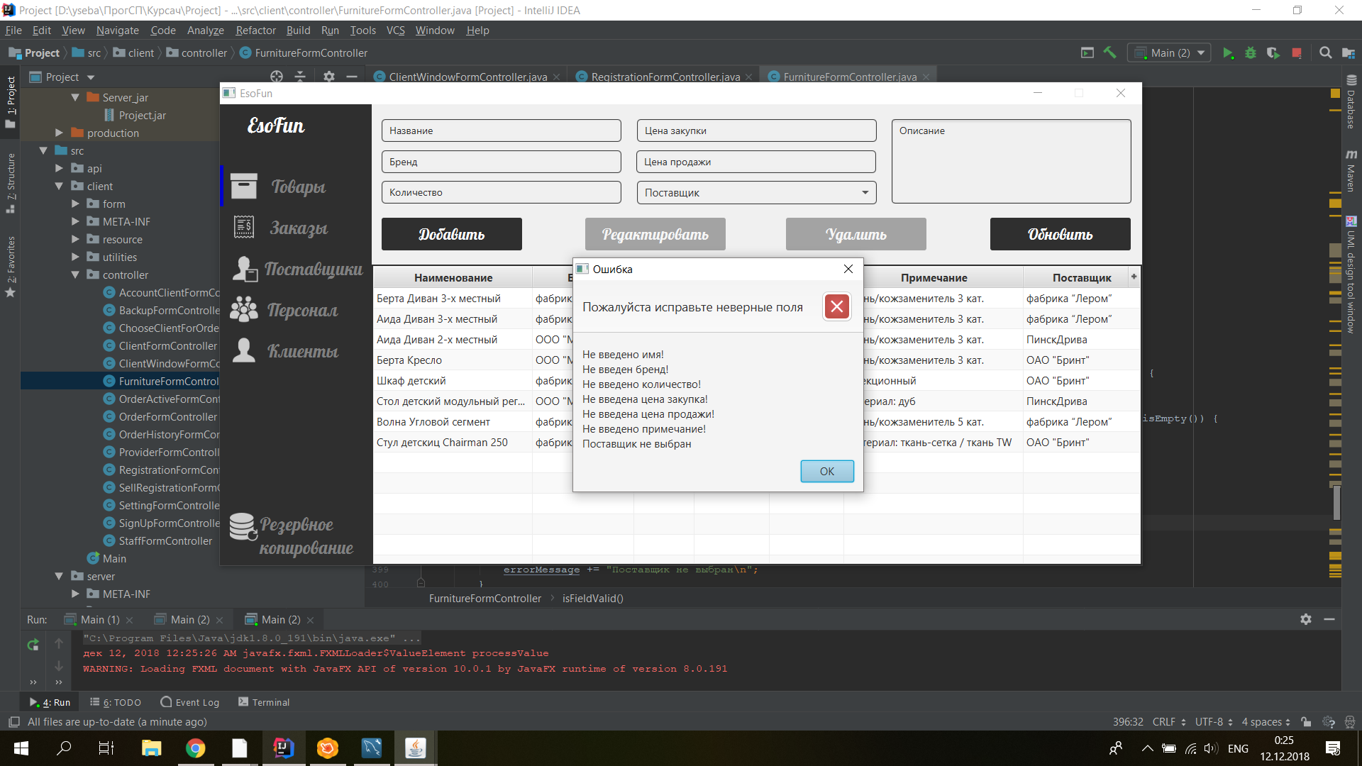Рисунок 8.5– Окно с уведомлением об ошибке при добавлении записи

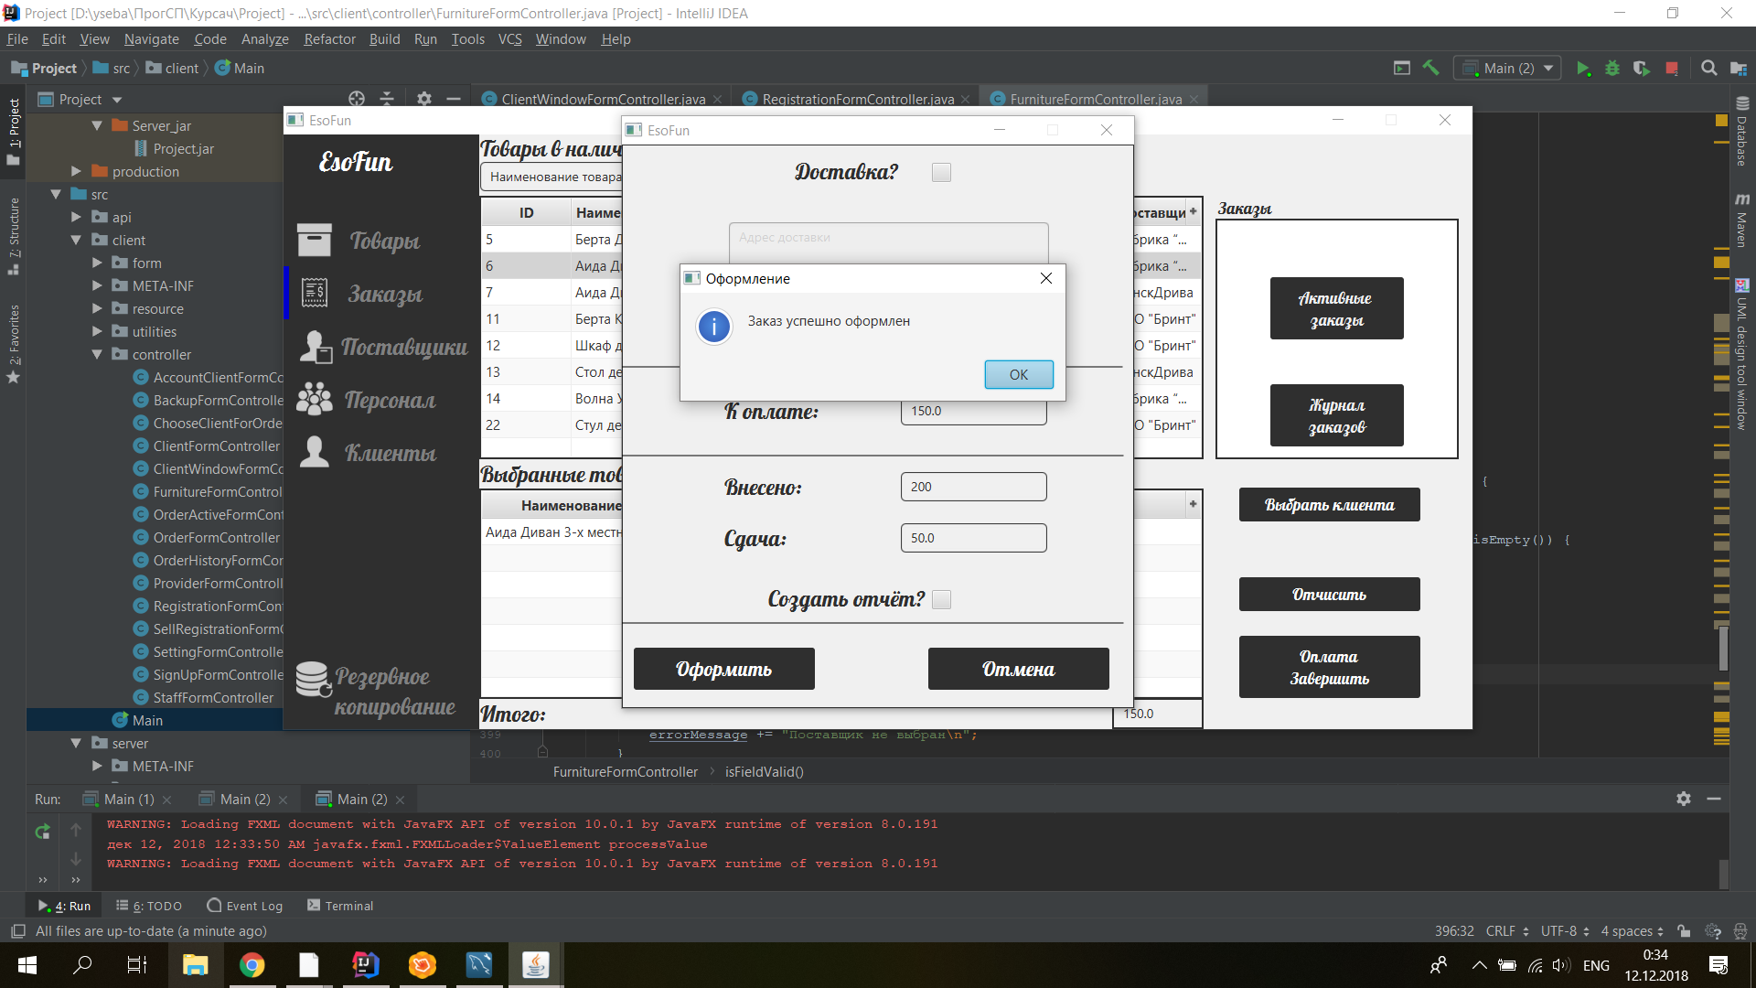При успешном оформлении заказа на экране появится соответствующее сообщение (рисунок 8.6).

Рисунок 8.6– Окно с уведомлением об успешном оформлении заказа

# ЗАКЛЮЧЕНИЕ

В данном проекте было разработано приложение для автоматизации расчета прибыли в мебельном салоне. При разработке и написании программы использовались принципы объектно-ориентированного проектирования и программирования, основные средства языка JAVA. Для максимально правильной разработки проекта была хорошо изучена предметная область.

Одной из основных задач было проектирование простого и удобного интерфейса системы, чтобы клиент мог легко воспользоваться данной программой и даже пользователь, никогда не сталкивающийся с приложениями подобного типа ранее, без затруднений смог использовать его в своих целях.

Проектирование системы обусловило необходимость создания модели представления. Поэтому была создана диаграмма классов, разработана диаграмма IDEF0 и различные диаграммы UML, а также схема алгоритмов функций, реализующих бизнес логику программы.

В результате разработки проекта была достигнута и цель данного курсового проекта – автоматизация системы расчёта прибыли от продаж в мебельном салоне, необходимая для улучшения эффективности работы.

Программа имеет простой интерфейс, который легко понимается без предварительной подготовки. Приложение способно значительно упростить и ускорить работу мебельного салона, тем самым увеличив его продуктивность.

Одним из преимуществ данного приложения является возможность представлять информацию в структурированном и удобном для пользователя виде.

Благодаря простому и удобному интерфейсу приложения обеспечивается снижение вероятности возникновения каких-либо ошибок и практически полное отсутствие необходимости обучения пользования приложением. Следовательно, данное приложение может иметь широкий спектр применения.

# СПИСОК ИСПОЛЬЗУЕМЫХ ИСТОЧНИКОВ

[1] Прибыль от продаж [Электронный ресурс] - Электронные данные - Режим доступа: https://businessmonster.ru/buhuchet/raschetyi/kak-rasschitat-pribyil-ot-prodazh-formula.html

[2] Паттерн строитель [Электронный ресурс] - Электронные данные - Режим доступа: <http://www.wikipedia.org/wiki/Строитель>.

[3] Паттерн стратегия [Электронный ресурс] - Электронные данные - Режим доступа: <http://www.wikipedia.org/wiki/Стратегия>.

[4] IDFO [Электронный ресурс] - Электронные данные - Режим доступа: https://ru.wikipedia.org/wiki/IDEF.

[5] IDEF1X [Электронный ресурс]. – Электронные данные. – Режим доступа: https://studfiles.net/preview/4673149/page:6/.

[6] [http://www.2dip.su](http://vk.com/away.php?to=http%3A%2F%2Fwww.2dip.su) [Электронный ресурс]. – Электронные данные. – Режим доступа: [http://2dip.su/load/34-1-0-2419](http://vk.com/away.php?to=http%3A%2F%2F2dip.su%2Fload%2F34-1-0-2419).

[7] https://stackoverflow.com/ [Электронный ресурс]. – Электронные данные. – Режим доступа: https://stackoverflow.com/ questions/32168137/passing-the-client-info-to-the-server-in-rmi-through-rmi-listeners.

[8] https://habr.com/ [Электронный ресурс]. – Электронные данные. – Режим доступа: https://habr.com /post/74639/.

[9] RMI [Электронный ресурс]. – Электронные данные. – Режим доступа: https://www.youtube.com/watch?v=m-mdSr4GeKo.

[10] Брюс Эккель. Философия Java. 4-е полное изд. – СПБ.: 2015. – 1168 с. ил. – (Серия “Классика computer science”).

# ПРИЛОЖЕНИЕ А

# (обязательное)

**ФУНКЦИОНАЛЬНАЯ МОДЕЛЬ МЕБЕЛЬНОГО САЛОНА**

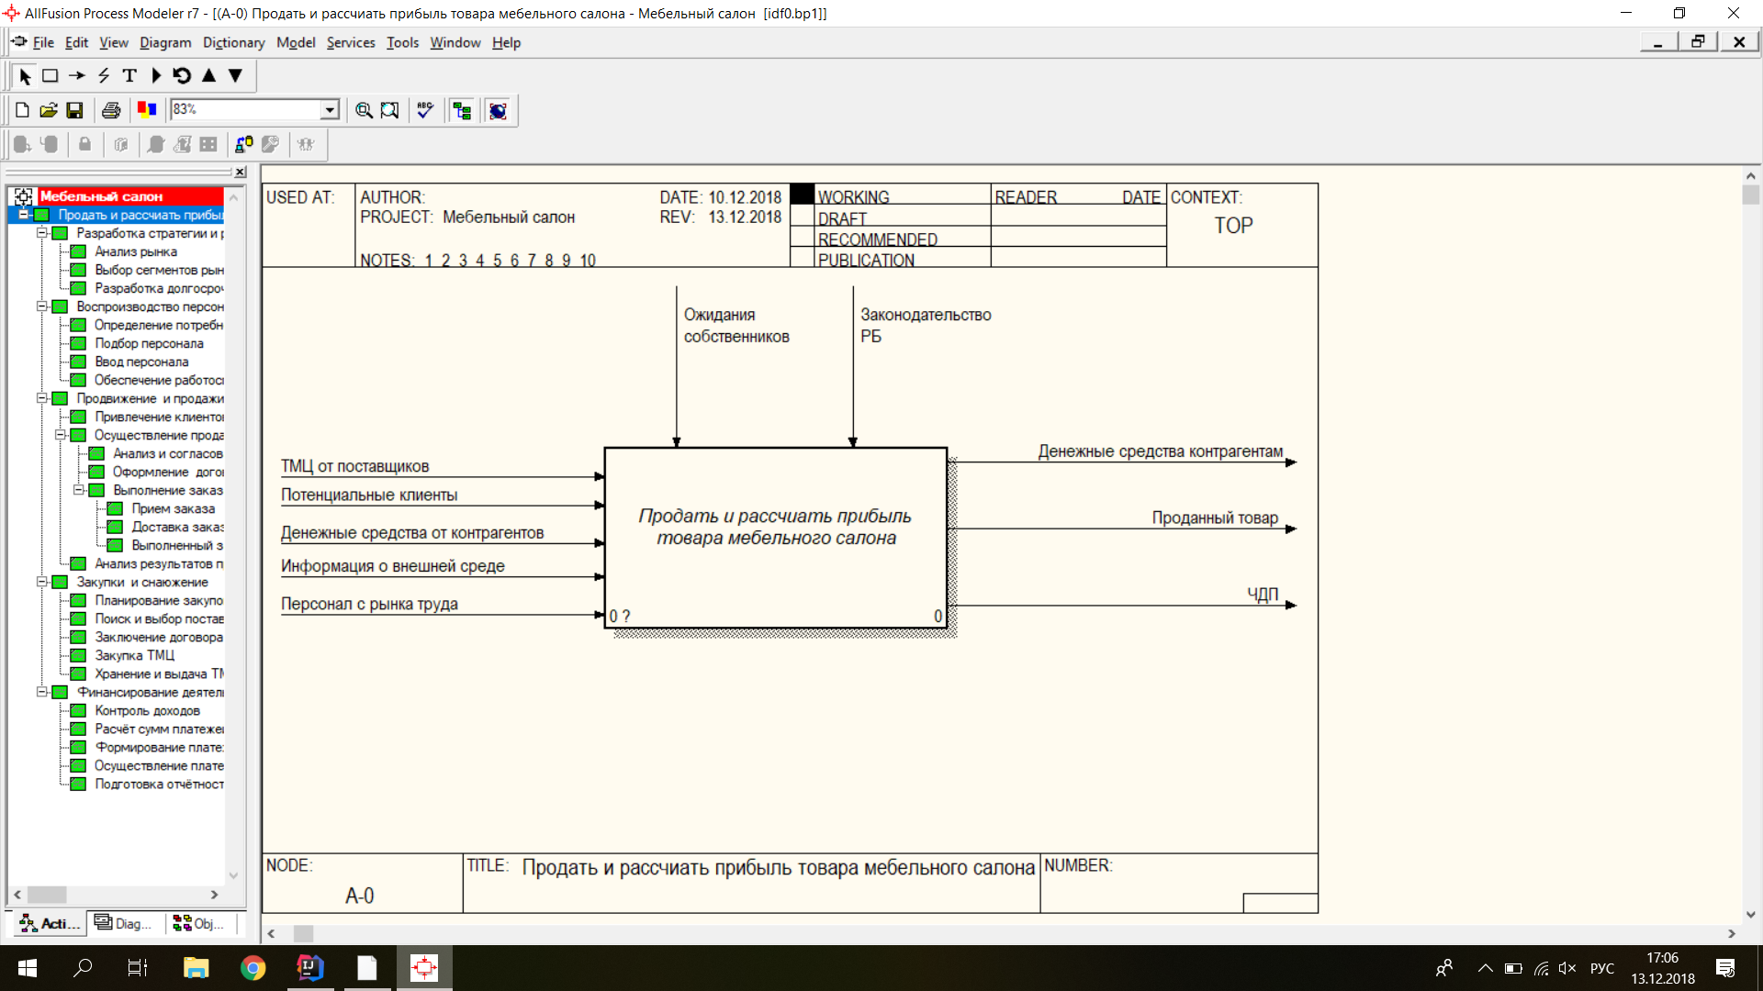

Рисунок А.1 **–** Контекстная диаграмма модели мебельного салона

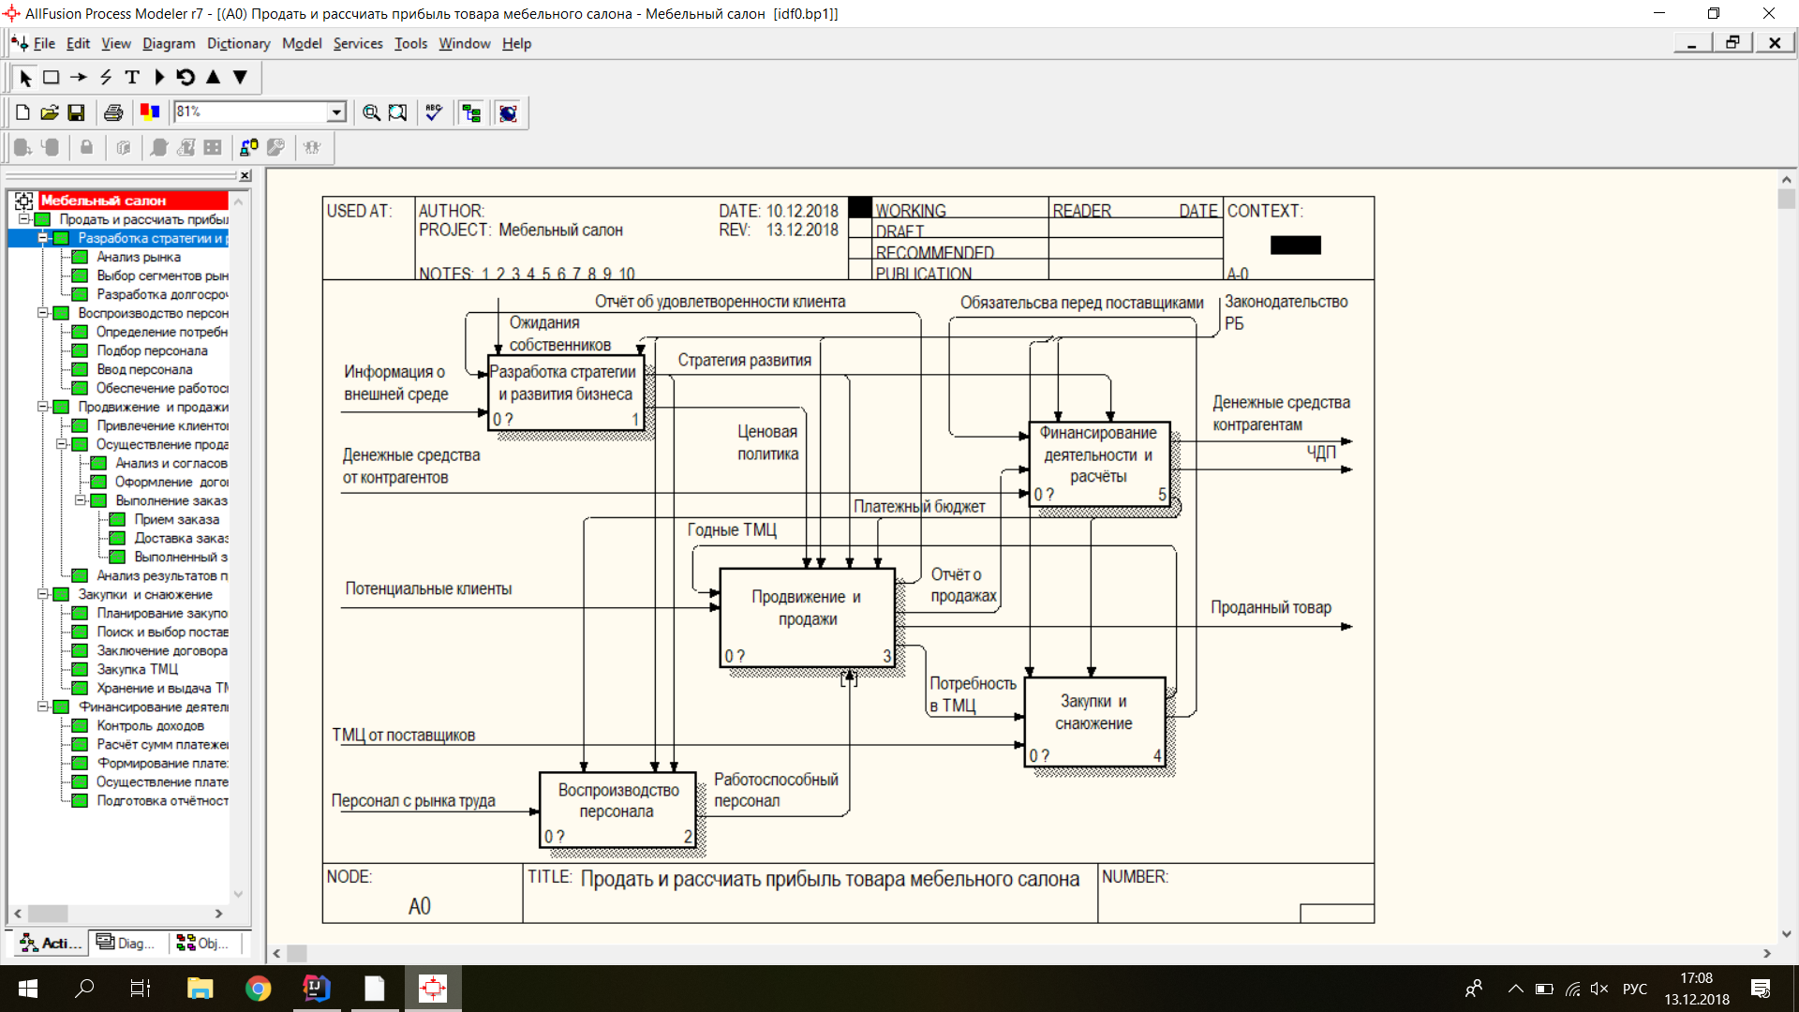Продолжение приложения А

Рисунок А.2 **–** Декомпозиция контекстной модели мебельного салона

Продолжение приложения А

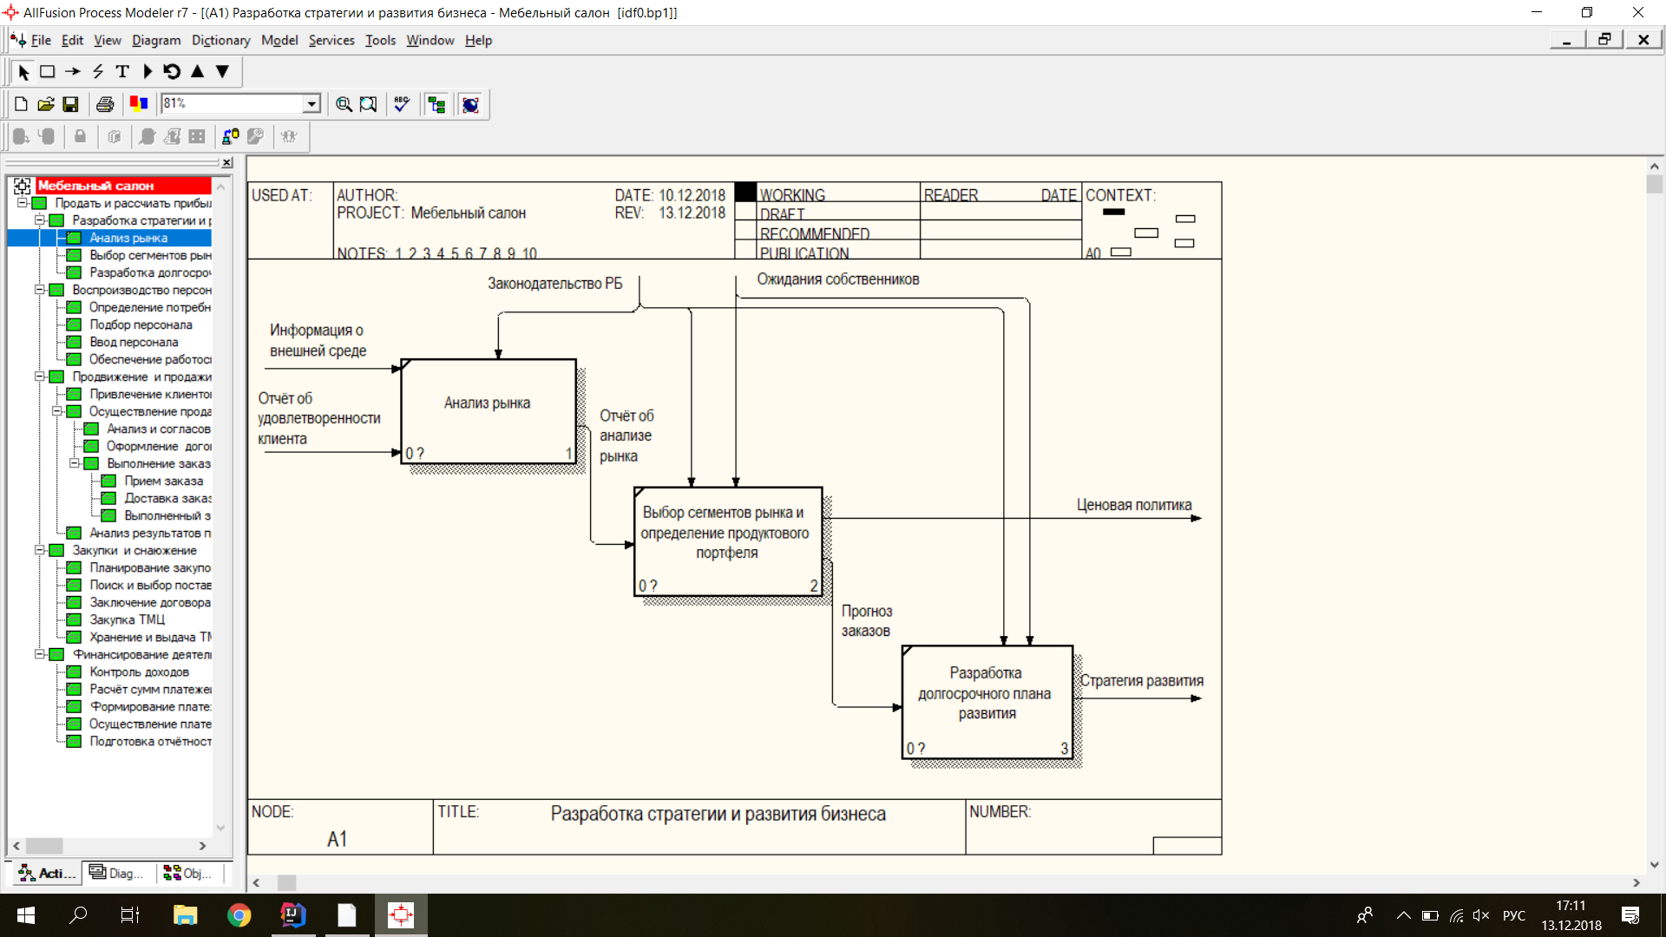

Рисунок А.3 – Декомпозиция блока «Разработка стратегии и развитие бизнеса»

Продолжение приложения А

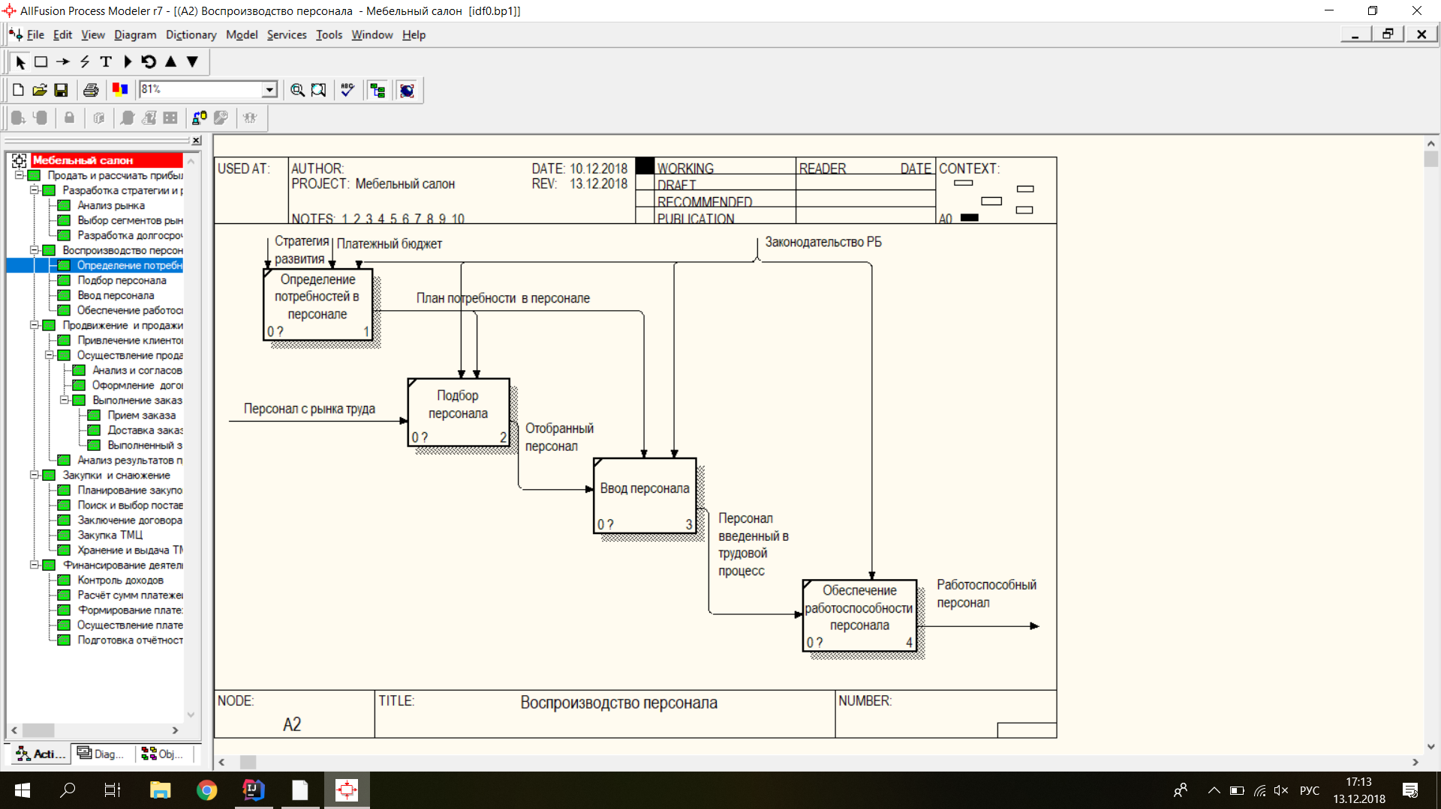

Рисунок А.4 – Декомпозиция блока «Воспроизводство персонала»

Продолжение приложения А

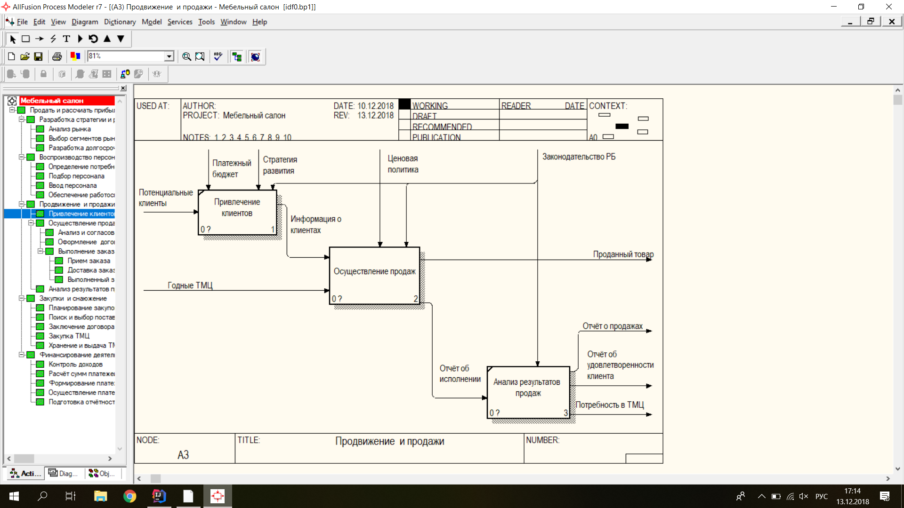

Рисунок А.5 – Декомпозиция блока «Продвижение и продажи»

Продолжение приложения А

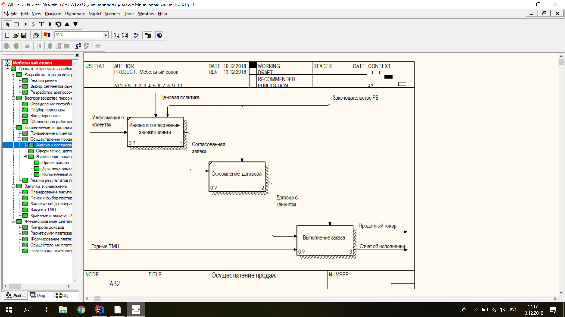

Рисунок А.6 – Декомпозиция блока «Осуществление продаж»

Продолжение приложения А

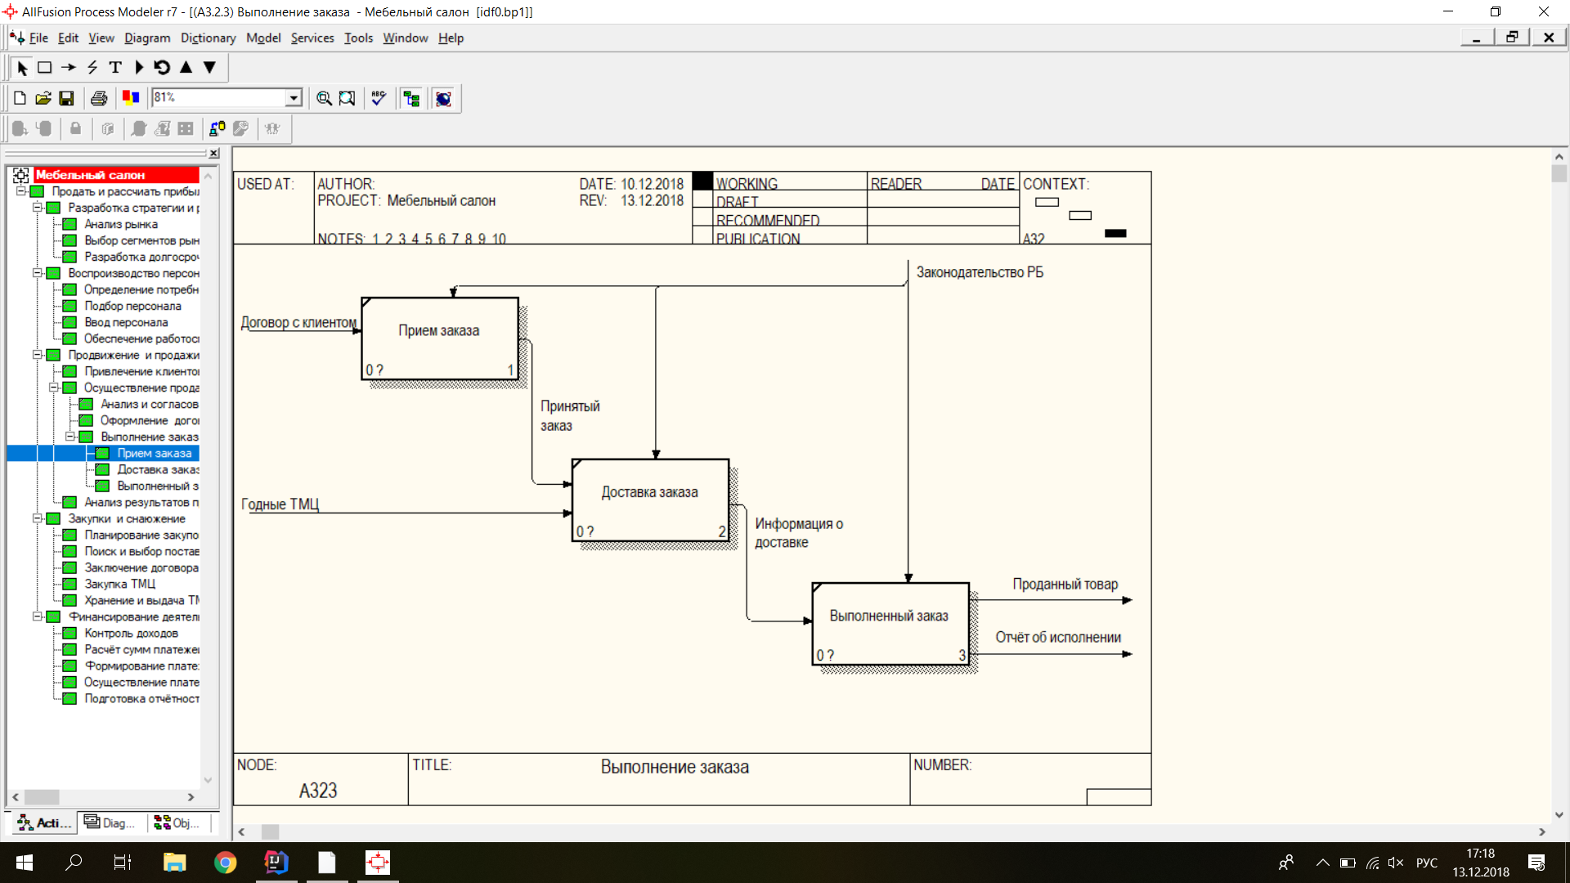

Рисунок А.7 – Декомпозиция блока «Выполнение заказа»

Продолжение приложения А

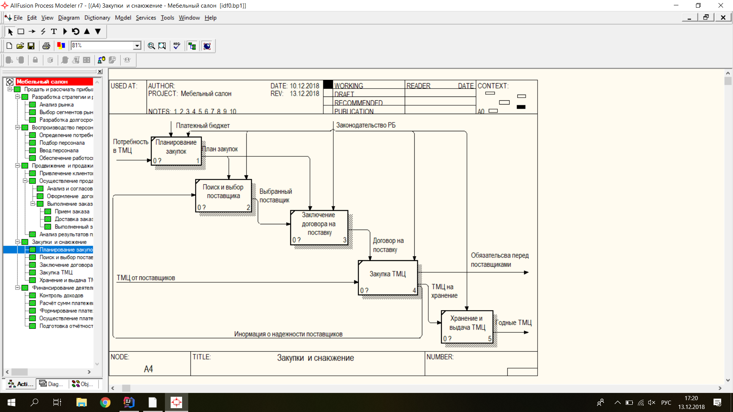

Рисунок А.8 – Декомпозиция блока «Закупки и снабжение»

Продолжение приложения А

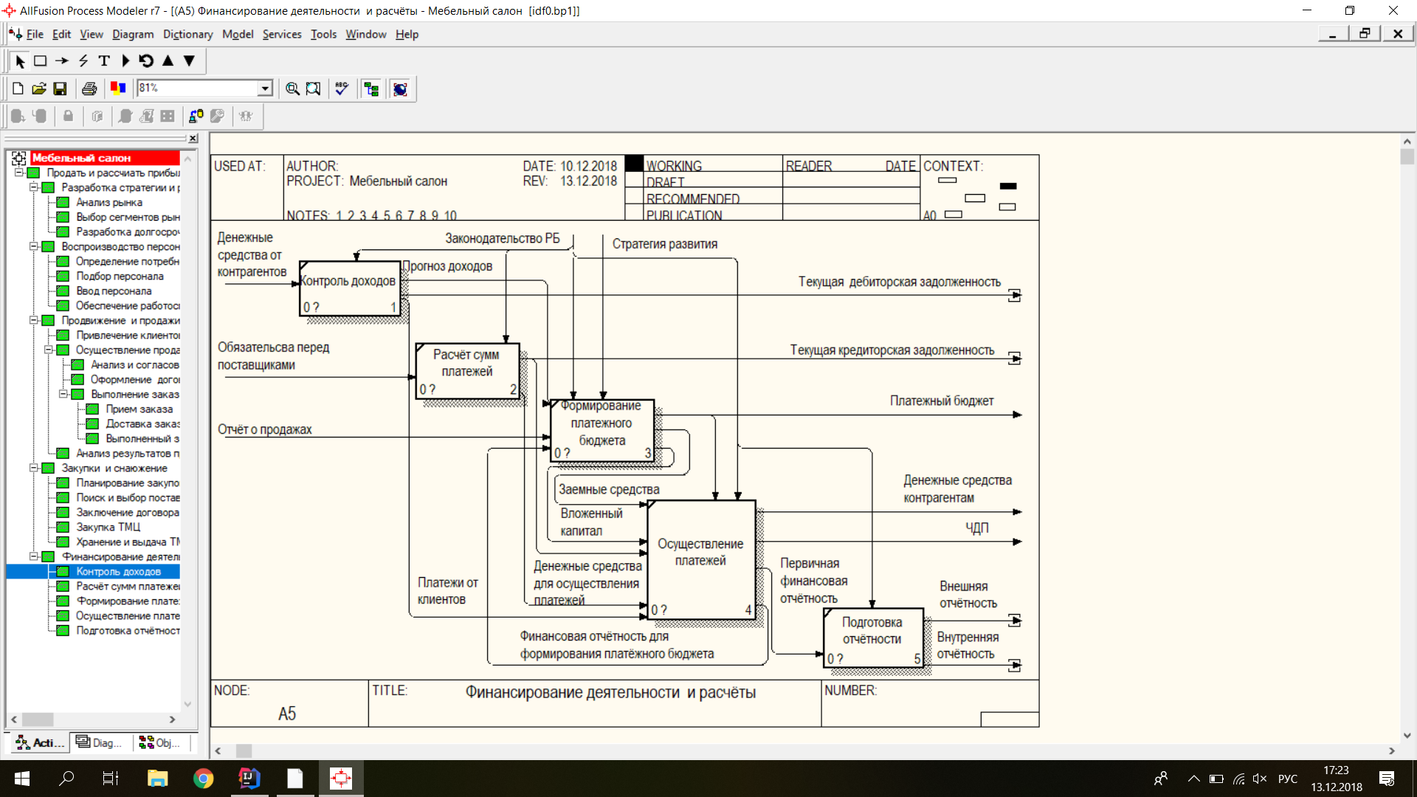

Рисунок А.9 – Декомпозиция блока «Финансирование деятельности и расчёты»

# ПРИЛОЖЕНИЕ Б

# (обязательное)

# СХЕМА АЛГОРИТМА РАСЧЁТА ПРИБЫЛИ

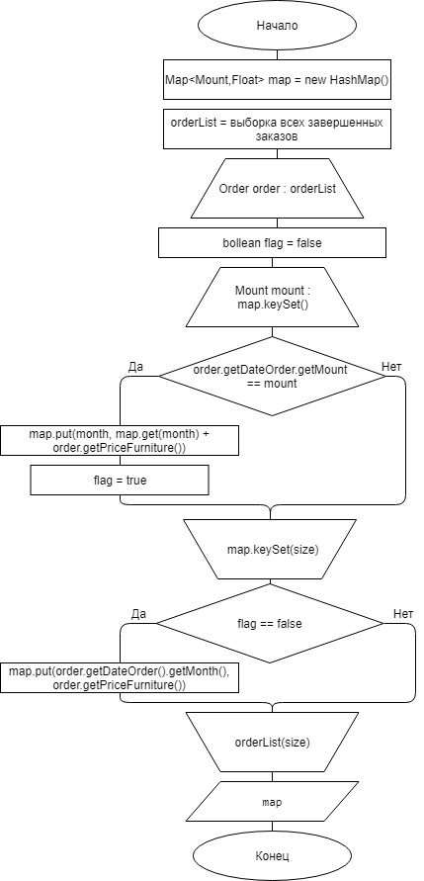

Рисунок Б.1 – Алгоритм метода расчёта прибыли

# ПРИЛОЖЕНИЕ В

# (обязательное)

# ЛИСТИНГ СКРИПТА ДЛЯ ГЕНЕРАЦИИ БАЗЫ ДАННЫХ

CREATE SCHEMA IF NOT EXISTS `project` DEFAULT CHARACTER SET utf8mb4 COLLATE utf8mb4_0900_ai_ci ;

USE `project` ;

-- -----------------------------------------------------

-- Table `project`.`clients`

-- -----------------------------------------------------

CREATE TABLE IF NOT EXISTS `project`.`clients` (

`idClient` INT(11) NOT NULL AUTO_INCREMENT,

`surnameClient` VARCHAR(45) NOT NULL,

`nameClient` VARCHAR(45) NOT NULL,

`numberClient` VARCHAR(45) NULL DEFAULT NULL,

`countryClient` VARCHAR(45) NULL DEFAULT NULL,

`townClient` VARCHAR(45) NULL DEFAULT NULL,

`addressClient` VARCHAR(45) NULL DEFAULT NULL,

`noteClient` VARCHAR(45) NULL DEFAULT NULL,

`username` VARCHAR(45) NOT NULL,

`password` VARCHAR(45) NOT NULL,

PRIMARY KEY (`idClient`))

ENGINE = InnoDB

AUTO_INCREMENT = 17

DEFAULT CHARACTER SET = utf8mb4

COLLATE = utf8mb4_0900_ai_ci;

-- -----------------------------------------------------

-- Table `project`.`staffs`

-- -----------------------------------------------------

CREATE TABLE IF NOT EXISTS `project`.`staffs` (

`idStaff` INT(11) NOT NULL AUTO_INCREMENT,

`surnameStaff` VARCHAR(45) NOT NULL,

`nameStaff` VARCHAR(45) NOT NULL,

`positionStaff` VARCHAR(45) NULL DEFAULT NULL,

`birthDayStaff` DATE NULL DEFAULT NULL,

`employmentDayStaff` DATE NULL DEFAULT NULL,

`numberStaff` VARCHAR(45) NULL DEFAULT NULL,

`noteStaff` VARCHAR(45) NULL DEFAULT NULL,

`username` VARCHAR(45) NOT NULL,

`password` VARCHAR(45) NOT NULL,

PRIMARY KEY (`idStaff`))

ENGINE = InnoDB

AUTO_INCREMENT = 9

DEFAULT CHARACTER SET = utf8mb4

COLLATE = utf8mb4_0900_ai_ci;

-- -----------------------------------------------------

-- Table `project`.`providers`

-- -----------------------------------------------------

CREATE TABLE IF NOT EXISTS `project`.`providers` (

`idProviders` INT(11) NOT NULL AUTO_INCREMENT,

Продолжение приложения В

`nameProvider` VARCHAR(45) NOT NULL,

`country` VARCHAR(45) NOT NULL,

`town` VARCHAR(45) NOT NULL,

`address` VARCHAR(45) NOT NULL,

`contactPerson` VARCHAR(45) NOT NULL,

`contactNumber` VARCHAR(45) NOT NULL,

`note` VARCHAR(45) NULL DEFAULT NULL,

PRIMARY KEY (`idProviders`),

UNIQUE INDEX `nameProvider_UNIQUE` (`nameProvider` ASC) VISIBLE,

INDEX `nameProvider_idx` (`nameProvider` ASC) VISIBLE)

ENGINE = InnoDB

AUTO_INCREMENT = 9

DEFAULT CHARACTER SET = utf8mb4

COLLATE = utf8mb4_0900_ai_ci;

-- -----------------------------------------------------

-- Table `project`.`products`

-- -----------------------------------------------------

CREATE TABLE IF NOT EXISTS `project`.`products` (

`idProducts` INT(11) NOT NULL AUTO_INCREMENT,

`nameProduct` VARCHAR(45) NOT NULL,

`brand` VARCHAR(45) NOT NULL,

`quantity` INT(11) NOT NULL,

`purchasePrice` FLOAT NOT NULL,

`price` FLOAT NOT NULL,

`note` VARCHAR(45) NOT NULL,

`nameProvider` VARCHAR(45) NOT NULL,

PRIMARY KEY (`idProducts`),

UNIQUE INDEX `nameProduct_UNIQUE` (`nameProduct` ASC) VISIBLE,

INDEX `nameProvider_idx` (`nameProvider` ASC) VISIBLE,

CONSTRAINT `nameProviderProducts`

FOREIGN KEY (`nameProvider`)

REFERENCES `project`.`providers` (`nameProvider`)

ON UPDATE CASCADE)

ENGINE = InnoDB

AUTO_INCREMENT = 11

DEFAULT CHARACTER SET = utf8mb4

COLLATE = utf8mb4_0900_ai_ci;

-- -----------------------------------------------------

-- Table `project`.`orders`

-- -----------------------------------------------------

CREATE TABLE IF NOT EXISTS `project`.`orders` (

`idOrder` INT(11) NOT NULL AUTO_INCREMENT,

`nameFurniture` VARCHAR(45) NOT NULL,

`noteFurniture` VARCHAR(45) NOT NULL,

`quantityFurniture` INT(11) NOT NULL,

`priceFurniture` FLOAT NOT NULL,

`priceDelivery` FLOAT NULL DEFAULT NULL,

`idClient` INT(11) NULL DEFAULT NULL,

`idStaff` INT(11) NULL DEFAULT NULL,

`dateOrder` DATE NULL DEFAULT NULL,

Продолжение приложения В

PRIMARY KEY (`idOrder`),

INDEX `nameProduct_idx` (`nameFurniture` ASC) VISIBLE,

INDEX `idClient_idx` (`idClient` ASC) VISIBLE,

INDEX `idStaff_idx` (`idStaff` ASC) VISIBLE,

CONSTRAINT `idClientOrder`

FOREIGN KEY (`idClient`)

REFERENCES `project`.`clients` (`idClient`)

ON DELETE RESTRICT

ON UPDATE CASCADE,

CONSTRAINT `idStaffOrder`

FOREIGN KEY (`idStaff`)

REFERENCES `project`.`staffs` (`idStaff`)

ON DELETE RESTRICT

ON UPDATE CASCADE,

CONSTRAINT `nameProductOrder`

FOREIGN KEY (`nameFurniture`)

REFERENCES `project`.`products` (`nameProduct`)

ON DELETE RESTRICT

ON UPDATE CASCADE)

ENGINE = InnoDB

AUTO_INCREMENT = 31

DEFAULT CHARACTER SET = utf8mb4

COLLATE = utf8mb4_0900_ai_ci;

SET SQL_MODE=@OLD_SQL_MODE;

SET FOREIGN_KEY_CHECKS=@OLD_FOREIGN_KEY_CHECKS;

SET UNIQUE_CHECKS=@OLD_UNIQUE_CHECKS;

# ПРИЛОЖЕНИЕ Г

# (обязательное)

# ЛИСТИНГ КОДА

**package server;**

public class Main extends Application {

private int port;

private String hostname;

@Override

public void start(Stage primaryStage) throws Exception {

File file = new File("ConfigurationServer.txt");

System.out.println("Change hostname and port?(y/n)");

Scanner scanner = new Scanner(System.in);

String checkYorN = scanner.nextLine();

if(!file.exists() || file.length() == 0|| checkYorN.equals("y")){

// Создание файла

file.createNewFile();

// Создание объекта FileWriter

FileWriter writer = new FileWriter(file);

System.out.println("Setting the server");

System.out.println("==================");

System.out.print("Input hostname Ip address : ");

String hostname = scanner.nextLine();

System.out.print("Input port : ");

String port = scanner.nextLine();

// Запись содержимого в файл

writer.write(hostname + "\n" + port);

writer.flush();

writer.close();

}

try {

String content = new String(Files.readAllBytes(file.toPath()));

String[] line = content.split("\n", 2);

hostname = line[0];

port = Integer.parseInt(line[1]);

}

catch (Exception e) {

System.err.println("Uncorrected setting");

e.printStackTrace();

System.exit(0);

}

DatabaseConnection.getConnection();

System.setProperty("java.rmi.server.hostname",hostname);

Продолжение приложения Г

Registry registry = LocateRegistry.createRegistry(port);

FurnitureServiceImpl furnitureServiceImpl = new FurnitureServiceImpl();

ProviderServiceImpl providerServiceImpl = new ProviderServiceImpl();

StaffServiceImpl staffServiceImpl = new StaffServiceImpl();

ClientServiceImpl clientServiceImpl = new ClientServiceImpl();

OrderServiceImpl orderServiceImpl = new OrderServiceImpl();

BackupServiceImpl backupServiceImpl = new BackupServiceImpl();

registry.bind("furniture",furnitureServiceImpl);

registry.bind("provider", providerServiceImpl);

registry.bind("staff",staffServiceImpl);

registry.bind("client",clientServiceImpl);

registry.bind("order",orderServiceImpl);

registry.bind("backup",backupServiceImpl);

System.out.println("==================");

System.out.println("Registry: " + registry);

for (String boundName : registry.list()) {

System.out.println("Name bound: " + boundName);

}

System.out.println("==================");

System.out.println(new Date().toString());

System.out.println("Server is running");

System.out.println("==================");

}

public static void main(String[] args) {

launch(args);

}

}

**package server.utilities;**

public class Configs {

protected static String dbHost = "localhost";

protected static String dbPort = "3306";

protected static String dbUser = "root";

protected static String dbPass = "egor";

protected static String dbName = "project";

}

public class DatabaseConnection extends Configs {

Продолжение приложения Г

private static Connection connection;

public static Connection getConnection() throws SQLException{

if (connection == null || connection.isClosed()) {

try{

DriverManager.registerDriver(new com.mysql.cj.jdbc.Driver());

connection = DriverManager.getConnection("jdbc:mysql://" + dbHost + ":" +

dbPort + "/" + dbName+"?useUnicode=true&useJDBCCompliantTimezoneShift=true&useLegacyDatetimeCode=false&serverTimezone=UTC",

dbUser,dbPass);

}catch (SQLException ex){

ex.printStackTrace();

}

}

return connection;

}

}

**package server.service;**

public class Developer {//strategy

ServiceImpl service;

public void setService(ServiceImpl service) {

this.service = service;

}

public void executeService(String sqlString , Long idDeleteColumn ) {

service.delete(sqlString, idDeleteColumn);

}

}

public interface ServiceImpl {

default void delete(String sqlString, Long idDeleteColumn){

PreparedStatement statement = null;

String sql = sqlString + "?";

try {

statement = DatabaseConnection.getConnection().prepareStatement(sql);

statement.setLong(1, idDeleteColumn);

statement.executeUpdate();

System.out.println("[successful]");

} catch (SQLException e) {

System.out.println("[failed]");

e.printStackTrace();

Продолжение приложения Г

}finally {

if (statement != null) {

try {

statement.close();

} catch (SQLException e) {

e.printStackTrace();

}

}

try {

DatabaseConnection.getConnection().close();

} catch (SQLException e) {

e.printStackTrace();

}

}

}

}

public class FurnitureServiceImpl extends UnicastRemoteObject implements FurnitureService, ServiceImpl {

public FurnitureServiceImpl() throws RemoteException{ }

@Override

public Furniture insertFurniture(Furniture furniture) throws RemoteException {

try {

System.out.print("\nClient " + getClientHost() + " request Furniture.insertFObject() method...");

} catch (ServerNotActiveException e) {

e.printStackTrace();

}

PreparedStatement statement = null;

String sql = "insert into products(idProducts, nameProduct, brand," +

" quantity, purchasePrice, price, note, nameProvider) values (null, ?, ?, ?, ?, ?, ?, ?)";

Furniture var5;

try {

statement = DatabaseConnection.getConnection().prepareStatement(sql, 1);

statement.setString(1,furniture.getNameProduct());

statement.setString(2,furniture.getBrand());

statement.setLong(3,furniture.getQuantity());

statement.setFloat(4,furniture.getPurchasePrice());

statement.setFloat(5,furniture.getPrice());

statement.setString(6,furniture.getNote());

statement.setString(7,furniture.getNameProvider());

statement.executeUpdate();

ResultSet result = statement.getGeneratedKeys();

if (result.next()) {

furniture.setIdProducts(result.getLong(1));

}

Продолжение приложения Г

result.close();

System.out.println("[successful]");

var5 = furniture;

} catch (SQLException e) {

System.out.println("[failed]");

e.printStackTrace();

var5 = null;

}finally {

if (statement != null) {

try {

statement.close();

} catch (SQLException var19) {

var19.printStackTrace();

}

}

try {

DatabaseConnection.getConnection().close();

} catch (SQLException var18) {

var18.printStackTrace();

}

}

return var5;

}

@Override

public List<Furniture> getAllFurniture() throws RemoteException {

try {

System.out.print("\nClient " + getClientHost() + " request Furniture.getAllFObject() method...");

} catch (ServerNotActiveException e) {

e.printStackTrace();

}

Statement statement = null;

String sql = "select * from products";

ArrayList list;

try{

statement = DatabaseConnection.getConnection().createStatement();

ResultSet result = statement.executeQuery(sql);

list = new ArrayList();

while(result.next()) {

Furniture furniture = new Furniture();

furniture.setIdProducts(result.getLong("idProducts"));

furniture.setNameProduct(result.getString("nameProduct"));

furniture.setBrand(result.getString("brand"));

furniture.setQuantity(result.getLong("quantity"));

furniture.setPurchasePrice(result.getFloat("purchasePrice"));

Продолжение приложения Г

furniture.setPrice(result.getFloat("price"));

furniture.setNote(result.getString("note"));

furniture.setNameProvider(result.getString("nameProvider"));

list.add(furniture);

}

result.close();

System.out.println("[successful]");

} catch (SQLException e) {

System.out.println("[failed]");

e.printStackTrace();

list = null;

}finally {

if (statement != null) {

try {

statement.close();

} catch (SQLException e) {

e.printStackTrace();

}

}

try {

DatabaseConnection.getConnection().close();

} catch (SQLException e) {

e.printStackTrace();

}

}

return list;

}

@Override

public void deleteFurniture(Long id) throws RemoteException {

try {

System.out.print("\nClient " + getClientHost() + " request Furniture.deleteFurniture() method...");

} catch (ServerNotActiveException e) {

e.printStackTrace();

}

Developer developer = new Developer();

developer.setService(new FurnitureServiceImpl());

developer.executeService("delete from products where idProducts = ", id);

// delete("delete from products where idProducts = ", id);

}

@Override

public void updateFurniture(Furniture furniture) throws RemoteException {

try {

System.out.print("\nClient " + getClientHost() + " request Furniture.updateFurniture() method...");

Продолжение приложения Г

} catch (ServerNotActiveException e) {

e.printStackTrace();

}

PreparedStatement statement = null;

String sql = "update products set nameProduct = ?, brand = ?, quantity = ?, purchasePrice = ?, price = ?," +

" note = ?, nameProvider = ? where idProducts = ?";

try{

statement = DatabaseConnection.getConnection().prepareStatement(sql);

statement.setString(1,furniture.getNameProduct());

statement.setString(2,furniture.getBrand());

statement.setLong(3,furniture.getQuantity());

statement.setFloat(4,furniture.getPurchasePrice());

statement.setFloat(5,furniture.getPrice());

statement.setString(6,furniture.getNote());

statement.setString(7,furniture.getNameProvider());

statement.setLong(8,furniture.getIdProducts());

statement.executeUpdate();

System.out.println("[successful]");

} catch (SQLException e) {

System.out.println("[failed]");

e.printStackTrace();

}finally {

if (statement != null) {

try {

statement.close();

} catch (SQLException e) {

e.printStackTrace();

}

}

try {

DatabaseConnection.getConnection().close();

} catch (SQLException var16) {

var16.printStackTrace();

}

}

}

@Override

public void updateQuantityFurniture(Long quantity, Long idFurniture) throws RemoteException {

try {

System.out.print("\nClient " + getClientHost() + " request Furniture.updateQuantityFurniture() method...");

} catch (ServerNotActiveException e) {

e.printStackTrace();

}

PreparedStatement statement = null;

String sql = "update products set quantity = ? where idProducts = ?";

Продолжение приложения Г

try{

statement = DatabaseConnection.getConnection().prepareStatement(sql);

statement.setLong(1,quantity);

statement.setLong(2,idFurniture);

statement.executeUpdate();

System.out.println("[successful]");

} catch (SQLException e) {

System.out.println("[failed]");

e.printStackTrace();

}finally {

if (statement != null) {

try {

statement.close();

} catch (SQLException e) {

e.printStackTrace();

}

}

try {

DatabaseConnection.getConnection().close();

} catch (SQLException var16) {

var16.printStackTrace();

}

}

}

@Override

public Furniture getFurnitureById(Long idFurniture) throws RemoteException {

try {

System.out.print("\nClient " + getClientHost() + " request Furniture.getFurnitureById() method...");

} catch (ServerNotActiveException var21) {

var21.printStackTrace();

}

PreparedStatement statement = null;

String sql = "select * from products where idProducts = ?";

Furniture furniture = new Furniture();

try {

statement = DatabaseConnection.getConnection().prepareStatement(sql);

statement.setLong(1, idFurniture);

ResultSet result = statement.executeQuery();

if (result.next()) {

furniture.setIdProducts(result.getLong("idProducts"));

furniture.setNameProduct(result.getString("nameProduct"));

furniture.setBrand(result.getString("brand"));

furniture.setQuantity(result.getLong("quantity"));

furniture.setPurchasePrice(result.getFloat("purchasePrice"));

furniture.setPrice(result.getFloat("price"));

furniture.setNote(result.getString("note"));

Продолжение приложения Г

furniture.setNameProvider(result.getString("nameProvider"));

}

result.close();

System.out.println("[successful]");

} catch (SQLException var22) {

System.out.println("[failed]");

var22.printStackTrace();

furniture = null;

} finally {

if (statement != null) {

try {

statement.close();

} catch (SQLException var20) {

var20.printStackTrace();

}

}

try {

DatabaseConnection.getConnection().close();

} catch (SQLException var19) {

var19.printStackTrace();

}

}

return furniture;

}

@Override

public Furniture getFurnitureByName(String nameFurniture) throws RemoteException {

try {

System.out.print("\nClient " + getClientHost() + " request Furniture.getFurnitureByName() method...");

} catch (ServerNotActiveException var21) {

var21.printStackTrace();

}

PreparedStatement statement = null;

String sql = "select * from products where nameProduct = ?";

Furniture furniture = new Furniture();

try {

statement = DatabaseConnection.getConnection().prepareStatement(sql);

statement.setString(1, nameFurniture);

ResultSet result = statement.executeQuery();

if (result.next()) {

furniture.setIdProducts(result.getLong("idProducts"));

furniture.setNameProduct(result.getString("nameProduct"));

furniture.setBrand(result.getString("brand"));

furniture.setQuantity(result.getLong("quantity"));

furniture.setPurchasePrice(result.getFloat("purchasePrice"));

furniture.setPrice(result.getFloat("price"));

Продолжение приложения Г

furniture.setNote(result.getString("note"));

furniture.setNameProvider(result.getString("nameProvider"));

}

result.close();

System.out.println("[successful]");

} catch (SQLException var22) {

System.out.println("[failed]");

var22.printStackTrace();

furniture = null;

} finally {

if (statement != null) {

try {

statement.close();

} catch (SQLException var20) {

var20.printStackTrace();

}

}

try {

DatabaseConnection.getConnection().close();

} catch (SQLException var19) {

var19.printStackTrace();

}

}

return furniture;

}

}

public class OrderServiceImpl extends UnicastRemoteObject implements api.service.OrderService, ServiceImpl {

public OrderServiceImpl() throws RemoteException { }

@Override

public Order insertOrder(Order order) throws RemoteException {

try {

System.out.print("\nClient " + getClientHost() + " request Order.insertOrder() method...");

} catch (ServerNotActiveException e) {

e.printStackTrace();

}

PreparedStatement statement = null;

String sql = "insert into orders(idOrder, nameFurniture, noteFurniture," +

" quantityFurniture, priceFurniture, priceDelivery, idClient, idStaff, dateOrder)" +

" values (null, ?, ?, ?, ?, ?, ?, ?, ?)";

Order var5;

try {

statement = DatabaseConnection.getConnection().prepareStatement(sql, 1);

statement.setString(1,order.getNameFurniture());

Продолжение приложения Г

statement.setString(2,order.getNoteFurniture());

statement.setLong(3,order.getQuantityFurniture());

statement.setFloat(4,order.getPriceFurniture());

statement.setFloat(5,order.getPriceDelivery());

statement.setLong(6,order.getIdClient());

statement.setLong(7,order.getIdStaff());

statement.setDate(8, order.getDateOrder());

statement.executeUpdate();

ResultSet result = statement.getGeneratedKeys();

if (result.next()) {

order.setIdOrder(result.getLong(1));

}

result.close();

System.out.println("[successful]");

var5 = order;

} catch (SQLException e) {

System.out.println("[failed]");

e.printStackTrace();

var5 = null;

}finally {

if (statement != null) {

try {

statement.close();

} catch (SQLException var19) {

var19.printStackTrace();

}

}

try {

DatabaseConnection.getConnection().close();

} catch (SQLException var18) {

var18.printStackTrace();

}

}

return var5;

}

@Override

public Order insertOrderWithoutClient(Order order) throws RemoteException {

try {

System.out.print("\nClient " + getClientHost() + " request Order.insertOrderWithoutClient() method...");

} catch (ServerNotActiveException e) {

e.printStackTrace();

}

PreparedStatement statement = null;

String sql = "insert into orders(idOrder, nameFurniture, noteFurniture," +

" quantityFurniture, priceFurniture, priceDelivery, idClient, idStaff, dateOrder)" +

" values (null, ?, ?, ?, ?, ?, null, ?, ?)";

Order var5;

Продолжение приложения Г

try {

statement = DatabaseConnection.getConnection().prepareStatement(sql, 1);

statement.setString(1,order.getNameFurniture());

statement.setString(2,order.getNoteFurniture());

statement.setLong(3,order.getQuantityFurniture());

statement.setFloat(4,order.getPriceFurniture());

statement.setFloat(5,order.getPriceDelivery());

statement.setLong(6,order.getIdStaff());

statement.setDate(7, order.getDateOrder());

statement.executeUpdate();

ResultSet result = statement.getGeneratedKeys();

if (result.next()) {

order.setIdOrder(result.getLong(1));

}

result.close();

System.out.println("[successful]");

var5 = order;

} catch (SQLException e) {

System.out.println("[failed]");

e.printStackTrace();

var5 = null;

}finally {

if (statement != null) {

try {

statement.close();

} catch (SQLException var19) {

var19.printStackTrace();

}

}

try {

DatabaseConnection.getConnection().close();

} catch (SQLException var18) {

var18.printStackTrace();

}

}

return var5;

}

@Override

public Order insertOrderFromClient(Order order) throws RemoteException {

try {

System.out.print("\nClient " + getClientHost() + " request Order.insertOrderFromClient() method...");

} catch (ServerNotActiveException e) {

e.printStackTrace();

}

PreparedStatement statement = null;

String sql = "insert into orders(idOrder, nameFurniture, noteFurniture," +

" quantityFurniture, priceFurniture, priceDelivery, idClient, idStaff, dateOrder)" +

" values (null, ?, ?, ?, ?, null, ?, null, null)";

Продолжение приложения Г

Order var5;

try {

statement = DatabaseConnection.getConnection().prepareStatement(sql, 1);

statement.setString(1,order.getNameFurniture());

statement.setString(2,order.getNoteFurniture());

statement.setLong(3,order.getQuantityFurniture());

statement.setFloat(4,order.getPriceFurniture());

statement.setFloat(5,order.getIdClient());

statement.executeUpdate();

ResultSet result = statement.getGeneratedKeys();

if (result.next()) {

order.setIdOrder(result.getLong(1));

}

result.close();

System.out.println("[successful]");

var5 = order;

} catch (SQLException e) {

System.out.println("[failed]");

e.printStackTrace();

var5 = null;

}finally {

if (statement != null) {

try {

statement.close();

} catch (SQLException var19) {

var19.printStackTrace();

}

}

try {

DatabaseConnection.getConnection().close();

} catch (SQLException var18) {

var18.printStackTrace();

}

}

return var5;

}

@Override

public List<Order> getAllUnActiveOrder() throws RemoteException {

try {

System.out.print("\nClient " + getClientHost() + " Order.request getAllOrder() method...");

} catch (ServerNotActiveException e) {

e.printStackTrace();

}

Statement statement = null;

String sql = "select * from orders where dateOrder != 'null'";

ArrayList list;

try{

statement = DatabaseConnection.getConnection().createStatement();

Продолжение приложения Г

ResultSet result = statement.executeQuery(sql);

list = new ArrayList();

while(result.next()) {

Order order = new Order();

order.setIdOrder(result.getLong("idOrder"));

order.setNameFurniture(result.getString("nameFurniture"));

order.setNoteFurniture(result.getString("noteFurniture"));

order.setQuantityFurniture(result.getLong("quantityFurniture"));

order.setPriceFurniture(result.getFloat("priceFurniture"));

order.setPriceDelivery(result.getFloat("priceDelivery"));

order.setIdClient(result.getLong("idClient"));

order.setIdStaff(result.getLong("idStaff"));

order.setDateOrder(result.getDate("dateOrder"));

list.add(order);

}

result.close();

System.out.println("[successful]");

} catch (SQLException e) {

System.out.println("[failed]");

e.printStackTrace();

list = null;

}finally {

if (statement != null) {

try {

statement.close();

} catch (SQLException e) {

e.printStackTrace();

}

}

try {

DatabaseConnection.getConnection().close();

} catch (SQLException e) {

e.printStackTrace();

}

}

return list;

}

@Override

public List<Order> getAllActiveOrder() throws RemoteException {

try {

System.out.print("\nClient " + getClientHost() + " request Order.getAllActiveOrder() method...");

} catch (ServerNotActiveException e) {

e.printStackTrace();

}

Продолжение приложения Г

Statement statement = null;

String sql = "select * from orders where dateOrder IS NULL";

ArrayList list;

try{

statement = DatabaseConnection.getConnection().createStatement();

ResultSet result = statement.executeQuery(sql);

list = new ArrayList();

while(result.next()) {

Order order = new Order();

order.setIdOrder(result.getLong("idOrder"));

order.setNameFurniture(result.getString("nameFurniture"));

order.setNoteFurniture(result.getString("noteFurniture"));

order.setQuantityFurniture(result.getLong("quantityFurniture"));

order.setPriceFurniture(result.getFloat("priceFurniture"));

order.setPriceDelivery(result.getFloat("priceDelivery"));

order.setIdClient(result.getLong("idClient"));

order.setIdStaff(result.getLong("idStaff"));

order.setDateOrder(result.getDate("dateOrder"));

list.add(order);

}

result.close();

System.out.println("[successful]");

} catch (SQLException e) {

System.out.println("[failed]");

e.printStackTrace();

list = null;

}finally {

if (statement != null) {

try {

statement.close();

} catch (SQLException e) {

e.printStackTrace();

}

}

try {

DatabaseConnection.getConnection().close();

} catch (SQLException e) {

e.printStackTrace();

}

}

return list;

}

@Override

public void deleteOrder(Long id) throws RemoteException {

try {

Продолжение приложения Г

System.out.print("\nClient " + getClientHost() + " request Order.deleteOrder() method...");

} catch (ServerNotActiveException e) {

e.printStackTrace();

}

delete("delete from orders where idOrder = ", id);

}

@Override

public void updateOrder(Order order) throws RemoteException {

try {

System.out.print("\nClient " + getClientHost() + " request Order.updateOrder() method...");

} catch (ServerNotActiveException e) {

e.printStackTrace();

}

PreparedStatement statement = null;

String sql = "update orders set nameFurniture = ?, noteFurniture = ?, quantityFurniture = ?, priceFurniture = ?, priceDelivery = ?," +

" idClient = ?, idStaff = ?, dateOrder = ? where idOrder = ?";

try{

statement = DatabaseConnection.getConnection().prepareStatement(sql);

statement.setString(1,order.getNameFurniture());

statement.setString(2,order.getNoteFurniture());

statement.setLong(3,order.getQuantityFurniture());

statement.setFloat(4,order.getPriceFurniture());

statement.setFloat(5,order.getPriceDelivery());

statement.setLong(6,order.getIdClient());

statement.setLong(7,order.getIdStaff());

statement.setDate(8,order.getDateOrder());

statement.setLong(9,order.getIdOrder());

statement.executeUpdate();

System.out.println("[successful]");

} catch (SQLException e) {

System.out.println("[failed]");

e.printStackTrace();

}finally {

if (statement != null) {

try {

statement.close();

} catch (SQLException e) {

e.printStackTrace();

}

}

try {

DatabaseConnection.getConnection().close();

} catch (SQLException var16) {

var16.printStackTrace();

}

}

}

Продолжение приложения Г

}

**package client;**

public class Main extends Application {

private static FurnitureService furnitureService;

private static ProviderService providerService;

private static ClientService clientService;

private static StaffService staffService;

private static OrderService orderService;

private static BackupService backupService;

private String ip;

private int port;

@Override

public void start(Stage primaryStage) throws Exception {

String[] ipAndPort = FileWork.getIpAndPortFromFile("ConfigurationClient.txt");

if (!ipAndPort[0].equals("empty")) {

ip = ipAndPort[0];

try {

port = Integer.parseInt(ipAndPort[1].trim());

}catch (Exception e){}

}

boolean flag = true;

try {

Registry registry = LocateRegistry.getRegistry(ip, port);

this.furnitureService = (FurnitureService)registry.lookup("furniture");

this.providerService = (ProviderService)registry.lookup("provider");

this.staffService = (StaffService)registry.lookup("staff");

this.clientService = (ClientService)registry.lookup("client");

this.orderService = (OrderService)registry.lookup("order");

this.backupService = (BackupService)registry.lookup("backup");

} catch (Exception e) {

flag = false;

System.out.println("Incorrect ip or port");

Parent root = FXMLLoader.load(getClass().getResource("/client/form/SettingForm.fxml"));

primaryStage.setResizable(false);

primaryStage.setTitle("Авторизация");

primaryStage.setScene(new Scene(root));

primaryStage.show();

Alert alert = new Alert(Alert.AlertType.INFORMATION);

alert.setTitle("Ошибка");

alert.setHeaderText(null);

Продолжение приложения Г

alert.setContentText("Некоректно введен\nip или порт сервера");

alert.showAndWait();

}

if(flag == true) {

FXMLLoader loader = new FXMLLoader(this.getClass().getResource("form/SignUpForm.fxml"));

Parent root = loader.load();

SignUpFormController controller = loader.getController();

controller.setMain(this);

primaryStage.setResizable(false);

primaryStage.setTitle("Авторизация");

primaryStage.setScene(new Scene(root));

primaryStage.show();

}

}

public static FurnitureService getFurnitureService() { return furnitureService; }

public static ProviderService getProviderService(){return providerService;}

public static StaffService getStaffService() { return staffService; }

public static ClientService getClientService() {

return clientService;

}

public static OrderService getOrderService() {

return orderService;

}

public static BackupService getBackupService() {

return backupService;

}

public static void main(String[] args) {

launch(args);

}

}

**package client.utilities;**

public class FileWork {

public static String[] getIpAndPortFromFile(String filename){

String[] info = new String[2];

File file = new File(filename);

if(file.exists()) {

try {

String content = new String(Files.readAllBytes(file.toPath()));

String[] line = content.split("\r\n", 2);

info[0] = line[0];

info[1] = line[1];

Продолжение приложения Г

}catch (IOException e){

e.printStackTrace();

}

}

else{

info[0] = "empty";

}

return info;

}

}

**package client.сontroller;**

public class FurnitureFormController {

@FXML

private TableView<Furniture> productsTableView;

@FXML

private TableColumn<Furniture, Long> idProducts;

@FXML

private TableColumn<Furniture, String> nameProduct;

@FXML

private TableColumn<Furniture, String> brand;

@FXML

private TableColumn<Furniture, Long> quantity;

@FXML

private TableColumn<Furniture, Float> purchasePrice;

@FXML

private TableColumn<Furniture, Float> price;

@FXML

private TableColumn<Furniture, String> note;

@FXML

private TableColumn<Furniture, String> nameProvider;

@FXML

private TextField brandProductTextField;

@FXML

private TextField quantityProductTextField;

@FXML

private TextField purchasePriceProductTextField;

@FXML

private TextField priceProductTextField;

@FXML

private TextArea noteProductTextField;

@FXML

private TextField nameProductTextField;

@FXML

private ComboBox<String> nameProviderComboBox;

@FXML

private Button addButton;

@FXML

private Button updateButton;

@FXML

private Button deleteButton;

@FXML

private Button refreshButton;

Продолжение приложения Г

@FXML

private Button ordersButton;

@FXML

private Button productsButton;

@FXML

private Button providerButton;

@FXML

private Button staffButton;

@FXML

private Button clientButton;

@FXML

private Button backupFormButton;

private static FurnitureService furnitureService;

private static ProviderService providerService;

private static StaffService staffService;

private static ClientService clientService;

private static OrderService orderService;

private static BackupService backupService;

private static SignUpFormController main;

private long idFurniture;

@FXML

void initialize() {

this.idProducts.setCellValueFactory(new PropertyValueFactory("idProducts"));

this.nameProduct.setCellValueFactory(new PropertyValueFactory("nameProduct"));

this.brand.setCellValueFactory(new PropertyValueFactory("brand"));

this.quantity.setCellValueFactory(new PropertyValueFactory("quantity"));

this.purchasePrice.setCellValueFactory(new PropertyValueFactory("purchasePrice"));

this.price.setCellValueFactory(new PropertyValueFactory("price"));

this.note.setCellValueFactory(new PropertyValueFactory("note"));

this.nameProvider.setCellValueFactory(new PropertyValueFactory("nameProvider"));

checkLongTextField(quantityProductTextField);

checkLongTextField(purchasePriceProductTextField);

checkLongTextField(priceProductTextField);

this.productsTableView.getSelectionModel().selectedItemProperty().addListener(new ChangeListener<Furniture>() {

@Override

public void changed(ObservableValue<? extends Furniture> observable, Furniture oldValue, Furniture newValue) {

if (newValue != null) {

Продолжение приложения Г

FurnitureFormController.this.nameProductTextField.setText(newValue.getNameProduct());

FurnitureFormController.this.brandProductTextField.setText(newValue.getBrand());

FurnitureFormController.this.quantityProductTextField.setText(Long.toString(newValue.getQuantity()));

FurnitureFormController.this.purchasePriceProductTextField.setText(Float.toString(newValue.getPurchasePrice()));

FurnitureFormController.this.priceProductTextField.setText(Float.toString(newValue.getPrice()));

FurnitureFormController.this.noteProductTextField.setText(newValue.getNote());

FurnitureFormController.this.nameProviderComboBox.setValue(newValue.getNameProvider());

idFurniture = newValue.getIdProducts();

updateButton.setDisable(false);

deleteButton.setDisable(false);

}

}

});

ObservableList data = productsTableView.getItems();

filterTableView(data, this.nameProductTextField);

filterTableView(data, this.brandProductTextField);

addButton.setOnAction(this::onInsert);

deleteButton.setOnAction(this::onDelete);

updateButton.setOnAction(this::onUpdate);

refreshButton.setOnAction(this::onRefresh);

providerButton.setOnAction(this::onProvider);

staffButton.setOnAction(this::onStaff);

productsButton.setOnAction(this::onProduct);

clientButton.setOnAction(this::onClient);

ordersButton.setOnAction(this::onOrder);

backupFormButton.setOnAction(this::onBackUp);

updateButton.setDisable(true);

deleteButton.setDisable(true);

}

private void filterTableView(ObservableList data, TextField p) {

p.textProperty().addListener(new ChangeListener<String>() {

@Override

Продолжение приложения Г

public void changed(ObservableValue<? extends String> observable, String oldValue, String newValue) {

if (productsTableView.getSelectionModel().isEmpty()) {

if (oldValue != null && (newValue.length() < oldValue.length())) {

productsTableView.setItems(data);

}

String value = newValue.toLowerCase();

ObservableList<Furniture> subentries = FXCollections.observableArrayList();

long count = productsTableView.getColumns().stream().count();

for (int i = 0; i < productsTableView.getItems().size(); i++) {

for (int j = 0; j < count; j++) {

String entry = "" + productsTableView.getColumns().get(j).getCellData(i);

if (entry.toLowerCase().contains(value)) {

subentries.add(productsTableView.getItems().get(i));

break;

}

}

}

productsTableView.setItems(subentries);

}

}

});

}

private void checkLongTextField(TextField quantityProductTextField) {

quantityProductTextField.textProperty().addListener(new ChangeListener<String>() {

@Override

public void changed(ObservableValue<? extends String> observable, String oldValue, String newValue) {

if (!newValue.matches(".\\d*") ) {

quantityProductTextField.setText(newValue.replaceAll("[^.\\d]", ""));

}

}

});

}

private void onInsert(ActionEvent event) {

if(isFieldValid()) {

try {

Furniture furniture = new Furniture();

furniture.setNameProduct(nameProductTextField.getText());

furniture.setBrand(brandProductTextField.getText());

Продолжение приложения Г

furniture.setQuantity(Long.parseLong(quantityProductTextField.getText()));

furniture.setPurchasePrice(Float.parseFloat(purchasePriceProductTextField.getText()));

furniture.setPrice(Float.parseFloat(priceProductTextField.getText()));

furniture.setNote(noteProductTextField.getText());

furniture.setNameProvider(nameProviderComboBox.getValue());

furnitureService.insertFurniture(furniture);

refresh();

} catch (RemoteException e) {

e.printStackTrace();

}

}

}

private void refresh() {

try {

this.clearField();

updateButton.setDisable(true);

deleteButton.setDisable(true);

this.productsTableView.getItems().setAll(this.furnitureService.getAllFurniture());

List<String> list = providerService.getAllNameProvider();

for (String provider : list)

nameProviderComboBox.getItems().addAll((provider));

} catch (RemoteException e) {

e.printStackTrace();

}

}

private void onDelete(ActionEvent event) {

try {

Furniture furniture = this.productsTableView.getSelectionModel().getSelectedItem();

if(furniture == null){

return;

}

furnitureService.deleteFurniture(furniture.getIdProducts());

refresh();

} catch (RemoteException e) {

e.printStackTrace();

}

}

private void onUpdate(ActionEvent event) {

if (isFieldValid()) {

try {

Furniture furniture = new Furniture();

furniture.setIdProducts(idFurniture);

Продолжение приложения Г

furniture.setNameProduct(nameProductTextField.getText());

furniture.setBrand(brandProductTextField.getText());

furniture.setQuantity(Long.parseLong(quantityProductTextField.getText()));

furniture.setPurchasePrice(Float.parseFloat(purchasePriceProductTextField.getText()));

furniture.setPrice(Float.parseFloat(priceProductTextField.getText()));

furniture.setNote(noteProductTextField.getText());

furniture.setNameProvider(nameProviderComboBox.getValue());

furnitureService.updateFurniture(furniture);

refresh();

} catch (RemoteException e) {

e.printStackTrace();

}

}

}

private void onRefresh(ActionEvent event) {

refresh();

}

public void onProvider(ActionEvent event) {

try {

FXMLLoader loader = new FXMLLoader(this.getClass().getResource("/client/form/ProviderForm.fxml"));

Parent root = loader.load();

ProviderFormController controller = loader.getController();

controller.setMain(this);

Stage stage = (Stage)((Node)event.getSource()).getScene().getWindow();

stage.setResizable(false);

stage.setTitle("EsoFun");

stage.setScene(new Scene(root));

stage.show();

stage.centerOnScreen();

} catch (IOException e) {

e.printStackTrace();

}

}

public void onStaff(ActionEvent event) {

try {

FXMLLoader loader = new FXMLLoader(this.getClass().getResource("/client/form/StaffForm.fxml"));

Parent root = loader.load();

StaffFormController controller = loader.getController();

controller.setMain(this);

Продолжение приложения Г

Stage stage = (Stage)((Node)event.getSource()).getScene().getWindow();

stage.setResizable(false);

stage.setTitle("EsoFun");

stage.setScene(new Scene(root));

stage.show();

stage.centerOnScreen();

} catch (IOException e) {

e.printStackTrace();

}

}

public void onProduct(ActionEvent event) {

try {

FXMLLoader loader = new FXMLLoader(this.getClass().getResource("/client/form/ProductsForm.fxml"));

Parent root = loader.load();

FurnitureFormController controller = loader.getController();

controller.refresh();

Stage stage = (Stage)((Node)event.getSource()).getScene().getWindow();

stage.setResizable(false);

stage.setTitle("EsoFun");

stage.setScene(new Scene(root));

stage.show();

stage.centerOnScreen();

} catch (IOException e) {

e.printStackTrace();

}

}

public void onClient(ActionEvent event) {

try {

FXMLLoader loader = new FXMLLoader(this.getClass().getResource("/client/form/ClientForm.fxml"));

Parent root = loader.load();

ClientFormController controller = loader.getController();

controller.setMain(this);

Stage stage = (Stage)((Node)event.getSource()).getScene().getWindow();

stage.setResizable(false);

stage.setTitle("EsoFun");

stage.setScene(new Scene(root));

stage.show();

stage.centerOnScreen();

} catch (IOException e) {

e.printStackTrace();

}

}

public void onOrder(ActionEvent event) {

Продолжение приложения Г

try {

FXMLLoader loader = new FXMLLoader(this.getClass().getResource("/client/form/OrderForm.fxml"));

Parent root = loader.load();

OrderFormController controller = loader.getController();

controller.setMain(this);

Stage stage = (Stage)((Node)event.getSource()).getScene().getWindow();

stage.setResizable(false);

stage.setTitle("EsoFun");

stage.setScene(new Scene(root));

stage.show();

stage.centerOnScreen();

} catch (IOException e) {

e.printStackTrace();

}

}

public void onBackUp(ActionEvent event) {

try {

FXMLLoader loader = new FXMLLoader(this.getClass().getResource("/client/form/BackupForm.fxml"));

Parent root = loader.load();

BackupFormController controller = loader.getController();

controller.setMain(this);

Stage stage = (Stage)((Node)event.getSource()).getScene().getWindow();

stage.setResizable(false);

stage.setTitle("EsoFun");

stage.setScene(new Scene(root));

stage.show();

stage.centerOnScreen();

} catch (IOException e) {

e.printStackTrace();

}

}

private boolean isFieldValid() {

String errorMessage = "";

if(this.nameProductTextField.getText() == null || this.nameProductTextField.getText().isEmpty()) {

errorMessage += "Не введено имя!\n";

}

if(this.brandProductTextField.getText() == null || this.brandProductTextField.getText().isEmpty()) {

errorMessage += "Не введен бренд!\n";

}

if(this.quantityProductTextField.getText() == null || this.quantityProductTextField.getText().isEmpty()) {

errorMessage += "Не введено количество!\n";

Продолжение приложения Г

}

if(this.purchasePriceProductTextField.getText() == null || this.purchasePriceProductTextField.getText().isEmpty()) {

errorMessage += "Не введена цена закупка!\n";

}

if(this.priceProductTextField.getText() == null || this.priceProductTextField.getText().isEmpty()) {

errorMessage += "Не введена цена продажи!\n";

}

if(this.noteProductTextField.getText() == null || this.noteProductTextField.getText().isEmpty()) {

errorMessage += "Не введено примечание!\n";

}

if(this.nameProviderComboBox.getValue() == null || this.nameProviderComboBox.getValue().isEmpty()){

errorMessage += "Поставщик не выбран\n";

}

if (errorMessage.length() == 0) {

return true;

} else {

showErrorForm(errorMessage);

return false;

}

}

public void showErrorForm(String errorMessage){

Alert alert = new Alert(Alert.AlertType.ERROR);

alert.initModality(Modality.APPLICATION_MODAL);

alert.setTitle("Ошибка");

alert.setHeaderText("Пожалуйста исправьте неверные поля");

alert.setContentText(errorMessage);

alert.showAndWait();

}

private void clearField() {

nameProductTextField.setText("");

brandProductTextField.setText("");

quantityProductTextField.setText("");

purchasePriceProductTextField.setText("");

priceProductTextField.setText("");

noteProductTextField.setText("");

nameProviderComboBox.getItems().removeAll(nameProviderComboBox.getItems());

}

public void setMain(SignUpFormController main){

this.main = main;

this.furnitureService = main.getFurnitureService();

this.providerService = main.getProviderService();

this.staffService = main.getStaffService();

this.clientService = main.getClientService();

this.orderService = main.getOrderService();

this.backupService = main.getBackupService();

refresh(); }

Продолжение приложения Г

public static ProviderService getProviderService() { return providerService; }

public static StaffService getStaffService() { return staffService; }

public static ClientService getClientService() {

return clientService;

}

public static FurnitureService getFurnitureService() {

return furnitureService;

}

public static OrderService getOrderService() {

return orderService;

}

public static BackupService getBackupService() {

return backupService;

}

}

public class OrderFormController{

@FXML

private ResourceBundle resources;

@FXML

private URL location;

@FXML

private Button productsButton;

@FXML

private TableView<Furniture> productsTableView;

@FXML

private TableColumn<Furniture, Long> idProducts;

@FXML

private TableColumn<Furniture, String> nameProduct;

@FXML

private TableColumn<Furniture, String> brand;

@FXML

private TableColumn<Furniture, String> quantity;

@FXML

private TableColumn<Furniture, String> purchasePrice;

@FXML

private TableColumn<Furniture, Float> price;

@FXML

private TableColumn<Furniture, String> note;

@FXML

private TableColumn<Furniture, String> nameProvider;

@FXML

private TableView<Furniture> selectFurnitureTableView;

@FXML

private TableColumn<Furniture, String> nameSelectFurniture;

@FXML

private TableColumn<Furniture, String> noteSelectFurniture;

@FXML

private TableColumn<Furniture, Long> quantitySelectFurniture;

@FXML

private TableColumn<Furniture, Float> totalPriceSelectFurniture;

Продолжение приложения Г

@FXML

private TextField totalPriceTextField;

@FXML

private Button providerButton;

@FXML

private Button staffButton;

@FXML

private Button clientButton;

@FXML

private TextField idFindProductTextField;

@FXML

private Button inputClientNameButton;

@FXML

private TextField clientNameTextFiled;

@FXML

private Button clearSelectedProductsButton;

@FXML

private Button sellProductsButton;

@FXML

private Button orderHistoryButton;

@FXML

private Button orderActiveButton;

@FXML

private Button backupFormButton;

private static OrderService orderService;

private static FurnitureService furnitureService;

private static ClientService clientService;

private static FurnitureFormController main;

public ArrayList<Furniture> orderList = new ArrayList();

private static Client client;

private Float totalPrice;

@FXML

void initialize() {

this.idProducts.setCellValueFactory (new PropertyValueFactory("idProducts"));

this.nameProduct.setCellValueFactory (new PropertyValueFactory("nameProduct"));

this.brand.setCellValueFactory (new PropertyValueFactory("brand"));

this.quantity.setCellValueFactory (new PropertyValueFactory("quantity"));

this.purchasePrice.setCellValueFactory (new PropertyValueFactory("purchasePrice"));

this.price.setCellValueFactory (new PropertyValueFactory("price"));

this.note.setCellValueFactory (new PropertyValueFactory("note"));

this.nameProvider.setCellValueFactory (new PropertyValueFactory("nameProvider"));

Продолжение приложения Г

this.nameSelectFurniture.setCellValueFactory (new PropertyValueFactory("nameProduct"));

this.noteSelectFurniture.setCellValueFactory (new PropertyValueFactory("note"));

this.quantitySelectFurniture.setCellValueFactory (new PropertyValueFactory("quantity"));

this.totalPriceSelectFurniture.setCellValueFactory (new PropertyValueFactory("price"));

productsTableView.setOnMousePressed(new EventHandler<MouseEvent>() {

@Override

public void handle(MouseEvent event) {

if (event.isPrimaryButtonDown() && event.getClickCount() == 2) {

try {

boolean flag = false;

Furniture furniture = furnitureService.getFurnitureById(productsTableView.getSelectionModel().getSelectedItem().getIdProducts());

for (Furniture findFurniture : orderList) {

if (findFurniture.getNameProduct().equals(furniture.getNameProduct())) {

if(findFurniture.getQuantity() < furniture.getQuantity()) {

findFurniture.setQuantity(findFurniture.getQuantity() + 1);

findFurniture.setPrice(findFurniture.getPrice() + furniture.getPrice());

}

flag = true;

break;

}

}

if (flag == false && furniture.getQuantity() != 0) {

furniture.setQuantity(1);

orderList.add(furniture);

}

showOrder();

Float totalOrderPrice = new Float(0);

for(Furniture furniture1 : orderList) {

totalOrderPrice = totalOrderPrice + furniture1.getPrice();

}

totalPriceTextField.setText(totalOrderPrice.toString());

totalPrice = totalOrderPrice;

sellProductsButton.setDisable(false);

Продолжение приложения Г

} catch (RemoteException e) {

e.printStackTrace();

}

}

}

});

ObservableList data = productsTableView.getItems();

filterTableView(data, this.idFindProductTextField);

providerButton.setOnAction(this::onProvider);

staffButton.setOnAction(this::onStaff);

productsButton.setOnAction(this::onProduct);

clientButton.setOnAction(this::onClient);

backupFormButton.setOnAction(this::onBackUp);

inputClientNameButton.setOnAction(this::onInputClientName);

clearSelectedProductsButton.setOnAction(this::onClearSelectedProducts);

sellProductsButton.setOnAction(this::onSellProducts);

sellProductsButton.setDisable(true);

orderHistoryButton.setOnAction(this::onOrderHistory);

orderActiveButton.setOnAction(this::onOrderActive);

}

private void filterTableView(ObservableList data, TextField p) {

p.textProperty().addListener(new ChangeListener<String>() {

@Override

public void changed(ObservableValue<? extends String> observable, String oldValue, String newValue) {

if (oldValue != null && (newValue.length() < oldValue.length())) {

productsTableView.setItems(data);

}

String value = newValue.toLowerCase();

ObservableList<Furniture> subentries = FXCollections.observableArrayList();

long count = productsTableView.getColumns().stream().count();

for (int i = 0; i < productsTableView.getItems().size(); i++) {

for (int j = 0; j < count; j++) {

String entry = "" + productsTableView.getColumns().get(j).getCellData(i);

if (entry.toLowerCase().contains(value)) {

subentries.add(productsTableView.getItems().get(i));

break;

}

}

}

productsTableView.setItems(subentries);

Продолжение приложения Г

}

});

}

private void onOrderActive(ActionEvent event) {

try {

FXMLLoader loader = new FXMLLoader(this.getClass().getResource("/client/form/OrderActiveForm.fxml"));

Parent root = loader.load();

OrderActiveFormController controller = loader.getController();

controller.setMain(this);

Stage stage = new Stage();

stage.setResizable(false);

stage.setTitle("EsoFun");

stage.setScene(new Scene(root));

stage.showAndWait();

stage.centerOnScreen();

} catch (IOException e) {

e.printStackTrace();

}

main.onOrder(event);

}

private void onOrderHistory(ActionEvent event) {

try {

FXMLLoader loader = new FXMLLoader(this.getClass().getResource("/client/form/OrderHistoryForm.fxml"));

Parent root = loader.load();

OrderHistoryFormController controller = loader.getController();

controller.setMain(this);

Stage stage = new Stage();

stage.setResizable(false);

stage.setTitle("EsoFun");

stage.setScene(new Scene(root));

stage.showAndWait();

stage.centerOnScreen();

} catch (IOException e) {

e.printStackTrace();

}

}

private void onSellProducts(ActionEvent event) {

try {

FXMLLoader loader = new FXMLLoader(this.getClass().getResource("/client/form/SellRegistrationForm.fxml"));

Parent root = loader.load();

Продолжение приложения Г

SellRegistrationFormController controller = loader.getController();

controller.setMain(this);

Stage stage = new Stage();

stage.setResizable(false);

stage.setTitle("EsoFun");

stage.setScene(new Scene(root));

stage.showAndWait();

stage.centerOnScreen();

} catch (IOException e) {

e.printStackTrace();

}

main.onOrder(event);

}

private void onClearSelectedProducts(ActionEvent event) {

main.onOrder(event);

}

private void onInputClientName(ActionEvent event) {

try {

FXMLLoader loader = new FXMLLoader(this.getClass().getResource("/client/form/ChooseClientForOrder.fxml"));

Parent root = loader.load();

ChooseClientForOrderFormController controller = loader.getController();

controller.setMain(this);

Stage stage = new Stage();

stage.setResizable(false);

stage.setTitle("EsoFun");

stage.setScene(new Scene(root));

stage.showAndWait();

stage.centerOnScreen();

} catch (IOException e) {

e.printStackTrace();

}

if(client != null)

clientNameTextFiled.setText(client.getSurnameClient() + " " + client.getNameClient());

}

public void setClient1( Client client){

this.client = client;

}

private void onProvider(ActionEvent event) {

main.onProvider(event);

Продолжение приложения Г

}

private void onProduct(ActionEvent event) {

main.onProduct(event);

}

private void onStaff(ActionEvent event) {

main.onStaff(event);

}

private void onClient(ActionEvent event) {

main.onClient(event);

}

private void onBackUp(ActionEvent event) {

main.onBackUp(event);

}

private void showOrder(){

if(orderList.isEmpty() == false){

this.selectFurnitureTableView.getItems().setAll(orderList);

}

}

private void refresh() {

try {

this.productsTableView.getItems().setAll(this.furnitureService.getAllFurniture());

} catch (RemoteException e) {

e.printStackTrace();

}

}

public void setMain(FurnitureFormController main){

this.main = main;

this.furnitureService = main.getFurnitureService();

this.orderService = main.getOrderService();

this.clientService = main.getClientService();

refresh();

}

public static OrderService getOrderService() {

return orderService;

}

public static FurnitureService getFurnitureService() {

return furnitureService;

}

public static ClientService getClientService() {

return clientService;

}

Продолжение приложения Г

public Float getTotalPrice() {

return totalPrice;

}

public Client getClient() {

return client;

}

public ArrayList<Furniture> getOrderList() {

return orderList;

}

}

public class OrderHistoryFormController {

@FXML

private ResourceBundle resources;

@FXML

private URL location;

@FXML

private TableView<Order> ordrersTableView;

@FXML

private TableColumn<Order, Long> idOrder;

@FXML

private TableColumn<Order, String> nameFurniture;

@FXML

private TableColumn<Order, String> noteFurniture;

@FXML

private TableColumn<Order, Long> quantityFurniture;

@FXML

private TableColumn<Order, Float> priceFurniture;

@FXML

private TableColumn<Order, Float> priceDelivery;

@FXML

private TableColumn<Order, Long> idClient;

@FXML

private TableColumn<Order, Long> idStaff;

@FXML

private TableColumn<Order, LocalDate> dateOrder;

@FXML

private BarChart<?, ?> salaryBarChart;

@FXML

private CategoryAxis x;

@FXML

private NumberAxis y;

@FXML

private BarChart<?, ?> deliveryBarChart;

@FXML

private CategoryAxis x1;

@FXML

private NumberAxis y1;

Продолжение приложения Г

private OrderFormController main;

private OrderService orderService;

@FXML

void initialize() {

this.idOrder.setCellValueFactory (new PropertyValueFactory("idOrder"));

this.nameFurniture.setCellValueFactory (new PropertyValueFactory("nameFurniture"));

this.noteFurniture.setCellValueFactory (new PropertyValueFactory("noteFurniture"));

this.quantityFurniture.setCellValueFactory (new PropertyValueFactory("quantityFurniture"));

this.priceFurniture.setCellValueFactory (new PropertyValueFactory("priceFurniture"));

this.priceDelivery.setCellValueFactory (new PropertyValueFactory("priceDelivery"));

this.idClient.setCellValueFactory (new PropertyValueFactory("idClient"));

this.idStaff.setCellValueFactory (new PropertyValueFactory("idStaff"));

this.dateOrder.setCellValueFactory (new PropertyValueFactory("dateOrder"));

}

private void refresh() {

try {

this.ordrersTableView.getItems().setAll(this.orderService.getAllUnActiveOrder());

Map<Month, Float> map = new HashMap();

List<Order> list = orderService.getAllUnActiveOrder();

for (Order order : list) {

boolean flag = false;

for (Month month : map.keySet()) {

if (order.getDateOrder().toLocalDate().getMonth().equals(month)) {

map.put(month, map.get(month) + order.getPriceFurniture());

flag = true;

}

}

if (flag == false)

map.put(order.getDateOrder().toLocalDate().getMonth(), order.getPriceFurniture());

}

XYChart.Series series = new XYChart.Series();

for (Map.Entry<Month, Float> item : map.entrySet()) {

String mount = convertMountToRu(item.getKey().toString());

Продолжение приложения Г

series.getData().add(new XYChart.Data(mount, item.getValue()));

}

salaryBarChart.getData().add(series);

Map<Month, Float> map1 = new HashMap();

for (Order order : list) {

boolean flag = false;

for (Month month : map1.keySet()) {

if (order.getDateOrder().toLocalDate().getMonth().equals(month)) {

map1.put(month, map1.get(month) + order.getPriceDelivery());

flag = true;

}

}

if (flag == false)

map1.put(order.getDateOrder().toLocalDate().getMonth(), order.getPriceDelivery());

}

XYChart.Series series1 = new XYChart.Series();

for (Map.Entry<Month, Float> item : map1.entrySet()) {

String mount = convertMountToRu(item.getKey().toString());

series1.getData().add(new XYChart.Data(mount, item.getValue()));

}

deliveryBarChart.getData().add(series1);

} catch (RemoteException e) {

e.printStackTrace();

}

}

private String convertMountToRu(String mount) {

if(mount == "JANUARY")

return "Январь";

else if(mount == "FEBRUARY")

return "Февраль";

else if(mount == "MARCH")

return "Март";

else if(mount == "APRIL")

return "Апрель";

else if(mount == "MAY")

return "Май";

else if(mount == "JUNE")

return "Июнь";

else if(mount == "JULY")

return "Июль";

else if(mount == "AUGUST")

return "Август";

else if(mount == "SEPTEMBER")

Продолжение приложения Г

return "Сентябрь";

else if(mount == "OCTOBER")

return "Октябрь";

else if(mount == "NOVEMBER")

return "Ноябрь";

else

return "Декабрь";

}

public void setMain(OrderFormController main){

this.main = main;

this.orderService = main.getOrderService();

refresh();

}

}

public class OrderActiveFormController {

@FXML

private ResourceBundle resources;

@FXML

private URL location;

@FXML

private TableView<Order> ordrersTableView;

@FXML

private TableColumn<Order, Long> idOrder;

@FXML

private TableColumn<Order, String> nameFurniture;

@FXML

private TableColumn<Order, String> noteFurniture;

@FXML

private TableColumn<Order, Long> quantityFurniture;

@FXML

private TableColumn<Order, Float> priceFurniture;

@FXML

private TableColumn<Order, Float> priceDelivery;

@FXML

private TableColumn<Order, Long> idClient;

@FXML

private TableColumn<Order, Long> idStaff;

@FXML

private TableColumn<Order, LocalDate> dateOrder;

@FXML

private TextField deliveryPriceTextField;

@FXML

private DatePicker dateDatePicker;

@FXML

private Button updateButton;

@FXML

private Button deleteButton;

@FXML

private Button refreshButton;

Продолжение приложения Г

private OrderFormController main;

private OrderService orderService;

private FurnitureService furnitureService;

private Order selectedOrder = new Order();

@FXML

void initialize() {

this.idOrder.setCellValueFactory (new PropertyValueFactory("idOrder"));

this.nameFurniture.setCellValueFactory (new PropertyValueFactory("nameFurniture"));

this.noteFurniture.setCellValueFactory (new PropertyValueFactory("noteFurniture"));

this.quantityFurniture.setCellValueFactory (new PropertyValueFactory("quantityFurniture"));

this.priceFurniture.setCellValueFactory (new PropertyValueFactory("priceFurniture"));

this.priceDelivery.setCellValueFactory (new PropertyValueFactory("priceDelivery"));

this.idClient.setCellValueFactory (new PropertyValueFactory("idClient"));

this.idStaff.setCellValueFactory (new PropertyValueFactory("idStaff"));

this.dateOrder.setCellValueFactory (new PropertyValueFactory("dateOrder"));

this.ordrersTableView.getSelectionModel().selectedItemProperty().addListener(new ChangeListener<Order>() {

@Override

public void changed(ObservableValue<? extends Order> observable, Order oldValue, Order newValue) {

if(newValue != null){

selectedOrder.setIdOrder(newValue.getIdOrder());

selectedOrder.setNameFurniture(newValue.getNameFurniture());

selectedOrder.setNoteFurniture(newValue.getNoteFurniture());

selectedOrder.setQuantityFurniture(newValue.getQuantityFurniture());

selectedOrder.setPriceFurniture(newValue.getPriceFurniture());

selectedOrder.setIdClient(newValue.getIdClient());

updateButton.setDisable(false);

deleteButton.setDisable(false);

}

}

});

checkLongTextField(deliveryPriceTextField);

Продолжение приложения Г

deleteButton.setOnAction(this::onDelete);

updateButton.setOnAction(this::onUpdate);

refreshButton.setOnAction(this::onRefresh);

updateButton.setDisable(true);

deleteButton.setDisable(true);

}

private void checkLongTextField(TextField quantityProductTextField) {

quantityProductTextField.textProperty().addListener(new ChangeListener<String>() {

@Override

public void changed(ObservableValue<? extends String> observable, String oldValue, String newValue) {

if (!newValue.matches(".\\d*") ) {

quantityProductTextField.setText(newValue.replaceAll("[^.\\d]", ""));

}

}

});

}

private void onDelete(ActionEvent event) {

try {

Order order = this.ordrersTableView.getSelectionModel().getSelectedItem();

if(order == null){

return;

}

orderService.deleteOrder(order.getIdOrder());

refresh();

} catch (RemoteException e) {

e.printStackTrace();

}

}

private void onUpdate(ActionEvent event) {

if (isFieldValid()) {

try {

selectedOrder.setPriceDelivery(Float.parseFloat(deliveryPriceTextField.getText()));

SignUpFormController controller = new SignUpFormController();

selectedOrder.setIdStaff(controller.getIdStaff());

selectedOrder.setDateOrder(Date.valueOf(dateDatePicker.getValue()));

orderService.updateOrder(selectedOrder);

Продолжение приложения Г

Furniture furniture1 = furnitureService.getFurnitureByName(selectedOrder.getNameFurniture());

furnitureService.updateQuantityFurniture(furniture1.getQuantity() - selectedOrder.getQuantityFurniture(),furniture1.getIdProducts());

refresh();

} catch (RemoteException e) {

e.printStackTrace();

}

}

}

private boolean isFieldValid() {

String errorMessage = "";

if(this.deliveryPriceTextField.getText() == null || this.deliveryPriceTextField.getText().isEmpty()) {

errorMessage += "Неправильно введена цена доставки!\n";

}

if(this.dateDatePicker.getValue() == null ) {

errorMessage += "Неправильно введена дата!\n";

}

if (errorMessage.length() == 0) {

return true;

} else {

showErrorForm(errorMessage);

return false;

}

}

private void showErrorForm(String errorMessage){

Alert alert = new Alert(Alert.AlertType.ERROR);

alert.initModality(Modality.APPLICATION_MODAL);

alert.setTitle("Ошибка");

alert.setHeaderText("Пожалуйста исправьте неверные поля");

alert.setContentText(errorMessage);

alert.showAndWait();

}

private void onRefresh(ActionEvent event) {

refresh();

}

private void refresh() {

try {

this.ordrersTableView.getItems().setAll(this.orderService.getAllActiveOrder());

updateButton.setDisable(true);

deleteButton.setDisable(true);

} catch (RemoteException e) {

e.printStackTrace();

}

}

public void setMain(OrderFormController main){

Продолжение приложения Г

this.main = main;

this.orderService = main.getOrderService();

this.furnitureService = main.getFurnitureService();

refresh();

}

}

public class SellRegistrationFormController {

@FXML

private ResourceBundle resources;

@FXML

private URL location;

@FXML

private TextArea deliveryAddressTextField;

@FXML

private Button sellButton;

@FXML

private TextField totalPriceTextField;

@FXML

private TextField deliveryPriceTextField;

@FXML

private CheckBox deliveryCheckBox;

@FXML

private Button getClientAddressButton;

@FXML

private Button cancelButton;

@FXML

private TextField madeMoneyTextField;

@FXML

private TextField changeTextField;

@FXML

private CheckBox prinOrderCheckBox;

private static OrderFormController main;

private Client client;

private Long idStaff;

private OrderService orderService;

private FurnitureService furnitureService;

@FXML

void initialize() {

deliveryCheckBox.setOnMouseClicked(new EventHandler<MouseEvent>() {

@Override

public void handle(MouseEvent event) {

if(deliveryCheckBox.isSelected() == true){

deliveryAddressTextField.setDisable(false);

deliveryPriceTextField.setDisable(false);

getClientAddressButton.setDisable(false);

}

else {

deliveryAddressTextField.setDisable(true);

deliveryPriceTextField.setDisable(true);

Продолжение приложения Г

getClientAddressButton.setDisable(true);

}

}

});

deliveryPriceTextField.textProperty().addListener(new ChangeListener<String>() {

@Override

public void changed(ObservableValue<? extends String> observable, String oldValue, String newValue) {

if (!newValue.matches(".\\d*")) {

deliveryPriceTextField.setText(newValue.replaceAll("[^.\\d]", ""));

}

if(!deliveryPriceTextField.getText().isEmpty()) {

Float temp = (main.getTotalPrice() + Float.parseFloat(deliveryPriceTextField.getText()));

totalPriceTextField.setText(temp.toString());

}

}

});

madeMoneyTextField.textProperty().addListener(new ChangeListener<String>() {

@Override

public void changed(ObservableValue<? extends String> observable, String oldValue, String newValue) {

if (!newValue.matches(".\\d*")) {

madeMoneyTextField.setText(newValue.replaceAll("[^.\\d]", ""));

}

if(!madeMoneyTextField.getText().isEmpty())

if(Float.parseFloat(madeMoneyTextField.getText()) >= Float.parseFloat(totalPriceTextField.getText())){

Float temp = Float.parseFloat(madeMoneyTextField.getText()) - Float.parseFloat(totalPriceTextField.getText());

changeTextField.setText(temp.toString());

sellButton.setDisable(false);

}

else {

changeTextField.clear();

sellButton.setDisable(true);

}

}

});

deliveryAddressTextField.setDisable(true);

Продолжение приложения Г

deliveryPriceTextField.setDisable(true);

getClientAddressButton.setDisable(true);

sellButton.setDisable(true);

cancelButton.setOnAction(this::onCancel);

getClientAddressButton.setOnAction(this::onGetClientAddress);

sellButton.setOnAction(this::onSell);

}

private void onSell(ActionEvent event) {

ArrayList<Furniture> list = main.getOrderList();

Float deliveryPrice = new Float(0);

if (!deliveryPriceTextField.getText().isEmpty()) {

Long totalFurniture = new Long(0);

for (Furniture furniture : list) {

totalFurniture += furniture.getQuantity();

}

deliveryPrice = Float.parseFloat(deliveryPriceTextField.getText()) / totalFurniture;

}

for (Furniture furniture : list) {

try {

Order order = new Order();

order.setNameFurniture(furniture.getNameProduct());

order.setNoteFurniture(furniture.getNote());

order.setQuantityFurniture(furniture.getQuantity());

order.setPriceFurniture(furniture.getPrice());

order.setPriceDelivery(deliveryPrice);

if (client != null)

order.setIdClient(client.getIdClient());

order.setIdStaff(idStaff);

order.setDateOrder(new java.sql.Date(Calendar.getInstance().getTime().getTime()));

if (client != null)

orderService.insertOrder(order);

else

orderService.insertOrderWithoutClient(order);

Furniture furniture1 = furnitureService.getFurnitureById(furniture.getIdProducts());

furnitureService.updateQuantityFurniture(furniture1.getQuantity() - furniture.getQuantity(),furniture1.getIdProducts());

} catch (RemoteException e) {

e.printStackTrace();

}

}

if(prinOrderCheckBox.isSelected()){

printOrder();

Продолжение приложения Г

}

Alert alert = new Alert(Alert.AlertType.INFORMATION);

alert.setTitle("Оформление");

alert.setHeaderText(null);

alert.setContentText("Заказ успешно оформлен");

alert.showAndWait();

((Node) (event.getSource())).getScene().getWindow().hide();

}

private void printOrder(){

try {

File file = new File("PrintOrder.txt");

file.createNewFile();

Writer writer = Files.newBufferedWriter(file.toPath());

//FileWriter writer = new FileWriter(file);

writer.write("=================================================================================================\r\n" +

"Наименование Примечание Количество Цена \r\n" +

"=================================================================================================\r\n");

ArrayList<Furniture> allFurnitureInOrder = main.getOrderList();

for(Furniture list :allFurnitureInOrder){

writer.write(String.format("%-40s", list.getNameProduct()));

writer.write(String.format("%-30s", list.getNote()));

writer.write(String.format("%-20s", list.quantityProperty().getValue()));

writer.write(String.format("%-10s", list.getPrice()));

writer.write("\r\n");

writer.write("=================================================================================================\r\n\r\n");

}

if(!deliveryAddressTextField.getText().isEmpty()){

writer.write("Доставка: " + deliveryAddressTextField.getText()+"\r\n" +

"Стоимость доставки: " + deliveryPriceTextField.getText() + "\r\n");

writer.write("=======================================\r\n");

}

writer.write("К оплате: " + totalPriceTextField.getText() +"\r\n\r\n" +

"Внесено: " + madeMoneyTextField.getText() + "\r\n" +

"Cдача: " + changeTextField.getText() +"\r\n"+

Продолжение приложения Г

"=======================================\r\n"+

new Date().toString());

writer.flush();

writer.close();

} catch (IOException e) {

e.printStackTrace();

}

}

private void onGetClientAddress(ActionEvent event) {

Client client = main.getClient();

deliveryAddressTextField.setText(client.getCountryClient() +" "+ client.getTownClient() +" "+ client.getAddressClient());

}

private void onCancel(ActionEvent event) {

((Node) (event.getSource())).getScene().getWindow().hide();

}

private void refresh() {

totalPriceTextField.setText(main.getTotalPrice().toString());

client = main.getClient();

if(client == null)

getClientAddressButton.setVisible(false);

SignUpFormController controller = new SignUpFormController();

idStaff = controller.getIdStaff();

}

public void setMain(OrderFormController main){

this.main = main;

this.refresh();

this.orderService = main.getOrderService();

this.furnitureService = main.getFurnitureService();

}

}

public class SettingFormController {

@FXML

private TextField ipTextField;

@FXML

private Button saveButton;

@FXML

private TextField portTextField;

@FXML

void initialize() {

Продолжение приложения Г

ipTextField.setFocusTraversable(false);

String[] ipAndPort = FileWork.getIpAndPortFromFile("ConfigurationClient.txt");

if (!ipAndPort[0].equals("empty")) {

ipTextField.setText(ipAndPort[0]);

portTextField.setText(ipAndPort[1]);

}

saveButton.setOnAction(event -> {

String serverIp = ipTextField.getText();

String serverPort = portTextField.getText();

try {

File file = new File("ConfigurationClient.txt");

// Создание файла

file.createNewFile();

FileWriter writer = new FileWriter(file,false);

writer.write(serverIp + "\r\n" + serverPort);

writer.flush();

} catch (IOException e) {

e.printStackTrace();

}

saveButton.getScene().getWindow().hide();

Main main = new Main();

Stage stage = new Stage();

try {

main.start(stage);

} catch (Exception e) {

e.printStackTrace();

}

});

}

}

public class SignUpFormController {

@FXML

private TextField loginTextField;

@FXML

private Button loginButton;

@FXML

private Button cancelButton;

@FXML

private PasswordField passwordTextField;

@FXML

private Button singUpButton;

private static Main main;

private static FurnitureService furnitureService;

private static ProviderService providerService;

private static StaffService staffService;

private static ClientService clientService;

private static OrderService orderService;

private static BackupService backupService;

Продолжение приложения Г

private static Long idStaff;

private static Long idClient;

@FXML

void initialize() {

loginTextField.setFocusTraversable(false);

cancelButton.setOnAction(this::onCancel);

loginButton.setOnAction(this::onLogin);

singUpButton.setOnAction(this::onSighUp);

}

private void onCancel(ActionEvent event) {

System.exit(0);

}

private void onLogin(ActionEvent event) {

try {

idStaff = staffService.checkLoginAndPassword(loginTextField.getText(), passwordTextField.getText());

idClient = clientService.checkLoginAndPassword(loginTextField.getText(), passwordTextField.getText());

if (idStaff != null) {

openFurnitureWindow(event);

} else if (idClient != null) {

openClientWindow(event);

} else {

Alert alert = new Alert(Alert.AlertType.ERROR);

alert.initModality(Modality.APPLICATION_MODAL);

alert.setTitle("Ошибка");

alert.setHeaderText("Неверный логин или пароль");

alert.showAndWait();

}

} catch (RemoteException e) {

e.printStackTrace();

}

}

private void onSighUp(ActionEvent event) {

try {

Продолжение приложения Г

FXMLLoader loader = new FXMLLoader(this.getClass().getResource("/client/form/RegistrationForm.fxml"));

Parent root = loader.load();

RegistrationFormController controller = loader.getController();

controller.setMain(this);

Stage stage = (Stage)((Node)event.getSource()).getScene().getWindow();

stage.setTitle("Регистрация");

stage.setResizable(false);

stage.setScene(new Scene(root));

stage.show();

} catch (IOException e) {

e.printStackTrace();

}

}

public void openFurnitureWindow(ActionEvent event){

try {

FXMLLoader loader = new FXMLLoader(this.getClass().getResource("/client/form/ProductsForm.fxml"));

Parent root = loader.load();

FurnitureFormController controller = loader.getController();

controller.setMain(this);

Stage stage = (Stage) ((Node) event.getSource()).getScene().getWindow();

stage.setResizable(false);

stage.setTitle("EsoFun");

stage.setScene(new Scene(root));

stage.show();

stage.centerOnScreen();

} catch (IOException e) {

e.printStackTrace();

}

}

public void openClientWindow(ActionEvent event){

try {

FXMLLoader loader = new FXMLLoader(this.getClass().getResource("/client/form/ClientWindowForm.fxml"));

Parent root = loader.load();

ClientWindowFormController controller = loader.getController();

controller.setMain(this);

Stage stage = (Stage) ((Node) event.getSource()).getScene().getWindow();

stage.setResizable(false);

Продолжение приложения Г

stage.setTitle("EsoFun");

stage.setScene(new Scene(root));

stage.show();

stage.centerOnScreen();

} catch (IOException e) {

e.printStackTrace();

}

}

public void setMain(Main main){

this.main = main;

this.furnitureService = main.getFurnitureService();

this.providerService = main.getProviderService();

this.staffService = main.getStaffService();

this.clientService = main.getClientService();

this.orderService = main.getOrderService();

this.backupService = main.getBackupService();

}

public static Long getIdStaff() {

return idStaff;

}

public static Long getIdClient() {

return idClient;

}

public static FurnitureService getFurnitureService() {

return furnitureService;

}

public static ProviderService getProviderService() { return providerService; }

public static StaffService getStaffService() { return staffService; }

public static ClientService getClientService() {

return clientService;

}

public static OrderService getOrderService() {

return orderService;

}

public static BackupService getBackupService() {

return backupService;

}

}

public class RegistrationFormController {

@FXML

private TextField loginTextField;

@FXML

private Button loginButton;

@FXML

private Button cancelButton;

@FXML

Продолжение приложения Г

private PasswordField passwordTextField;

@FXML

private TextField nameTextField;

@FXML

private TextField surnameTextField;

@FXML

private PasswordField repeatPasswordTextField;

private SignUpFormController main;

private StaffService staffService;

private ClientService clientService;

@FXML

void initialize() {

nameTextField.setFocusTraversable(false);

loginButton.setOnAction(this::registrationNewUser);

cancelButton.setOnAction(this::onCancel);

checkStringTextField(surnameTextField);

checkStringTextField(nameTextField);

}

private void checkStringTextField(TextField surnameTextField) {

surnameTextField.textProperty().addListener((observable, oldValue, newValue) -> {

if (!newValue.matches("\\sа-яА-я*")) {

surnameTextField.setText(newValue.replaceAll("[^\\sа-яА-я]", ""));

}

});

}

private void onCancel(ActionEvent event) {

try {

Parent root = FXMLLoader.load(getClass().getResource("/client/form/SignUpForm.fxml"));

Stage stage = (Stage)((Node)event.getSource()).getScene().getWindow();

stage.setTitle("Авторизация");

stage.setResizable(false);

stage.setScene(new Scene(root));

stage.show();

} catch (IOException e) {

e.printStackTrace();

}

}

private void registrationNewUser(ActionEvent event) {

if (this.isFieldValid()) {

try {

List<Staff> list = staffService.getAllStaff();

Продолжение приложения Г

if(list.isEmpty()){

Staff staff = new Staff();

staff.setUsername(loginTextField.getText());

staff.setPassword(passwordTextField.getText());

staff.setNameStaff(nameTextField.getText());

staff.setSurnameStaff(surnameTextField.getText());

staffService.registrationStaff(staff);

}

else {

Client client = new Client();

client.setUsername(loginTextField.getText());

client.setPassword(passwordTextField.getText());

client.setNameClient(nameTextField.getText());

client.setSurnameClient(surnameTextField.getText());

clientService.registrationClient(client);

}

Alert alert = new Alert(Alert.AlertType.INFORMATION);

alert.setTitle("Регистрация");

alert.setHeaderText(null);

alert.setContentText("Пользователь успешно зарегистрирован");

alert.showAndWait();

onCancel(event);

} catch (RemoteException var3) {

var3.printStackTrace();

}

}

}

public void setMain(SignUpFormController main){

this.main = main;

this.staffService = main.getStaffService();

this.clientService = main.getClientService();

}

private boolean isFieldValid() {

String errorMessage = "";

if(this.nameTextField.getText() == null || this.nameTextField.getText().isEmpty()) {

errorMessage += "Не введено имя!\n";

}

if(this.surnameTextField.getText() == null || this.surnameTextField.getText().isEmpty()) {

errorMessage += "Не введена фамилия!\n";

}

if(this.loginTextField.getText() == null || this.loginTextField.getText().isEmpty()) {

errorMessage += "Не введен логин!\n";

}

try {

List<Client> allUserName = clientService.getAllClient();

if (!allUserName.isEmpty())

Продолжение приложения Г

for (Client userName : allUserName)

if (this.loginTextField.getText().equals(userName.getUsername())) {

errorMessage += "Пользователь с таким логином уже зарегистрирован\n";

}

} catch (RemoteException e) {

e.printStackTrace();

}

if(this.passwordTextField.getText() == null || this.passwordTextField.getText().isEmpty()) {

errorMessage += "Не введен пароль!\n";

}

if(!passwordTextField.getText().equals(repeatPasswordTextField.getText())) {

errorMessage += "Пароли не соовпадают!\n";

}

if (errorMessage.length() == 0) {

return true;

} else {

Alert alert = new Alert(Alert.AlertType.ERROR);

alert.initModality(Modality.APPLICATION_MODAL);

alert.setTitle("Ошибка");

alert.setHeaderText("Пожалуйста исправьте неверные поля");

alert.setContentText(errorMessage);

alert.showAndWait();

return false;

}

}

}